**

**PREDIKSI JUMLAH PENUMPANG DI BANDAR UDARA JUANDA MENGGUNAKAN METODE *SUPPORT VECTOR REGRESSION* DENGAN *PARTICLE SWARM OPTIMIZATION***

RANI AULIA HIDAYAT

NRP 5114 100 044

Dosen Pembimbing

Prof. Dr. Ir. Joko Lianto Buliali, M.Sc.

Bilqis Amaliah, S.Kom., M.Kom.

DEPARTEMEN INFORMATIKA

Fakultas Teknologi Informasi dan Komunikasi

Institut Teknologi Sepuluh Nopember

Surabaya 2018

TUGAS AKHIR – K141502

*[Halaman ini sengaja dikosongkan]*



**PREDIKSI JUMLAH PENUMPANG DI BANDAR UDARA JUANDA MENGGUNAKAN METODE *SUPPORT VECTOR REGRESSION* DENGA*N PARTICLE SWARM OPTIMIZATION***

RANI AULIA HIDAYAT

NRP 5114 100 044

Dosen Pembimbing

Prof. Dr. Ir. Joko Lianto Buliali, M.Sc.

Bilqis Amaliah, S.Kom., M.Kom.

DEPARTEMEN INFORMATIKA

Fakultas Teknologi Informasi dan Komunikasi

Institut Teknologi Sepuluh Nopember

Surabaya 2018

TUGAS AKHIR – K141502

*[Halaman ini sengaja dikosongkan]*



**PREDICTION OF NUMBER OF PASSENGERS AT JUANDA AIRPORT USING SUPPORT VECTOR REGRESSION WITH PARTICLE SWARM OPTIMIZATION**

FINAL PROJECT – K141502

RANI AULIA HIDAYAT

NRP 5114 100 044

Advisor

Prof. Dr. Ir. Joko Lianto Buliali, M.Sc.

Bilqis Amaliah, S.Kom., M.Kom.

INFORMATICS DEPARTMENT

Faculty of Information and Communication Technology

Institut Teknologi Sepuluh Nopember

Surabaya 2018

*[Halaman ini sengaja dikosongkan]*

# LEMBAR PENGESAHAN

**PREDIKSI JUMLAH PENUMPANG DI BANDAR UDARA JUANDA MENGGUNAKAN METODE *SUPPORT VECTOR REGRESSION* DENGAN *PARTICLE SWARM OPTIMIZATION***

**TUGAS AKHIR**

Diajukan Guna Memenuhi Salah Satu Syarat   
Memperoleh Gelar Sarjana Komputer  
pada   
Bidang Studi Dasar dan Terapan Komputasi  
Program Studi S-1 Departemen Informatika  
Fakultas Teknologi Informasi dan Komunikasi  
Institut Teknologi Sepuluh Nopember

Oleh:  
**RANI AULIA HIDAYAT**NRP: 5114 100 044

Disetujui oleh Dosen Pembimbing Tugas Akhir:

|  |  |
| --- | --- |
| Prof. Dr. Ir. Joko Lianto Buliali, M.Sc. NIP: 19670727 199203 1 002 | ................................ (pembimbing 1) |
|  |  |
| Bilqis Amaliah, S.Kom., M.Kom. NIP: 19751914 200112 2 001 | ................................ (pembimbing 2) |
|  |  |

**Surabaya  
JANUARI 2018**

*[Halaman ini sengaja dikosongkan]*

**PREDIKSI JUMLAH PENUMPANG DI BANDAR UDARA JUANDA MENGGUNAKAN METODE *SUPPORT VECTOR REGRESSION* DENGAN *PARTICLE SWARM OPTIMIZATION***

Nama Mahasiswa : Rani Aulia Hidayat

NRP : 5114 100 044

Departemen : Informatika FTIK-ITS

Dosen Pembimbing 1 : Prof. Dr. Ir. Joko Lianto Buliali, M.Sc.

Dosen Pembimbing 2 : Bilqis Amaliah, S.Kom., M.Kom.

# ABSTRAK

*Jumlah penerbangan yang ada di suatu bandar udara terus meningkat. Hal tersebut mendukung pertumbuhan jumlah penumpang yang menjadi salah satu parameter bagi pihak manajemen bandar udara untuk menentukan kapan dan apa saja yang harus disiapkan. Dengan mengetahui jumlah penumpang setiap bulannya, pihak manajemen bandar udara akan lebih mudah untuk melakukan perencanaan jangka pendek. Tujuan dari tugas akhir ini adalah membangun program yang dapat memprediksi jumlah penumpang di bandar udara setiap bulan menggunakan data historis penumpang pada bulan-bulan sebelumnya, Dalam penelitian ini, data terbagi ke dalam empat skenario data yaitu data jumlah penumpang pada keberangkatan, kedatangan, transit, dan total. Data-data tersebut diprediksi menggunakan metode Support Vector Regression dengan Particle Swarm Optimization (SVR-PSO) di mana hasilnya dibandingkan dengan metode Support Vector Regression (SVR), Support Vector Regression dengan Genetic Algorithm (SVR-GA), serta Moving Average. Saat menggunakan SVR-PSO, MAPE yang didapatkan dari hasil prediksi data keberangkatan, kedatangan, transit, dan total secara berurutan adalah 6,6696%; 7,3784%; 11,6187%; dan 6,2559%. SVR-PSO terbukti lebih efektif untuk memprediksi data keberangkatan, kedatangan, transit, dan total dibandingkan dengan metode SVR dan SVR-GA. Namun, metode Moving Average berkerja lebih baik dibandingkan dengan metode SVR, SVR-GA, dan SVR-PSO untuk data kedatangan, transit, dan total dengan MAPE pada data tersebut secara berurutan adalah 5,7870%; 8,5180%; dan 6,1210%.*

***Kata kunci: bandar udara, particle swarm optimization, prediksi penumpang, support vector regression.***

**PREDICTION OF NUMBER OF PASSENGERS AT JUANDA AIRPORT USING SUPPORT VECTOR REGRESSION WITH PARTICLE SWARM OPTIMIZATION**

Name : Rani Aulia Hidayat

NRP : 5114 100 044

Department : Informatics FTIK-ITS

Supervisor I : Prof. Dr. Ir. Joko Lianto Buliali, M.Sc.

Supervisor II : Bilqis Amaliah, S.Kom., M.Kom.

# ABSTRACT

*The number of flights in airport is keep growing. It supports the increasing of number of passengers which is one of the parameter for the airport management to determine when and what that they should prepare. By knowing the number of passengers in every month, it will make the airport management easier to make a short term plan. The purpose of this final project is to build a program which could predict the monthly number of passengers in airport using the historical data of number of passengers in previous months. There are four data scenarios in this final project which are data of number of passenger in departure, arrival, transit, and total. Those datas predicted using the combination of Support Vector Regression and Particle Swarm Optimization (SVR-PSO) and the result is being compared with Support Vector Regression (SVR), Support Vector Regression with Genetic Algorithm (SVR-GA), and Moving Average. The MAPE of SVR-PSO in predicting the number of passengers in departure, arrival, transit, and total sequentially are 6,6696%; 7,3784%; 11,61867%; and 6,2559%. In this case, SVR-PSO is more effective to predict the number of passengers than SVR and SVR-GA. But Moving Average works better than SVR, SVR-GA, and SVR-PSO in predicting the number of passengers in arrival, transit, and total with MAPE for those datas respectively are 5,7870%; 8,5180%; and 6,1210%*

*.*

***Keywords: airport, particle swarm optimization, prediction of number of passengers, support vector regression.***

# KATA PENGANTAR

Puji syukur penulis panjatkan ke hadirat Allah SWT karenaa atas karunia dan rahmat-Nya penulis dapat menyelesaikan tugas akhir yang berjudul:

**PREDIKSI JUMLAH PENUMPANG DI BANDAR UDARA JUANDA MENGGUNAKAN METODE *SUPPORT VECTOR REGRESSION* DENGAN *PARTICLE SWARM OPTIMIZATION***

Melalui lembar ini, penulis ingin menyampaikan ucapan terima kasih dan penghormatan yang sebesar-besarnya kepada:

1. Bapak, Mama, Mbak Rina, Mas Ilman, dan keluarga besar yang selalu memberikan doa serta dukungan kepada penulis untuk menyelesaikan tugas akhir ini.
2. Bapak Prof. Dr. Ir. Joko Lianto Buliali, M.Sc. selaku dosen pembimbing tugas akhir pertama yang telah membimbing dan memberi banyak masukkan dalam pengerjaan tugas akhir ini.
3. Ibu Bilqis Amaliah, S.Kom., M.Kom. selaku dosen pembimbing tugas akhir kedua yang telah memberikan masukkan serta koreksi dalam pengerjaan tugas akhir.
4. Bapak dan Ibu dosen serta seluruh civitas Departemen Informatika yang telah memberikan pelajaran dan pengalaman selama menjadi mahasiswa di Departemen Informatika.
5. Irfan, Mila, Upik, Sabila, Sita, Delia, Panji, dan teman-teman PH HMTC Inspirasi yang menjadi *support system* penulis baik sebelum hingga pengerjaan tugas akhir ini.
6. Nur, Ajri, dan Dwi yang setia mendengar keluh kesah dan segala cerita penulis baik yang berkaitan maupun tidak dengan tugas akhir ini.
7. Kawan-kawan TC14, C1E, serta seluruh anggota HMTC yang sudah menemani, mendukung dan memberikan pelajaran dalam organisasi maupun perkuliahan.
8. Teman-teman se-*rumah* di lab. Alpro. Sabila, Dimas, Aldi. Mumul, Atul, Ojan, Marisa, Rei, Byan, Deka, Fandy, Alfian, Mas Demsy, Mbak Yohana, dan yang lainnya untuk semangat, dukungan serta rasa kekeluargaan yang ada. Serta Mas Rei yang membantu penulis dalam mempersiapkan presentasi dari jauh.
9. Serta pihak-pihak lain yang namanya tidak dapat penulis sebutkan satu per satu.

Bagaimanapun juga penulis telah berusaha sebaik-baiknya dalam menyelesaikan tugas akhir ini. Namun, penulis mohon maaf apabila terdapat kekurangan ataupun kesalahkan yang penulis lakukan. Kritik dan saran yang membangun dapat disampaikan sebagai bahan perbaikan untuk ke depannya.

Surabaya, Januari 2018

Rani Aulia Hidayat

# DAFTAR ISI

LEMBAR PENGESAHAN vii

ABSTRAK ix

ABSTRACT xi

KATA PENGANTAR xiii

DAFTAR ISI xv

DAFTAR GAMBAR xix

DAFTAR TABEL xxvii

DAFTAR KODE SUMBER xxxv

BAB I PENDAHULUAN 1

1.1 Latar Belakang 1

1.2 Rumusan Permasalahan 1

1.3 Batasan Permasalahan 2

1.4 Tujuan 2

1.5 Manfaat 3

1.6 Metodologi 3

1.7 Sistematika Penulisan 4

BAB II DASAR TEORI 7

2.1 *Support Vector Regression* (SVR) 7

2.2 Particle Swarm Optimization (PSO) 8

2.3 SVR-PSO 9

2.4 Fungsi *Kernel* 11

BAB III ANALISIS DAN PERANCANGAN SISTEM 13

3.1 Analisis Metode Secara Umum 13

3.2 Perancangan Data 14

3.2.1. Data *Training* 15

3.2.2. Data *Testing* 15

3.3 Perancangan Proses 16

3.3.1. Metode *Moving Average* 16

3.3.2. Metode SVR 16

3.3.3. Metode SVR-GA 17

3.3.4. Metode SVR-PSO 18

BAB IV IMPLEMENTASI 19

4.1 Lingkungan Implementasi 19

4.2 Implementasi Proses 19

4.2.1. Implementasi Metode *Moving Average* 20

4.2.2. Implementasi Metode *Support Vector Regression* 21

4.2.3. Implementasi Metode *Support Vector Regression – Genetic Algorithm* 24

4.2.4. Implementasi Metode *Support Vector Regression – Particle Swarm Optimization* 29

BAB V PENGUJIAN DAN EVALUASI 31

5.1 Lingkungan Pengujian 31

5.2 Data Uji Coba 31

5.3 Skenario Uji Coba 31

5.4 Skenario Pengujian 1 34

5.4.1. Skenario Pengujian 1.1 35

5.4.2. Skenario Pengujian 1.2 36

5.4.3. Skenario Pengujian 1.3 37

5.4.4. Skenario Pengujian 1.4 38

5.5 Skenario Pengujian 2 39

5.5.1. Skenario Pengujian 2.1 39

5.5.2. Skenario Pengujian 2.2 57

5.5.3. Skenario Pengujian 2.3 75

5.5.4. Skenario Pengujian 2.4 93

5.6 Skenario Pengujian 3 111

5.6.1. Skenario Pengujian 3.1 111

5.6.2. Skenario Pengujian 3.2 121

5.6.3. Skenario Pengujian 3.3 131

5.6.4. Skenario Pengujian 3.4 141

5.7 Skenario Pengujian 4 151

5.7.1. Skenario Pengujian 4.1 151

5.7.2. Skenario Pengujian 4.2 161

5.7.3. Skenario Pengujian 4.3 171

5.7.4. Skenario Pengujian 4.4 180

5.8 Analisis Uji Coba 190

5.8.1. Analisis Uji Coba Data Keberangkatan 190

5.8.2. Analisis Uji Coba Data Kedatangan 192

5.8.3. Analisis Uji Coba Data Transit 195

5.8.4. Analisis Uji Coba Data Total 197

BAB VI KESIMPULAN DAN SARAN 201

6.1. Kesimpulan 201

6.2. Saran 202

DAFTAR PUSTAKA 203

LAMPIRAN 205

BIODATA PENULIS 213

# DAFTAR GAMBAR

Gambar 2. 1 Flowchart model SVR-PSO dari referensi [1] 10

Gambar 3. 1 Diagram Alir Implementasi Metode Secara Umum 14

Gambar 3. 2 Flowchart Metode SVR-PSO 17

Gambar 3. 3 Flowchart Metode SVR 17

Gambar 5. 1 Skenario Uji Coba Moving Average 32

Gambar 5. 2 Skenario Uji Coba SVR 32

Gambar 5. 3 Skenario Uji Coba SVR-GA 33

Gambar 5. 4 Skenario Uji Coba SVR-PSO 34

Gambar 5. 5 Plot Data Testing Keberangkatan (MA) 35

Gambar 5. 6 Plot Data Testing Kedatangan (MA) 36

Gambar 5. 7 Plot Data Testing Transit (MA) 37

Gambar 5. 8 Plot Data Testing Total (MA) 38

Gambar 5. 9 Plot Terbaik Data Keberangkatan 4 Fitur Kernel Linear (SVR) 41

Gambar 5. 10 Plot Terbaik Data Keberangkatan 4 Fitur Kernel Polinomial (SVR) 43

Gambar 5. 11 Plot Terbaik Data Keberangkatan 4 Fitur Kernel RBF (SVR) 45

Gambar 5. 12 Plot Terbaik Data Keberangkatan 5 Fitur Kernel Linear (SVR) 47

Gambar 5. 13 Plot Terbaik Data Keberangkatan 5 Fitur Kernel Polinomial (SVR) 49

Gambar 5. 14 Plot Terbaik Data Keberangkatan 5 Fitur Kernel RBF (SVR) 51

Gambar 5. 15 Plot Terbaik Data Keberangkatan 6 Fitur Kernel Linear (SVR) 53

Gambar 5. 16 Plot Terbaik Data Keberangkatan 6 Fitur Kernel Polinomial (SVR) 55

Gambar 5. 17 Plot Terbaik Data Keberangkatan 6 Fitur Kernel RBF (SVR) 57

Gambar 5. 18 Plot Terbaik Data Kedatangan 4 Fitur Kernel Linear (SVR) 59

Gambar 5. 19 Plot Terbaik Data Kedatangan 4 Fitur Kernel Polinomial (SVR) 61

Gambar 5. 20 Plot Terbaik Data Kedatangan 4 Fitur Kernel RBF (SVR) 63

Gambar 5. 21 Plot Terbaik Data Kedatangan 5 Fitur Kernel Linear (SVR) 65

Gambar 5. 22 Plot Terbaik Data Kedatangan 5 Fitur Kernel Polinomial (SVR) 67

Gambar 5. 23 Plot Terbaik Data Kedatangan 5 Fitur Kernel RBF (SVR) 69

Gambar 5. 24 Plot Terbaik Data Kedatangan 6 Fitur Kernel Linear (SVR) 71

Gambar 5. 25 Plot Terbaik Data Kedatangan 6 Fitur Kernel Polinomial (SVR) 73

Gambar 5. 26 Plot Terbaik Data Kedatangan 6 Fitur Kernel RBF (SVR) 75

Gambar 5. 27 Plot Terbaik Data Transit 4 Fitur Kernel Linear (SVR) 77

Gambar 5. 28 Plot Terbaik Data Transit 4 Fitur Kernel Polinomial (SVR) 79

Gambar 5. 29 Plot Terbaik Data Transit 4 Fitur Kernel RBF (SVR) 81

Gambar 5. 30 Plot Terbaik Data Transit 5 Fitur Kernel Linear (SVR) 83

Gambar 5. 31 Plot Terbaik Data Transit 5 Fitur Kernel Polinomial (SVR) 85

Gambar 5. 32 Plot Terbaik Data Transit 5 Fitur Kernel RBF (SVR) 87

Gambar 5. 33 Plot Terbaik Data Transit 6 Fitur Kernel Linear (SVR) 89

Gambar 5. 34 Plot Terbaik Data Transit 6 Fitur Kernel Polinomial (SVR) 91

Gambar 5. 35 Plot Terbaik Data Transit 6 Fitur Kernel RBF (SVR) 93

Gambar 5. 36 Plot Terbaik Data Total 4 Fitur Kernel Linear (SVR) 95

Gambar 5. 37 Plot Terbaik Data Total 4 Fitur Kernel Polinomial (SVR) 97

Gambar 5. 38 Plot Terbaik Data Total 4 Fitur Kernel RBF (SVR) 99

Gambar 5. 39 Plot Terbaik Data Total 5 Fitur Kernel Linear (SVR) 101

Gambar 5. 40 Plot Terbaik Data Total 5 Fitur Kernel Polinomial (SVR) 103

Gambar 5. 41 Plot Terbaik Data Transit 5 Fitur Kernel RBF (SVR) 105

Gambar 5. 42 Plot Terbaik Data Total 6 Fitur Kernel Linear (SVR) 107

Gambar 5. 43 Plot Terbaik Data Total 6 Fitur Kernel Polinomial (SVR) 109

Gambar 5. 44 Plot Terbaik Data Total 6 Fitur Kernel RBF (SVR) 111

Gambar 5. 45 Plot Uji Coba Data Kedatangan 4 Fitur Kernel Linear (SVR-GA) 112

Gambar 5. 46 Plot Uji Coba Data Keberangkatan 4 Fitur Kernel Polinomial (SVR-GA) 113

Gambar 5. 47 Plot Uji Coba Data Keberangkatan 4 Fitur Kernel Linear (SVR-GA) 114

Gambar 5. 48 Plot Uji Coba Data Keberangkaran 5 Fitur Kernel Linear (SVR-GA) 115

Gambar 5. 49 Plot Uji Coba Data Keberangkatan 5 Fitur Kernel Polinomial (SVR-GA) 116

Gambar 5. 50 Plot Uji Coba Data Keberangkatan 5 Fitur Kernel RBF (SVR-GA) 117

Gambar 5. 51 Plot Uji Coba Data Keberangkatan 6 Fitur Kernel Linear (SVR-GA) 118

Gambar 5. 52 Plot Uji Coba Data Keberangkatan 6 Fitur Kernel Polinomial (SVR-GA) 119

Gambar 5. 53 Plot Uji Coba Data Keberangkatan 6 Fitur Kernel RBF (SVR-GA) 120

Gambar 5. 54 Plot Uji Coba Data Kedatangan 4 Fitur Kernel Linear (SVR-GA) 122

Gambar 5. 55 Plot Uji Coba Data Kedatangan 4 Fitur Kernel Polinomial (SVR-GA) 123

Gambar 5. 56 Plot Uji Coba Data Kedatangan 4 Fitur Kernel RBF (SVR-GA) 124

Gambar 5. 57 Plot Uji Coba Data Kedatangan 5 Fitur Kernel Linear (SVR-GA) 125

Gambar 5. 58 Plot Uji Coba Data Kedatangan 5 Fitur Kernel Polinomial (SVR-GA) 126

Gambar 5. 59 Plot Uji Coba Data Kedatangan 5 Fitur Kernel RBF (SVR-GA) 127

Gambar 5. 60 Plot Uji Coba Data Kedatangan 6 Fitur Kernel Linear (SVR-GA) 128

Gambar 5. 61 Plot Uji Coba Data Kedatangan 6 Fitur Kernel Polinomial (SVR-GA) 129

Gambar 5. 62 Plot Uji Coba Data Kedatangan 6 Fitur Kernel RBF (SVR-GA) 130

Gambar 5. 63 Plot Uji Coba Data Transit 4 Fitur Kernel Linear (SVR-GA) 132

Gambar 5. 64 Plot Uji Coba Data Transit 4 Fitur Kernel Polinomial (SVR-GA) 133

Gambar 5. 65 Plot Hasil Uji Coba Data Transit 4 Fitur Kernel RBF (SVR-GA) 134

Gambar 5. 66 Plot Uji Coba Data Transit 5 Fitur Kernel Linear (SVR-GA) 135

Gambar 5. 67 Plot Uji Coba Data Transit 5 Fitur Kernel Polinomial (SVR-GA) 136

Gambar 5. 68 Plot Uji Coba Data Transit 5 Fitur Kernel RBF (SVR-GA) 137

Gambar 5. 69 Plot Uji Coba Data Transit 6 Fitur Kernel Linear (SVR-GA) 138

Gambar 5. 70 Plot Uji Coba Data Transit 6 Fitur Kernel Polinomial (SVR-GA) 139

Gambar 5. 71 Plot Hasil Uji Coba Data Transit 6 Fitur Kernel RBF (SVR-GA) 140

Gambar 5. 72 Plot Uji Coba Data Total 4 Fitur Kernel Linear (SVR-GA) 142

Gambar 5. 73 Plot Hasil Uji Coba Data Total 4 Fitur Kernel Polinomial (SVR-GA) 143

Gambar 5. 74 Plot Hasil Uji Coba Data Total 4 Fitur Kernel RBF (SVR-GA) 144

Gambar 5. 75 Plot Uji Coba Data Total 5 Fitur Kernel Linear (SVR-GA) 145

Gambar 5. 76 Plot Uji Coba Data Total 5 Fitur Kernel Polinomial (SVR-GA) 146

Gambar 5. 77 Plot Uji Coba Data Total 5 Fitur Kernel RBF (SVR-GA) 147

Gambar 5. 78 Plot Uji Coba Data Total 6 Fitur Kernel Linear (SVR-GA) 148

Gambar 5. 79 Plot Uji Coba Data Total 6 Fitur Kernel Polinomial (SVR-GA) 149

Gambar 5. 80 Plot Uji Coba Data Total 6 Fitur Kernel RBF (SVR-GA) 150

Gambar 5. 81 Plot Uji Coba Data Keberangkatan 4 Fitur Kernel Linear (SVR-PSO) 152

Gambar 5. 82 Plot Uji Coba Data Keberangkatan 4 Fitur Kernel Polinomial (SVR-PSO) 153

Gambar 5. 83 Plot Uji Coba Data Keberangkatan 4 Fitur Kernel RBF (SVR-PSO) 154

Gambar 5. 84 Plot Uji Coba Data Keberangkatan 5 Fitur Kernel Linear (SVR-PSO) 155

Gambar 5. 85 Plot Uji Coba Data Keberangkatan 5 Fitur Kernel Polinomial (SVR-PSO) 156

Gambar 5. 86 Plot Uji Coba Data Keberangkatan 5 Fitur Kernel RBF (SVR-PSO) 157

Gambar 5. 87 Plot Uji Coba Data Keberangkatan 6 Fitur Kernel Linear (SVR-PSO) 158

Gambar 5. 88 Plot Uji Coba Data Keberangkatan 6 Fitur Kernel Polinomial (SVR-PSO) 159

Gambar 5. 89 Plot Uji Coba Data Kedatangan 6 Fitur Kernel RBF (SVR-PSO) 160

Gambar 5. 90 Plot Uji Coba Data Kedatangan 4 Fitur Kernel Linear (SVR-PSO) 162

Gambar 5. 91 Plot Uji Data Kedatangan 4 Fitur Kernel Polnomial (SVR-PSO) 163

Gambar 5. 92 Plot Uji Coba Data Kedatangan 4 Fitur Kernel RBF (SVR-PSO) 164

Gambar 5. 93 Plot Uji Coba Data Kedatangan 5 Fitur Kernel Linear 165

Gambar 5. 94 Plot Uji Coba Data Kedatangan 5 Fitur Kernel Polinomial (SVR-PSO) 166

Gambar 5. 95 Plot Uji Coba Data Kedatangan 5 Fitur Kernel RBF (SVR-PSO) 167

Gambar 5. 96 Plot Uji Coba Data Kedatangan 6 Fitur Kernel Linear (SVR-PSO) 168

Gambar 5. 97 Plot Uji Coba Data Kedatangan 6 Fitur Kernel Polinomial (SVR-PSO) 169

Gambar 5. 98 Plot Data Kedatangan 6 Fitur Kernel RBF (SVR-PSO) 170

Gambar 5. 99 Plot Uji Coba Data Transit 4 Fitur Kernel Linear (SVR-PSO) 172

Gambar 5. 100 Plot Uji Coba Data Transit 4 Fitur Kernel Polinomial (SVR-PSO) 173

Gambar 5. 101 Plot Uji Coba Data Transit 4 Fitur Kernel RBF (SVR-PSO) 174

Gambar 5. 102 Plot Uji Coba Data Transit 5 Fitur Kernel Linear (SVR-RBF) 175

Gambar 5. 103 Plot Uji Coba Data Transit 5 Fitur Kernel Polinomial (SVR-PSO) 176

Gambar 5. 104 Plot Uji Coba Data Transit 5 Fitur Kernel RBF (SVR-PSO) 177

Gambar 5. 105 Plot Uji Coba Data Transit 6 Fitur Kernel Linear (SVR-PSO) 178

Gambar 5. 106 Plot Uji Coba Data Transit 6 Fitur Kernel Polinomial (SVR-PSO) 179

Gambar 5. 107 Plot Uji Coba Data Transit 6 Fitur Kernel RBF (SVR-PSO) 180

Gambar 5. 108 Plot Uji Coba Data Total 4 Fitur Kernel Linear (SVR-PSO) 181

Gambar 5. 109 Plot Uji Coba Data Total 4 Fitur Kernel Polinomial (SVR-PSO) 182

Gambar 5. 110 Plot Uji Coba Data Total 4 Fitur Kernel RBF (SVR-PSO) 183

Gambar 5. 111 Plot Uji Coba Data Total 5 Fitur Kernel Linear (SVR-PSO) 184

Gambar 5. 112 Plot Uji Coba Data Total 5 Fitur Kernel Polinomial (SVR-PSO) 185

Gambar 5. 113 Plot Uji Coba Data Total 5 Fitur Kernel RBF (SVR-PSO) 186

Gambar 5. 114 Plot Uji Coba Data Total 6 Fitur Kernel Linear (SVR-PSO) 187

Gambar 5. 115 Plot Uji Coba Data Total 6 Fitur Kernel Polinomial (SVR-PSO) 188

Gambar 5. 116 Plot Uji Coba Data Total 6 Fitur Kernel RBF (SVR-PSO) 189

Gambar 5. 117 Grafik Perbandingan MAPE (%) Data Kedatangan 192

Gambar 5. 118 Grafik Perbandingan MAPE (%) Data Kedatangan 194

Gambar 5. 119 Grafik Perbandingan MAPE (%) Data Transit 197

Gambar 5. 120 Grafik Perbandingan MAPE (%) Data Total 199

*[Halaman ini sengaja dikosongkan]*

# DAFTAR TABEL

Tabel 4. 1 Spesifikasi Perangkat 19

Tabel 4. 2 Nama file Setiap Skenario 20

Tabel 5. 1 Hasil Uji Coba Data Training Keberangkatan (MA) 35

Tabel 5. 2 Hasil Uji Coba Data Training Kedatangan (MA) 36

Tabel 5. 3 Hasil Uji Coba Data Training Transit (MA) 37

Tabel 5. 4 Hasil Uji Coba Data Training Total (MA) 38

Tabel 5. 5 Hasil Uji Coba Data Keberangkatan 4 Fitur Kernel Linear (SVR) 40

Tabel 5. 6 Hasil Uji Coba Data Keberangkatan 4 Fitur Kernel Polinomial (SVR) 42

Tabel 5. 7 Hasil Uji Coba Data Keberangkatan 4 Fitur Kernel RBF (SVR) Bag.1 44

Tabel 5. 8 Hasil Uji Coba Data Keberangkatan 5 Fitur Kernel Linear (SVR) 46

Tabel 5. 9 Hasil Uji Coba Data Keberangkatan 5 Fitur Kernel Polinomial (SVR) 48

Tabel 5. 10 Hasil Uji Coba Data Keberangkatan 5 Fitur Kernel RBF (SVR) 50

Tabel 5. 11 Hasil Uji Coba Data Keberangkatan 6 Fitur Kernel Linear (SVR) 52

Tabel 5. 12 Hasil Uji Coba Data Keberangkatan 6 Fitur Kernel Polinomial (SVR) 54

Tabel 5. 13 Hasil Uji Coba Data Keberangkatan 6 Fitur Kernel RBF (SVR) 56

Tabel 5. 14 Hasil Uji Coba Data Kedatangan 4 Fitur Kernel Linear (SVR) 58

Tabel 5. 15 Hasil Uji Coba Data Kedatangan 4 Fitur Kernel Polinomial (SVR) 60

Tabel 5. 16 Hasil Uji Coba Data Kedatangan 4 Fitur Kernel RBF (SVR) 62

Tabel 5. 17 Hasil Uji Coba Data Kedatangan 5 Fitur Kernel Linear (SVR) 64

Tabel 5. 18 Hasil Uji Coba Data Kedatangan 5 Fitur Kernel Polinomial (SVR) 66

Tabel 5. 19 Hasil Uji Coba Data Kedatangan 5 Fitur Kernel RBF (SVR) 68

Tabel 5. 20 Hasil Uji Coba Data Kedatangan 6 Fitur Kernel Linear (SVR) 70

Tabel 5. 21 Hasil Uji Coba Data Kedatangan 6 Fitur Kernel Polnomial (SVR) 72

Tabel 5. 22 Hasil Uji Coba Data Kedatangan 6 Fitur Kernel RBF (SVR) 74

Tabel 5. 23 Hasil Uji Coba Data Transit 4 Fitur Kernel Linear (SVR) 76

Tabel 5. 24 Hasil Uji Coba Data Transit 4 Fitur Kernel Polinomial (SVR) 78

Tabel 5. 25 Hasil Uji Coba Data Transit 4 Fitur Kernel RBF (SVR) 80

Tabel 5. 26 Hasil Uji Coba Data Transit 5 Fitur Kernel Linear (SVR) 82

Tabel 5. 27 Hasil Uji Coba Data Transit 5 Fitur Kernel Polnomial (SVR) 84

Tabel 5. 28 Hasil Uji Coba Data Transit 5 Fitur Kernel RBF (SVR) 86

Tabel 5. 29 Hasil Uji Coba Data Transit 6 Fitur Kernel Linear (SVR) 88

Tabel 5. 30 Hasil Uji Coba Data Transit 6 Fitur Kernel Polinomial (SVR) 90

Tabel 5. 31 Hasil Uji Coba Data Transit 6 Fitur Kernel RBF (SVR) 92

Tabel 5. 32 Hasil Uji Coba Data Total 4 Fitur Kernel Linear (SVR) 94

Tabel 5. 33 Hasil Uji Coba Data Total 4 Fitur Kernel Polinomial (SVR) 96

Tabel 5. 34 Hasil Uji Coba Data Total 4 Fitur Kernel RBF (SVR) 98

Tabel 5. 35 Hasil Uji Coba Data Total 5 Fitur Kernel Linear (SVR) 100

Tabel 5. 36 Hasil Uji Coba Data Total 5 Fitur Kernel Polinomial (SVR) 102

Tabel 5. 37 Hasil Uji Coba Data Total 5 Fitur Kernel RBF (SVR) 104

Tabel 5. 38 Hasil Uji Coba Data Total 6 Fitur Kernel Linear (SVR) 106

Tabel 5. 39 Hasil Uji Coba Data Total 6 Fitur Kernel Polinomial (SVR) 108

Tabel 5. 40 Hasil Uji Coba Data Total 6 Fitur Kernel RBF (SVR) 110

Tabel 5. 41 Hasil Uji Coba Data Keberangkatan 4 Fitur Kernel Linear (SVR-GA) 112

Tabel 5. 42 Hasil Uji Coba Data Keberangkatan 4 Fitur Kernel Polinomial (SVR-GA) 113

Tabel 5. 43 Hasil Uji Coba Data Keberangkatan 4 Fitur Kernel RBF (SVR-GA) 114

Tabel 5. 44 Hasil Uji Coba Data Keberangkatan 5 Fitur Kernel Linear (SVR-GA) 115

Tabel 5. 45 Hasil Uji Coba Data Keberangkatan 5 Fitur Kernel Polinomial (SVR-GA) 116

Tabel 5. 46 Hasil Uji Coba Data Keberangkatan 5 Fitur Kernel RBF (SVR-GA) 117

Tabel 5. 47 Hasil Uji Coba Data Keberangkatan 6 Fitur Kernel Linear (SVR-GA) 118

Tabel 5. 48 Hasil Uji Coba Data Keberangkatan 6 Fitur Kernel Polinomial (SVR-GA) 119

Tabel 5. 49 Hasil Uji Coba Data Keberangkatan 6 Fitur Kernel RBF (SVR-GA) 120

Tabel 5. 50 Hasil Uji Coba Data Kedatangan 4 Fitur Kernel Linear (SVR-GA) 121

Tabel 5. 51 Hasil Uji Coba Data Kedatangan 4 Fitur Kernel Polinomial (SVR-GA) 122

Tabel 5. 52 Hasil Uji Coba Data Kedatangan 4 Fitur Kernel RBF (SVR-GA) 123

Tabel 5. 53 Hasil Uji Coba Data Kedatangan 5 Fitur Kernel Linear (SVR-GA) 125

Tabel 5. 54 Hasil Uji Coba Data Kedatangan 5 Fitur Kernel Polinomial (SVR-GA) 126

Tabel 5. 55 Hasil Uji Coba Data Kedatangan 5 Fitur Kernel RBF (SVR-GA) 127

Tabel 5. 56 Hasil Uji Coba Data Kedatangan 6 Fitur Kernel Linear (SVR-GA) 128

Tabel 5. 57 Hasil Uji Coba Data Kedatangan 6 Fitur Kernel Polinomial (SVR-GA) 129

Tabel 5. 58 Hasil Uji Coba Data Kedatangan 6 Fitur Kernel RBF (SVR-GA) 130

Tabel 5. 59 Hasil Uji Coba Data Transit 4 Fitur Kernel Linear (SVR-GA) 131

Tabel 5. 60 Hasil Uji Coba Data Transit 4 Fitur Kernel Polinomial (SVR-GA) 132

Tabel 5. 61 Hasil Uji Coba Data Transit 4 Fitur Kernel RBF (SVR-GA) 133

Tabel 5. 62 Hasil Uji Coba Data Transit 5 Fitur Kernel Linear (SVR-GA) 135

Tabel 5. 63 Hasil Uji Coba Data Transit 5 Fitur Kernel Polinomial (SVR-GA) 136

Tabel 5. 64 Hasil Uji Coba Data Transit 5 Fitur Kernel RBF (SVR-GA) 137

Tabel 5. 65 Hasil Uji Coba Data Transit 6 Fitur Kernel Linear (SVR-GA) 138

Tabel 5. 66 Hasil Uji Coba Data Transit 6 Fitur Kernel Polinomial (SVR-GA) 139

Tabel 5. 67 Hasil Uji Coba Data Transit 6 Fitur Kernel RBF (SVR-GA) 140

Tabel 5. 68 Hasil Uji Coba Data Total 4 Fitur Kernel Linear (SVR-GA) 141

Tabel 5. 69 Hasil Uji Coba Data Total 4 Fitur Kernel Polinomial (SVR-GA) 142

Tabel 5. 70 Hasil Uji Coba Data Total 4 Fitur Kernel RBF (SVR-GA) 143

Tabel 5. 71 Hasil Uji Coba Data Total 5 Fitur Kernel Linear (SVR-GA) 145

Tabel 5. 72 Hasil Uji Coba Data Total 5 Fitur Kernel Polinomial (SVR-GA) 146

Tabel 5. 73 Hasil Uji Coba Data Total 5 Fitur Kernel RBF (SVR-GA) 147

Tabel 5. 74 Hasil Uji Coba Data Total 6 Fitur Kernel Linear (SVR-GA) 148

Tabel 5. 75 Hasil Uji Coba Data Total 6 Fitur Kernel Polinomial (SVR-GA) 149

Tabel 5. 76 Hasil Uji Coba Data Total 6 Fitur Kernel RBF (SVR-GA) 150

Tabel 5. 77 Hasil Uji Coba Data Keberangkatan 4 Fitur Kernel Linear (SVR-PSO) 151

Tabel 5. 78 Hasil Uji Coba Data Keberangkatan 4 Fitur Kernel Polinomial (SVR-PSO) 152

Tabel 5. 79 Hasil uji Coba Data Keberangkatan 4 Fitur Kernel RBF (SVR-PSO) 153

Tabel 5. 80 Hasil Uji Coba Data Keberangkatan 5 Fitur Kernel Linear (SVR-PSO) 155

Tabel 5. 81 Hasil Uji Coba Data Keberangkatan 5 Fitur Kernel Polnomial (SVR-PSO) 156

Tabel 5. 82 Hasil Uji Coba Data Keberangkatan 5 Fitur Kernel RBF (SVR-PSO) 157

Tabel 5. 83 Hasil Uji Coba Data Keberangkatan 6 Fitur Kernel Linear (SVR-PSO) 158

Tabel 5. 84 Hasil Uji Coba Data Keberangkatan 6 Fitur Kernel Polinomial (SVR-PSO) 159

Tabel 5. 85 Hasil Uji Coba Data Keberangkatan 6 Fitur Kernel RBF (SVR-PSO) 160

Tabel 5. 86 Hasil Uji Coba Data Kedatangan 4 Fitur Kernel Linear (SVR-PSO) 161

Tabel 5. 87 Hasil Uji Coba Data Kedatangan 4 Fitur Kernel Polinomial (SVR-PSO) 162

Tabel 5. 88 Hasil Uji Coba Data Kedatangan 4 Fitur Kernel RBF (SVR-PSO) 163

Tabel 5. 89 Hasil Uji Coba Data Kedatangan 5 Fitur Kernel Linear (SVR-PSO) 165

Tabel 5. 90 Hasil Uji Coba Data Kedatangan 5 Fitur Kernel Polinomial (SVR-PSO) 166

Tabel 5. 91 Hasil Uji Coba Data Kedatangan 5 Fitur Kernel RBF (SVR-PSO) 167

Tabel 5. 92 Hasil Uji Coba Data Kedatangan 6 Fitur Kernel Linear (SVR-PSO) 168

Tabel 5. 93 Hasil Uji Coba Data Kedatangan 6 Fitur Kernel Polinomial (SVR-PSO) 169

Tabel 5. 94 Hasil Uji Coba Data Kedatangan 6 Fitur Kernel RBF (SVR-PSO) 170

Tabel 5. 95 Hasil Uji Coba Data Transit 4 Fitur Kernel Linear (SVR-PSO) 171

Tabel 5. 96 Hasil Uji Coba Data Transit 4 Fitur Kernel Polinomial (SVR-PSO) 172

Tabel 5. 97 Hasil Uji Coba Data Transit 4 Fitur Kernel RBF (SVR-PSO) 173

Tabel 5. 98 Hasil Uji Coba Data Transit 5 Fitur Kernel Linear (SVR-PSO) 174

Tabel 5. 99 Hasil Uji Coba Data Transit 5 Fitur Kernel Polinomial (SVR-PSO) 175

Tabel 5. 100 Hasil Uji Coba Data Transit 5 Fitur Kernel RBF (SVR-PSO) 176

Tabel 5. 101 Hasil Uji Coba Data Transit 6 Fitur Kernel Linear (SVR-PSO) 177

Tabel 5. 102 Hasil Uji Coba Data Transit 6 Fitur Kernel Polinomial (SVR-PSO) 178

Tabel 5. 103 Hasil Uji Coba Data Transit 6 Fitur Kernel RBF (SVR-PSO) 179

Tabel 5. 104 Hasil Uji Coba Data Total 4 Fitur Kernel Linear (SVR-PSO) 181

Tabel 5. 105 Hasil Uji Coba Data Total 4 Fitur Kernel Polinomial (SVR-PSO) 182

Tabel 5. 106 Hasil Uji Coba Data Total 4 Fitur Kernel RBF (SVR-PSO) 183

Tabel 5. 107 Hasil uji Coba Data Total 5 Fitur Kernel Linear (SVR-PSO) 184

Tabel 5. 108 Hasil Uji Coba Data Total 5 Fitur Kernel Polinomial (SVR-RBF) 185

Tabel 5. 109 Hasil Uji Coba Data Total 5 Fitur Kernel RBF (SVR-PSO) 186

Tabel 5. 110 Hasil Uji Coba Data Total 6 Fitur Kernel Linear (SVR-PSO) 187

Tabel 5. 111 Hasil Uji Coba Data Total 6 Fitur Kernel Polinomial (SVR-PSO) 188

Tabel 5. 112 Hasil Uji Coba Data Total 6 Fitur Kernel RBF (SVR-PSO) 189

Tabel 5. 113 Perbandingan Hasil Evaluasi Data Keberangkatan Bag. 1 190

Tabel 5. 114 Perbandingan Hasil Evaluasi Data Keberangkatan Bag. 2 191

Tabel 5. 115 Perbandingan Hasil Evaluasi Data Kedatangan Bag. 1 193

Tabel 5. 116 Perbandingan Hasil Evaluasi Data Kedatangan Bag. 2 194

Tabel 5. 117 Perbandingan Hasil Evaluasi Data Transit Bag. 1 195

Tabel 5. 118 Perbandingan Hasil Evaluasi Data Transit Bag. 2 196

Tabel 5. 119 Perbandingan Hasil Evaluasi Data Total Bag. 1 198

Tabel 5. 120 Perbandingan Hasil Evaluasi Data Total Bag. 2 199

*[Halaman ini sengaja dikosongkan]*

# DAFTAR KODE SUMBER

Kode Sumber 4. 1 Implementasi Metode Moving Average Bag. 1 20

Kode Sumber 4. 2 Implementasi Metode Moving Average Bag. 2 21

Kode Sumber 4. 3 Implementasi Metode SVR Bag. 1 22

Kode Sumber 4. 4 Implementasi Metode SVR Bag. 2 23

Kode Sumber 4. 5 Implementasi Metode SVR Bag. 3 24

Kode Sumber 4. 6 Implementasi Fungsi SVRFITNESS Bag. 1 24

Kode Sumber 4. 7 Implementasi Fungsi SVRFITNESS Bag. 2 25

Kode Sumber 4. 8 Implementasi Genetic Algorithm 26

Kode Sumber 4. 9 Implementasi Fungsi SVR Bag. 1 27

Kode Sumber 4. 10 Implementasi Fungsi SVR Bag. 2 28

Kode Sumber 4. 11 Implementasi PSO 29

*[Halaman ini sengaja dikosongkan]*

# BAB I PENDAHULUAN

## Latar Belakang

Sebagai salah satu kota besar di Indonesia, Surabaya merupakan destinasi utama yang dimiliki Indonesia. Hal tersebut mendukung pertumbuhan jumlah penumpang dan penerbangan di Bandar Udara Juanda. Melihat keadaan tersebut, diperlukan suatu langkah untuk mengetahui kapan dan apa saja yang harus Bandar Udara Juanda siapkan dalam jangka pendek (*short term*). Dengan memprediksi jumlah penumpang di Bandar Udara Juanda selama beberapa bulan ke depan, hal tersebut akan memudahkan Bandar Udara Juanda untuk menentukan kapan dan apa saja yang harus disiapkan.

*Support Vector Regression* (SVR) merupakan salah satu metode regresi yang dapat digunakan untuk memprediksi (*forecasting*) data *time series*. Penelitian untuk memprediksi jumlah penumpang sudah pernah dilakukan dengan menggabungkan metode SVR dengan *Genetic Algorithm* (GA) untuk optimasinya. Dalam tugas akhir ini, metode yang akan digunakan adalah SVR yang akan dioptimasi menggunakan metode *Particle Swarm Optimization* (PSO).

Diharapkan hasil prediksi menggunakan metode SVR dengan PSO menunjukkan hasil evaluasi yang lebih baik dari metode SVR dengan GA. Dengan model yang lebih baik, Bandar Udara Juanda dapat memprediksi jumlah penumpang selanjutnya dengan lebih akurat.

## Rumusan Permasalahan

Rumusan masalah yang diangkat dalam tugas akhir ini adalah sebagai berikut:

1. Bagaimana mengkombinasikan metode *Support Vector Regression* dengan *Particle Swarm Optimization*?
2. Bagaimana memodelkan *Support Vector Regression* yang tepat agar dapat memprediksi jumlah penumpang seakurat mungkin?
3. Apa fungsi *kernel* terbaik untuk memprediksi jumlah penumpang seakurat mungkin?

## Batasan Permasalahan

Batasan masalah pada tugas akhir ini antara lain:

1. *Tools* yang digunakan adalah MATLAB R2016a.
2. Data yang digunakan adalah data historis penumpang di Bandar Udara Juanda sejak bulan Januari 2000 sampai dengan bulan Desember 2015.
3. Jumlah fitur yang digunakan sebanyak empat sampai enam fitur.
4. Metode yang digunakan adalah *Support Vector Regression* dan *Particle Swarm Optimization*.
5. Fungsi *kernel* yang digunakan dalam metode *Support Vector Regression* adalah linear, *polynomial*, dan *Radial Basis Function* (RBF).
6. Hasil prediksi yang ditemukan adalah prediksi pada bulan berikutnya.
7. Hasil prediksi tidak memperhatikan hari libur serta kebijakan pemerintah.

## Tujuan

Tujuan dari pembuatan tugas akhir ini antara lain:

1. Membangun program yang dapat memprediksi jumlah penumpang di Bandar Udara Juanda per bulan.
2. Menemukan model terbaik yang terdiri dari jenis *kernel*, jumlah fitur, nilai C dan ɛ untuk memprediksi jumlah penumpang pada bulan selanjutnya seakurat mungkin.
3. Menemukan fungsi *kernel* terbaik untuk memprediksi jumlah penumpang pada Bandar Udara Juanda.
4. Membandingkan dengan penggunaan metode *Moving Average* serta *Support Vector Regression* yang dioptimasi dengan *Genetic Algorithm*.

## Manfaat

Selain menjadi pembanding dengan metode yang sudah pernah digunakan seperti *Support Vector Regression* dengan *Genetic Algorithm* dan *Moving Average*, tugas akhir ini diharapkan dapat menjadi pedoman untuk memprediksi jumlah penumpang pesawat pada Bandar Udara Juanda pada bulan-bulan selanjutnya. Sehingga hasil prediksi jumlah penumpang pada Bandar Udara Juanda pada bulan-bulan selanjutnya bisa didapatkan. Hasil prediksi jumlah penumpang ini dapat memberikan rekomendasi atas apa-apa saja yang harus disiapkan oleh Bandar Udara Juanda terkait dengan jumlah penumpang yang ada dalam jangka pendek (*short term*). Rekomendasi jangka pendek tersebut seperti sumber daya manusia yang dibutuhkan maupun harga tiket pesawat.

## Metodologi

Langkah-langkah yang ditempuh dalam pengerjaan tugas akhir ini adalah sebagai berikut:

1. **Studi literatur**

Pada studi literatur ini akan dipelajari sejumlah referensi yang relevan terhadap tugas akhir yang akan dikerjakan. Studi literatur ini didapatkan dari buku, internet serta materi-materi kuliah yang berhubungan dengan metode yang akan digunakan. Hal-hal yang akan dipelajari yaitu mengenai Matlab, *Support Vector Regression* (SVR) dan *Particle Swarm Optimization* (PSO).

1. **Analisis dan desain metode**

Metode yang akan dikembangkan merupakan penggabungan dari metode *Support Vector Regression* (SVR) dengan *Particle Swarm Optimization* (PSO). Desain metode ini dibutuhkan untuk mengetahui bagaimana cara menggabungkan SVR dengan PSO untuk mengoptimasi parameter C dan ɛ yang ada pada SVR.

1. **Implementasi**

Pengembangan dari metode yang akan dibuat pada tugas akhir ini akan menggunakan tools berupa Matlab R2016a karena telah menyediakan *library* yang dibutuhkan untuk menjalankan metode SVR dan PSO. Masukan data merupakan data historis penumpang.

1. **Pengujian dan evaluasi**

Pada tahap ini dilakukan pengujiian dari model yang telah dibuat. Langkah pertama adalah melakukan pengujian menggunakan metode SVR saja dengan rentang nilai C dan ɛ yang telah ditentukan sebelumnya pada skenario keberangkatan, kedatangan, transit, dan total. Selanjutnya adalah melakukan pengujian dengan menggunakan metode SVR dan PSO pada masing-masing skenario yang disebutkan. Hasil akhir dari pengujian tersebut akan dievaluasi menggunakan *Mean Absolute Percentage Error* (MAPE), *Root Mean Square Error* (RMSE), *Mean Absolute Error* (MAE) dan R2 untuk melihat model mana yang memberikan hasil dengan tingkat akurasi tertinggi.

1. **Penyusunan buku Tugas Akhir**

Pada tahap ini dilakukan proses dokumentasi dan pembuatan laporan dari seluruh konsep, tinjauan pustaka, metode, implementasi, proses yang telah dilakukan, pengujian, evaluasi dan hasil-hasil yang telah didapatkan selama pengerjaan tugas akhir.

## Sistematika Penulisan

Buku tugas akhir ini bertujuan untuk mendapatkan gambaran dari pengerjaan tugas akhir. Selain itu, diharapkan dapat berguna untuk pembaca yang tertarik untuk melakukan pengembangan lebih lanjut. Secara garis besar, buku tugas akhir terdiri atas beberapa bagian seperti berikut ini:

**Bab I Pendahuluan**

Bab ini berisi latar belakang masalah, tujuan dan manfaat pembuatan tugas akhir, permasalahan, batasan masalah, metodologi yang digunakan, dan sistematika penyusunan tugas akhir.

**Bab II Dasar Teori**

Bab ini menjelaskan beberapa teori yang dijadikan penunjang dan berhubungan dengan pokok pembahasan yang mendasari pembuatan tugas akhir.

**Bab III Analisis dan Perancangan Sistem**

Bab ini membahas mengenai perancangan sistem yang akan dibangun. Perancangan sistem meliputi perancangan data dan alur proses dari sistem itu sendiri.

**Bab IV Implementasi**

Bab ini berisi implementasi dari perancangan sistem yang telah ditentukan sebelumnya.

**Bab V Pengujian dan Evaluasi**

Bab ini membahas pengujian dari metode yang ditawarkan dalam tugas akhir untuk mengetahui kesesuaian metode dengan data yang ada.

**Bab VI Kesimpulan dan Saran**

Bab ini berisi kesimpulan dari hasil pengujian yang telah dilakukan. Bab ini juga membahas saran-saran untuk pengembangan sistem lebih lanjut.

**Daftar Pustaka**

Merupakan daftar referensi yang digunakan untuk mengembangkan tugas akhir.

**Lampiran**

Merupakan bab tambahan yang berisi data atau daftar istilah yang penting pada tugas akhir ini.

*[Halaman ini sengaja dikosongkan]*

# BAB II DASAR TEORI

Bab ini membahas teori-teori yang menjadi dasar pembuatan tugas akhir.

## *Support Vector Regression* (SVR)

*Support Vector Machine* (SVM) yang biasa digunakan untuk klasifikasi, memiliki versi regresi yang biasa disebut dengan *Support Vector Regression* (SVR) [1]. SVR ini akan memberikan hasil berupa bilangan riil atau kontinyu. Metode SVR diketahui sebagai fungsi yang mampu menangani masalah nonlinear [2].

Misalkan terdapat data *training* , di mana *X* menunjukkan ruang dari pola masukan (*input patterns*) untuk . Tujuan dari SVR adalah untuk menemukan fungsi yang memiliki deviasi ɛ paling besar dari target aktual untuk seluruh data *training*. Terdapat fungsi sebagai berikut

**(2.1)**

di mana menunjukkan *dot product* pada *X*. *Flatness* pada persamaan 2.1 ditunjukkan oleh nilai *w* yang kecil. Biasanya masalah ini data ditulis sebagai masalah optimasi dengan meminimalkan fungsi berikut:

*minimize*

*subject* *to*

**(2.2)**

Asumsi bahwa fungsi *f* dapat mendekati pasangan (*xi, yi*)dengan presisi ɛ, sehingga dalam kasus ini kita asumsikan bahwa semua titik ada dalam rentang (*feasible*). Namun dalam beberapa kasus, adanya *error* masih dapat ditoleransi, untuk itu data ditambahkan variabel *slack t, t\** untuk mengatasi masalah *infeasible constraints* pada masalah optimasi. Masalah optimasi tersebut dapat diformulasikan sebagai berikut:

minimize **(2.3)**

subject to

Konstanta C > 0 menunjukkan nilai tawar-menawar (*trade of*) antara kompleksitas model (*flatness*) dan batas atas dari deviasi yang lebih besar dari ɛ yang masih dapat ditoleransi. Parameter ɛ mengontrol lebar dari ɛ*-insensitive zone* yang digunakan untuk menyesuaikan data *training*. Nilai ɛ juga memengaruhi jumlah *support vectors* yang digunakan untuk membangun fungsi regresi. Sedangkan pemilihan fungsi *kernel* menunjukkan distribusi nilai masukkan dari data *training* [3]. Sehingga dapat dikatakan bahwa performa dari SVR bergantung pada beberapa parameter penting seperti C, ɛ dan jenis *kernel* yang digunakan.

## Particle Swarm Optimization (PSO)

*Particle Swarm Optimization* (PSO) berguna untuk mendapatkan solusi optimal dengan meminimalisir *fitness function* [4]. PSO ini merupakan algoritma yang meniru perilaku sosial sekawanan burung. Partikel menunjukkan seekor burung dalam satu kawanan (*swarm*). Setiap perilaku partikel dipengaruhi kecerdasannya (*intelligence*) sendiri dan juga kelompok kolektifnya [5].

Kawanan (swarm) merupakan kumpulan n partikel yang memiliki vektor posisi 𝑋𝑖= 𝑥𝑖1, 𝑥𝑖2, …, 𝑥𝑖𝐷 dan vektor kecepatan   
𝑉𝑖 = 𝑣𝑖1, 𝑣𝑖2, …, 𝑣𝑖𝐷 dengan i = 1, 2, ..., n. Setiap partikel mewakili solusi yang mungkin untuk masalah dalam ruang pencarian D-dimensi [6].

Posisi dari masing-masing partikel yang terdapat dalam suatu kawanan akan diperbarui sesuai dengan persamaan di bawah ini.

**(2.1)**

Kecepatan dari setiap partikel akan memengaruhi besarnya perubahan posisi partikel tersebut.

**(2.2)**

menunjukkan *local* *best* dari partikel ke-i atau solusi terbaik dari partikel ke-i hingga iterasi ke-t. Sedangnya menunjukkan *global best* dari seluruh kawanan atau solusi terbaik dari seluruh kawanan hingga iterasi ke-t. Variabel menunjukkan bobot *inertia* yang berfungsi untuk meredam kecepatan selama iterasi [4]. Sedangkan dan adalah bilangan acak antara 0 dan 1, dan dan adalah konstanta yang bernilai positif dari kecepatan yang biasa disebut *learning factor*. Proses dari iterasi ini dilakukan berulang kali hingga mencapai batas maksimal dari jumlah iterasi atau nilai *error* minimal yang telah ditentukan (*stopping criteria*) [5].

## SVR-PSO

Pada SVR, terdapat parameter yang harus ditentukan, yaitu nilai C dan ɛ. Algoritma PSO tidak hanya memiliki kemampuan *global search* yang kuat, namun juga bisa membantu untuk mencari parameter yang optimal secara cepat [6].

Berikut adalah proes dari penggabungan metode SVR dengan PSO yang sudah pernah dilakukan pada penelitian sebelumnya [1]:

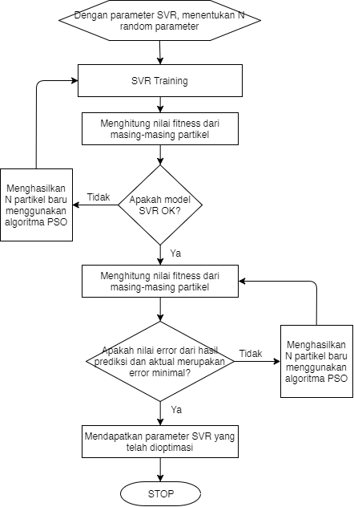

Gambar 2. Flowchart model SVR-PSO dari referensi [1]

## Fungsi *Kernel*

Fungsi *kernel* merupakan fungsi yang dapat mengatasi masalah non-linear yang umumnya terjadi pada dunia nyata. Fungsi ini diaplikasikan pada setiap data untuk memetakan data asli non-linear ke dalam ruang dimensi yang lebih tinggi (*higher-dimensional* *space*) [7]. Terdapat beberapa fungsi *kernel* yang umum digunakan yaitu linear, *polynomial* dan *Radial Basis Function* (RBF) [2] yang ditunjukkan oleh Tabel 2.1.

Tabel 2. Kernel pada SVR

|  |  |
| --- | --- |
| ***Kernel*** | **Fungsi** |
| Linear |  |
| *Polynomial* |  |
| *Radial Basis Function* (RBF) |  |

Penggunaan fungsi *kernel* yang sesuai, hasil prediksi yang didapatkan dari metode SVR dapat menjadi lebih baik.

*[Halaman ini sengaja dikosongkan]*

# BAB III ANALISIS DAN PERANCANGAN SISTEM

Bab ini akan menjelaskan tentang analisis dan perancangan sistem untuk mencapai tujuan dari tugas akhir. Perancangan ini meliputi perancangan data dan perancangan proses. Bab ini juga akan menjelaskan tentang analisis implementasi metode secara umum pada sistem.

## Analisis Metode Secara Umum

Pada tugas akhir ini akan dibangun suatu sistem untuk melakukan prediksi terhadap penumpang di Bandar Udara Juanda dalam waktu perbulan menggunakan pustaka Matlab. Proses-proses yang dilakukan dalam pengimplementasian sistem ini meliputi tahap perancangan data, tahap *training* dan prediksi, dan tahap perbandingan hasil uji coba.

Terdapat empat metode yang akan dibandingkan pada tugas akhir ini. Perbandingan empat metode tersebut berguna untuk mengetahui metode terbaik yang dapat diimplementasikan untuk kasus prediksi penumpang di Bandar Udara Juada dalam waktu perbulan.

Tahap perancangan data merupakan tahap di mana data penumpang dipisahkan sesuai dengan skenario data keberangkatan, kedatangan, total, dan transit. Hasil dari tahap ini adalah data yang siap digunakan untuk *training* dan selanjutnya akan diprediksi.

Tahapan *training* dan prediksi dilakukan untuk masing skenario data yang ada. Tahapan ini dilakukan dengan menggunakan metode *Moving Average*, *Support Vector Regression* (SVR), *Support Vector Regression* dengan *Genetic Algorithm* (SVR-GA), dan *Support Vector Regression* dengan *Particle Swarm Optimization* (SVR-PSO). Setiap metode memiliki skenario uji coba dengan parameter yang berbeda-beda.

Tahap perbandingan hasil uji coba bertujuan untuk mengetahui metode mana yang paling baik untuk diimplementasikan ke dalam masing-masing skenario penumpang pada Bandar Udara Juanda. Hasil uji coba tersebut akan dibandingkan dengan metode evaluasi berupa *Mean Absolute Percentage Error* (MAPE), *Root mean-square Error* (RMSE), *Mean Absolute Error* (MAE), dan Koefisien Determinasi (R2). Diagram alir dari keseluruhan proses ditunjukkan oleh Gambar 3.1.

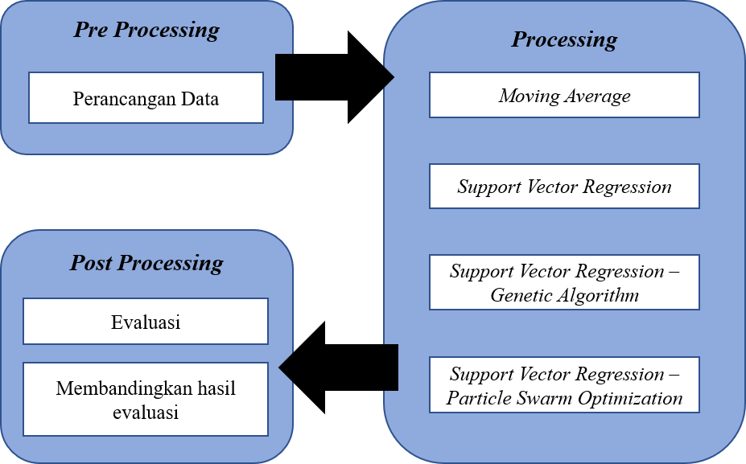

Gambar 3. Diagram Alir Implementasi Metode Secara Umum

## Perancangan Data

Subbab ini akan membahas perancangan data yang merupakan bagian penting karena akan menjadi acuan untuk membuat skenario uji coba dari tugas akhir. Data yang digunakan adalah data historis penumpang Bandar Udara Juanda setiap bulannya dari bulan Januari 2010 hingga bulan Desember 2015.

Data historis penumpang tersebut dipisahkan sesuai dengan skenario data keberangkatan, kedatangan, transit, dan total. Masing-masing dari skenario data akan diuji coba menggunakan empat fitur, lima fitur, dan enam fitur.

Dengan menggunakan empat fitur, berarti prediksi yang didapat menggunakan fitur bulan t-1, t-1, t-3, dan t-4. Sebagai contoh, bulan Januari, Februari, Maret, dan April dijadikan fitur untuk memprediksi bulan Mei. Pada lima fitur, prediksi yang didapat menggunakan fitur bulan t-1, t-2, t-3, t-4, dan t-5. Sehingga pada enam fitur, fitur yang digunakan adalah bulan t-1, t-2, t-3, t-4, t-5, dan t-6.

### Data *Training*

Data *training* yang digunakan adalah 90% data pertama dari data historis penumpang. Dari data *training* yang diperoleh akan digunakan untuk dijadikan model pada metode *Moving Average*, SVR, SVR-GA, dan SVR-PSO.

Data yang digunakan pada metode *Moving Average* adalah sebanyak 192 baris. Sebanyak 173 baris akan digunakan sebagai data *training*.

Untuk metode SVR, SVR-GA, dan SVR PSO dengan empat fitur pada masing-masing skenario data, total datayang dimiliki adalah sebanyak 188 baris. Sebanyak 170 baris akan dijadikan sebagai data *training*. Data dengan lima fitur memiliki total 187 baris dengan 168 barisdata digunakan sebagai data *training*. Data dengan enam fitur memiliki total sebanyak 186 baris dengan 167 baris data digunakan sebagai data *training*.

### Data *Testing*

Data yang digunakan sebagai data *testing* adalah 10% dari total data yang ada pada data historis penumpang. Data *testing* ini yang nantinya akan digunakan dalam perhitungan evaluasi model yang dibangun untuk mengetahui metode mana yang paling baik.

Pada metode *Moving Average*, jumlah dari data *testing* adalah sebanyak 19 baris dari total data 192 baris. Untuk metode SVR, SVR-GA, dan SVR-PSO memiliki jumlah data *testing* yang berbeda-beda sesuai jumlah fitur yang digunakan.

Untuk data dengan empat fitur, jumlah data *testing* adalah sebanyak 18 baris data dari total 188 data. Data dengan lima fitur memiliki data *testing* sebanyak 19 baris data dari total 187 data dan data dengan enam fitur memiliki data *testing* sebanyak 19 baris data dari total 186 data.

## Perancangan Proses

Subbab ini membahas mengenai perancangan proses yang dilakukan untuk masing-masing metode. Hasil dari masing-masing metode ini nantinya akan dibandingkan guna mengetahuo metode terbaik pada kasus prediksi penumpang bulanan pada Bandar Udara Juanda.

### Metode *Moving Average*

Pada metode *Moving Average*, masing-masing data *training* pada skenario data keberangkatan, kedatangan, transit, dan total akan dilakukan uji coba menggunakan 3 macam *k* (besarnya *window*) yaitu 4, 5, dan 6. Nilai *k* yang menghasilkan MAPE terbaik selanjutnya akan digunakan pada data *testing*. Hasil MAPE, RMSE, MAE, dan R2 dari hasil *testing* tersebut yang akan dibandingkan dengan hasil dari metode lain.

### Metode SVR

Setiap skenario data pada metode SVR akan melewati uji coba menggunakan empat, lima, dan enam fitur. Proses yang dilakukan pada masing-masing fitur tersebut adalah mencoba berbagai kombinasi dari lima macam C dan lima macam ɛ. Model dibangun menggunakan data *training* yang telah digunakan sebelumnya dan data *testing* untuk perhitungan hasil evaluasi metode.

Adapun proses dari metode SVR pada tugas akhir ini ditunjukkan oleh Gambar 3.2.

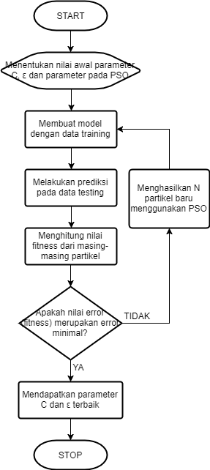

Gambar 3. Flowchart Metode SVR-PSO

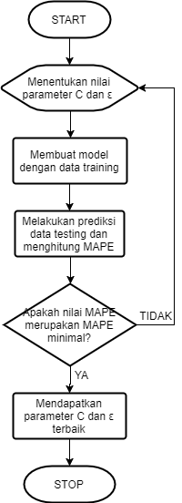

Gambar 3. Flowchart Metode SVR

### Metode SVR-GA

Proses yang dilakukan pada metode SVR-GA adalah pencarian nilai C dan ɛ yang dapat menghasilkan MAPE terkecil. MAPE diadopsi menjadi *fitness function* di dalam algoritma *Genetic Algorithm*. Setiap generasi pada algoritma *Genetic Algorithm* memiliki rentang nilai C dan ɛ yang ditentukan di awal. C dan ɛ yang didapatkan kembali diimplementasikan untuk mendapatkan nilai hasil evaluasi lainnya. Sudah ada penelitian terhadap data penumpang Bandar Udara Juanda menggunakan metode ini.

### Metode SVR-PSO

Proses yang dilakukan pada metode SVR-PSO adalah pencarian nilai C dan ɛ yang menghasilkan MAPE terkecil. MAPE diadopsi menjadi *fitness function* di dalam algoritma *Particle Swarm Optimization*. Setiap iterasi memiliki rentang nilai C dan ɛ yang ditentukan di awal. Pada masing-masing skenario data, jumlah partikel dan iterasi maksimal akan selalu sama. C dan ɛ yang didapatkan kembali diimplementasikan untuk mendapatkan nilai hasil evaluasi lainnya.

Adapun proses dari metode SVR-PSO pada tugas akhir ini ditunjukkan oleh Gambar 3.3.

# BAB IV IMPLEMENTASI

Bab ini membahas implementasi dari perancangan sistem sesuai dengan perancangan yang telah dibuat. Bahasa pemrograman yang digunakan untuk implementasi sistem adalah Bahasa pemrograman Matlab.

## Lingkungan Implementasi

Lingkungan implementasi sistem yang digunakan untuk mengembangkan tugas akhir ini memiliki spesifikasi perangkat keras dan perangkat lunak yang ditunjukkan oleh Tabel 4.1.

Tabel 4. Spesifikasi Perangkat

|  |  |
| --- | --- |
| **Perangkat** | **Spesifikasi** |
| Perangkat Keras | * Prosesor: Intel® Core™ i7-7500U CPU @ 2.70GHz (4 CPUs), ~2.9GHz * Memori: 8192MB |
| Perangkat Lunak | * Sistem Operasi   Microsoft Windows 10 64-bit   * Perangkat Pengembang   Matlab R2016a   * Perangkat Pembantu   Sublime Text 2, Microsoft Excel 2016, Microsoft Word 2016, Microsoft Power Point 2016, Snipping Tools |

## Implementasi Proses

Implementasi proses dilakukan berdasarkan perancangan proses yang dijelaskan pada bab analisis dan perancangan. Untuk implementasi pada semua metode, *file* yang dibaca di dalam program tergantung dari skenario data yang sedang dijalankan. Berikut adalah daftar dari nama *file* data *training* dan data *testing* yang digunakan:

Tabel 4. Nama file Setiap Skenario

|  |  |  |
| --- | --- | --- |
| **Skenario Data** | ***Training*** | ***Testing*** |
| Keberangkatan | train_keberangkatan.csv | test_keberangkatan.csv |
| Kedatangan | train_kedatangan.csv | test_ kedatangan.csv |
| Transit | train_transit.csv | test_ transit.csv |
| Total | train_total.csv | test_ total.csv |

### Implementasi Metode *Moving Average*

Bagian ini membahas implementasi metode *Moving Average* yang digunakan sebagai salah satu pembanding dengan metode yang ditawarkan pada tugas akhir. Implementasi metode *Moving Average* berada di dalam fungsi *moving_av*. Fungsi tersebut akan mengembalikan *array y* yang berisi nilai MAPE, RMSE, MAE, dan R2 dari setiap percobaan.

Saat dijalankan, fungsi *moving­_av* membutuhkan masukan berupa parameter *x* yang merupakan besar *window* yang digunakan ke dalam metode *Moving Average*. Kode Sumber 4.1 dan Kode Sumber 4.2 menunjukkan pengimplementasian dari metode *Moving Average*.

|  |  |
| --- | --- |
| 1 | function y = moving_av(x) |
| 2 | %read the data |
| 3 | data = dlmread('test_keberangkatan.csv'); |
| 4 |  |
| 5 | %predict using moving average |
| 6 | pred = movmean(data, x); |
| 7 |  |
| 8 | %result = asli | prediksi |
| 9 | result = [data, pred]; |
| 10 | [n, ~] = size(result); |
| 11 |  |
| 12 | t=1:n; |

Kode Sumber 4. Implementasi Metode Moving Average Bag. 1

|  |  |
| --- | --- |
| 13 | plot(t,result), |
| 14 | legend('Prediksi','Aktual','Location','NorthWest') |
| 15 | xlabel('Data ke-'), ylabel('Jumlah Penumpang') |
| 16 | title('Prediksi Penumpang Keberangkatan') |
| 17 |  |
| 18 | %declare variable for MAPE, RMSE, MAE, R2 |
| 19 | MAPE = 0; MAE = 0; |
| 20 | a = 0; b = 0; |
| 21 |  |
| 22 | %count mean of actual data |
| 23 | m = mean(result(1:n)); |
| 24 |  |
| 25 | %count MAPE, RMSE, MAE, R2 |
| 26 | for k = 1:n |
| 27 | res = abs(result(k,1) - result(k,2)); |
| 28 | MAPE = MAPE+res/result(k,1); |
| 29 | MAE = MAE + res; |
| 30 | a = a + (res^2); |
| 31 | b = b + ((result(k,1) - m)^2); |
| 32 | end |
| 33 | MAPE = MAPE/n * 100; |
| 34 | mse = immse(data, pred); |
| 35 | RMSE = sqrt(mse); |
| 36 | MAE = MAE/n; |
| 37 | R2 = 1 - (a/b); |
| 38 | y = [MAPE, RMSE, MAE, R2]; |

Kode Sumber 4. Implementasi Metode Moving Average Bag. 2

### Implementasi Metode *Support Vector Regression*

Dalam mengimplementasikan metode *Support Vector Regression* (SVR), digunakan pustaka *fitrsvm* untuk membuat model SVR menggunakan data *training*.Prediksi dilakukan terhadap data *testing* lalu dihitung nilai MAPE, RMSE, MAE, dan R2 dari setiap percobaan.

Fungsi yang diberi nama *SVRTEST* ini memerlukan parameter C dan ɛ sebagai masukan. Nilai ɛ yang dimasukkan sebelumnya dikalikan dengan 100.000 agar memiliki besaran yang tidak jauh berbeda dengan C saat uji coba. Pada implementasi nilai *x(1)* menunjukkan nilai C dan nilai *x(2)* menunjukkan nilai ɛ. Jumlah dan nama fitur yang ada di dalam fungsi bergantung dari jumlah fitur yang sedang diuji coba. Nama *kernel* diubah-ubah sesuai dengan *kernel* yang sedang digunakan dalam uji coba. Kode Sumber 4.3, Kode Sumber 4.4, dan Kode Sumber 4.5 menunjukkan pengimplementasian dari metode SVR.

|  |  |
| --- | --- |
| 1 | function y = SVRTEST(x) |
| 2 | tbl = readtable('train_keberangkatan.csv', 'ReadVariableNames', false); |
| 3 | tbl2 = readtable('test_keberangkatan.csv', 'ReadVariableNames', false); |
| 4 | %untuk 4 fitur |
| 5 | tbl.Properties.VariableNames = {'t4', 't3', 't2', 't1', 't0'}; |
| 6 | tbl2.Properties.VariableNames = {'t4', 't3', 't2', 't1', 't0'}; |
| 7 |  |
| 8 | %untuk 5 fitur: |
| 9 | %tbl.Properties.VariableNames = {'t5', 't4', 't3', 't2', 't1', 't0'}; |
| 10 | %tbl2.Properties.VariableNames = {'t5', 't4', 't3', 't2', 't1', 't0'}; |
| 11 | %untuk 6 fitur: |
| 12 | %tbl.Properties.VariableNames = {'t6','t5','t4','t3','t2','t1','t0'}; |
| 13 | %tbl2.Properties.VariableNames = {'t6','t5','t4','t3','t2','t1','t0'}; |
| 14 | rng default; |
| 15 |  |
| 16 | %nama kernel: linear, polynomial, rbf |

Kode Sumber 4. Implementasi Metode SVR Bag. 1

|  |  |
| --- | --- |
| 17 | mdl = fitrsvm(tbl, 't0', 'KernelFunction', 'polynomial', 'BoxConstraint', x(1), 'epsilon', x(2)/100000, 'KernelScale', 'auto', 'Standardize', true); |
| 18 |  |
| 19 | pred = predict(mdl, tbl2); |
| 20 |  |
| 21 | %result = asli | prediksi |
| 22 | result = [tbl2.t0, pred]; |
| 23 | [n, ~] = size(result); |
| 24 |  |
| 25 | %plot |
| 26 | t=1:n; |
| 27 | plot(t,result), |
| 28 | legend('Aktual','Prediksi','Location','NorthWest') |
| 29 | xlabel('Data ke-'), ylabel('Jumlah Penumpang') |
| 30 | %judul plot menyesuaikan dgn skenario data & jumlah fitur |
| 31 | title('Prediksi Penumpang Keberangkatan 4 Fitur') |
| 32 |  |
| 33 | %declare variable for evaluation |
| 34 | MAPE = 0; MAE = 0; |
| 35 | a = 0; b = 0; |
| 36 |  |
| 37 | %count mean of actual data |
| 38 | m = mean(result(1:n)); |
| 39 |  |
| 40 | %count MAPE, RMSE, MAE, R2 |
| 41 | for k = 1:n |
| 42 | res = abs(result(k,1) - result(k,2)); |
| 43 | MAPE = MAPE+res/result(k,1); |

Kode Sumber 4. Implementasi Metode SVR Bag. 2

|  |  |
| --- | --- |
| 44 | MAE = MAE + res; |
| 45 | a = a + (res^2); |
| 46 | b = b + ((result(k,1) - m)^2); |
| 47 | end |
| 48 | MAPE = MAPE/n * 100; |
| 49 | mse = immse(tbl2.t0, pred); |
| 50 | RMSE = sqrt(mse); |
| 51 | MAE = MAE/n; |
| 52 | R2 = 1 - (a/b); |
| 53 | y = [MAPE, RMSE, MAE, R2]; |

Kode Sumber 4. Implementasi Metode SVR Bag. 3

### Implementasi Metode *Support Vector Regression – Genetic Algorithm*

Untuk mengimplementasikan metode *Support Vector Regression – Genetic Algorithm*, dibuat suatu *file* kodebernama *SVRGA* di mana akan memanggil fungsi *SVRFITNESS* yang akan mengembalikan nilai MAPE yang diadopsi menjadi *fitness function*. Adapun kode untuk fungsi *SVRFITNESS* ditunjukkan oleh Kode Sumber 4.6 dan Kode Sumber 4.7

|  |  |
| --- | --- |
| 1 | function y = SVRFITNESS(x) |
| 2 | tbl = readtable('train_total.csv', 'ReadVariableNames', false); |
| 3 | tbl2 = readtable('test_total.csv', 'ReadVariableNames', false); |
| 4 | %untuk 4 fitur |
| 5 | tbl2.Properties.VariableNames = {'t4', 't3', 't2', 't1', 't0'}; |
| 6 | tbl.Properties.VariableNames = {'t4', 't3', 't2', 't1', 't0'}; |
| 7 |  |

Kode Sumber 4. Implementasi Fungsi SVRFITNESS Bag. 1

|  |  |
| --- | --- |
| 8 | %untuk 5 fitur: |
| 9 | %tbl.Properties.VariableNames = {'t5', 't4', 't3', 't2', 't1', 't0'}; |
| 10 | %tbl2.Properties.VariableNames = {'t5', 't4', 't3', 't2', 't1', 't0'}; |
| 11 | %untuk 6 fitur: |
| 12 | %tbl.Properties.VariableNames = {'t6','t5','t4','t3','t2','t1','t0'}; |
| 13 | %tbl2.Properties.VariableNames = {'t6','t5','t4','t3','t2','t1','t0'}; |
| 14 | rng default; |
| 15 |  |
| 16 | %nama kernel: linear, polynomial, rbf |
| 17 | mdl = fitrsvm(tbl, 't0', 'KernelFunction', 'rbf', 'BoxConstraint', x(1), 'Epsilon', x(2)/100000, 'KernelScale', 'auto', 'Standardize', true); |
| 18 | pred = predict(mdl, tbl2); |
| 19 |  |
| 20 | %result = asli | prediksi |
| 21 | result = [tbl2.t0, pred]; |
| 22 | [n, ~] = size(result); |
| 23 |  |
| 24 | %declare variable for evaluation |
| 25 | MAPE = 0; |
| 26 |  |
| 27 | %count MAPE, RMSE, MAE, R2 |
| 28 | for k = 1:n |
| 29 | res = abs(result(k,1) - result(k,2)); |
| 30 | MAPE = MAPE+res/result(k,1); |
| 31 | end |
| 32 | MAPE = MAPE/n * 100; |
| 33 | y = MAPE; |

Kode Sumber 4. Implementasi Fungsi SVRFITNESS Bag. 2

Dengan memanggil *SVRGA*, sistem secara otomatis akan memanggil program *Genetic Algorithm* dengan jumlah generasi maksimal sebanyak 60, rentang nilai C adalah 200000 – 20000000 dan nilai ɛ adalah 0,002 – 4. Implementasi *Genetic Algorithm* dapat dilihat pada Kode Sumber 4.8.

|  |  |
| --- | --- |
| 1 | options = optimoptions('ga','PlotFcn',@gaplotbestf, 'SelectionFcn',{@selectiontournament},'PopulationType', 'doubleVector','PopulationSize',50,'MutationFcn', {@mutationadaptfeasible},'MaxStallGenerations',60, 'MaxGenerations',60,'EliteCount',20,'CreationFcn',  {@gacreationuniform}); |
| 2 | fitnessfcn = @SVRFITNESS; |
| 3 | nvars =2; |
| 4 | lb = [200000, 200]; |
| 5 | ub = [20000000, 400000]; |
| 6 | [x,fval,exitflag,output,population,scores] = ga(fitnessfcn,nvars,[],[],[],[],lb,ub,[],options); |
| 7 | SVR(x); |

Kode Sumber 4. Implementasi Genetic Algorithm

Dalam program di mana *Genetic Algorithm* dijalankan, nilai parameter C dan ɛ yang menghasilkan nilai MAPE terkecil disimpan di dalam variabel *x*. Variabel *x* tersebut kembali digunakan ke dalam fungsi *SVR* yang ditunjukkan oleh Kode Sumber 4.9 dan Kode Sumber 4. 10 untuk menggambarkan hasil *plot* dari data aktual dan prediksi serta untuk menemukan nilai evaluasi lain seperti RMSE, MAE, dan R2. Fungsi ini juga mengembalikan nilai C dan ɛ yang digunakan serta nilai MAPE sebelumnya.

|  |  |
| --- | --- |
| 1 | function y = SVR(x) |
| 2 | tbl = readtable('train_total.csv', 'ReadVariableNames', false); |
| 3 | tbl2 = readtable('test_total.csv', 'ReadVariableNames', false); |
| 4 | %untuk 4 fitur |
| 5 | tbl.Properties.VariableNames = {'t4', 't3', 't2', 't1', 't0'}; |
| 6 | tbl2.Properties.VariableNames = {'t4', 't3', 't2', 't1', 't0'}; |
| 7 |  |
| 8 | %untuk 5 fitur: |
| 9 | %tbl.Properties.VariableNames = {'t5', 't4', 't3', 't2', 't1', 't0'}; |
| 10 | %tbl2.Properties.VariableNames = {'t5', 't4', 't3', 't2', 't1', 't0'}; |
| 11 | %untuk 6 fitur: |
| 12 | %tbl.Properties.VariableNames = {'t6','t5','t4','t3','t2','t1','t0'}; |
| 13 | %tbl2.Properties.VariableNames = {'t6','t5','t4','t3','t2','t1','t0'}; |
| 14 | rng default; |
| 15 |  |
| 16 | %nama kernel: linear, polynomial, rbf |
| 17 | mdl = fitrsvm(tbl, 't0', 'KernelFunction', 'rbf', 'BoxConstraint', x(1), 'Epsilon', x(2)/100000, 'KernelScale', 'auto', 'Standardize', true); |
| 18 | pred = predict(mdl, tbl2); |
| 19 |  |
| 20 | %result = asli | prediksi |
| 21 | result = [tbl2.t0, pred]; |
| 22 | [n, ~] = size(result); |

Kode Sumber 4. Implementasi Fungsi SVR Bag. 1

|  |  |
| --- | --- |
| 23 |  |
| 24 | %plot |
| 25 | t=1:n; |
| 26 | plot(t,result), |
| 27 | legend('Aktual','Prediksi','Location','NorthWest') |
| 28 | xlabel('Data ke-'), ylabel('Jumlah Penumpang') |
| 29 | %judul plot menyesuaikan dgn skenario data & jumlah fitur |
| 30 | title('Prediksi Total Penumpang 4 Fitur') |
| 31 |  |
| 32 | %declare variable for evaluation |
| 33 | MAPE = 0; MAE = 0; |
| 34 | a = 0; b = 0; |
| 35 |  |
| 36 | %count mean of actual data |
| 37 | m = mean(result(1:n)); |
| 38 |  |
| 39 | %count MAPE, RMSE, MAE, R2 |
| 40 | for k = 1:n |
| 41 | res = abs(result(k,1) - result(k,2)); |
| 42 | MAPE = MAPE+res/result(k,1); |
| 43 | MAE = MAE + res; |
| 44 | a = a + (res^2); |
| 45 | b = b + ((result(k,1) - m)^2); |
| 46 | end |
| 47 | MAPE = MAPE/n * 100; |
| 48 | mse = immse(tbl2.t0, pred); |
| 49 | RMSE = sqrt(mse); |
| 50 | MAE = MAE/n; |
| 51 | R2 = 1 - (a/b); |
| 52 | y = [x(1), x(2)/100000, MAPE, RMSE, MAE, R2]; |

Kode Sumber 4. Implementasi Fungsi SVR Bag. 2

### Implementasi Metode *Support Vector Regression – Particle Swarm Optimization*

Untuk mengimplementasikan metode *Support Vector Regression – Particle Swarm Optimization*, terdapat tiga bagian terpisah. Bagian pertama adalah fungsi *SVRFITNESS* dengan parameter C dan ɛ yang didapatkan dari setiap iterasi di *Particle Swarm Optimization* (PSO). Fungsi tersebut akan mengembalikan nilai MAPE yang diadopsi menjadi *fitness function* pada PSO. Implementasi fungsi ini sama seperti fungsi yang digunakan pada metode SVR-GA dan dapat dilihat pada Kode Sumber 4.6 dan Kode Sumber 4.7.

Pemanggilan *SVRPSO* akan menyebabkan sistem menjalankan algoritma PSO secara otomatis dengan jumlah iterasi maksimal *default* dari Matlab yaitu sebanyak jumlah parameter yang dicari dikalikan dengan 200 yang berarti jumlah iterasi maksimalnya adalah 400. Untuk jumlah partikel juga mengambil jumlah *default* dari Matlab yaitu nilai minimal antara 100 dengan 10 dikalikan jumlah variabel yang dicari. Sehingga jumlah partikel yang digunakan adalah sebanyak 20 partikel. Rentang nilai C adalah 200000 – 20000000 dan nilai ɛ adalah 0,002 – 4. Kode Sumber 4.11 menunjukkan implementasi dari metode PSO.

|  |  |
| --- | --- |
| 1 | fun = @SVRFITNESS; |
| 2 | nvars = 2; |
| 3 | rng default; |
| 4 | lb = [200000, 200]; |
| 5 | ub = [20000000, 400000]; |
| 6 | %iterasi = 200*nvars |
| 7 | %partikel = min(100, 10*nvars) |
| 8 | [x, fval, exitflag, output] = particleswarm(fun, nvars, lb, ub); |
| 9 | SVR(x); |

Kode Sumber 4. Implementasi PSO

Dalam program di mana PSO dijalankan, nilai C dan ɛ yang menghasilkan MAPE terkecil akan disimpan di dalam variabel *x* yang selanjutnya akan kembali digunakan di dalam fungsi *SVR* untuk menggambarkan hasil *plot* antara data aktual dan data prediksi. Fungsi ini juga akan menghitung nilai evaluasi lain seperti RMSE, MAE dan R2 serta mengembalikan nilai C, ɛ, dan nilai-nilai evaluasi yang telah disebutkan. Implementasi fungsi *SVR* yang digunakan sama dengan fungsi yang digunakan pada metode SVR-GA sehingga dapat dilihat pada Kode Sumber 4.9 dan Kode Sumber 4.10.

# BAB V PENGUJIAN DAN EVALUASI

Bab ini membahas uji coba dan evaluasi terhadap sistem yang telah dikembangkan untuk memprediksi jumlah penumpang Bandar Udara Juanda perbulan dari data historis penumpang bulan Januari 2010 hingga Desember 2015.

## Lingkungan Pengujian

Lingkungan penguijan sistem pada pengerjaan tugas ini dilakukan pada lingkungan dan alat kakas sebagai berikut:

Prosesor : Prosesor: Intel® Core™ i7-7500U CPU @ 2.70GHz (4 CPUs) ~2.9GHz

RAM : 8192 MB

Jenis *Device* : Laptop

Sistem Operasi : Microsoft Windows 10 64-bit

## Data Uji Coba

Data yang digunakan untuk uji coba prediksi jumlah penumpang Bandar Udara Juanda adalah data historis penumpang perbulan yang merupakan 10% dari keseluruhan data yang ada untuk masing-masing skenario. Pembagian data *training* dan data *testing* sebelumnya telah dijelaskan pada bagian Perancangan Data. Jumlah data *testing* yang digunakan berjumlah 18 atau 19 baris.

## Skenario Uji Coba

Subbab ini akan menjelaskan skenario uji coba yang telah dilakukan. Terdapat beberapa skenario uji coba yang telah dilakukan. Setiap skenario uji coba yang berdasarkan metode ini memiliki beberapa sub skenario yang dapat dilihat di masing-masing skenario uji coba.

1. Skenario Pengujian 1: perhitungan nilai *Mean Absolute Percentage Error* (MAPE), *Root Mean-Squared Error* (RMSE), *Mean Absolute Error* (MAE), dan koefisien determinasi (R2)pada pengujian dengan metode *Moving Average*. Terdapat beberapa skenario percobaan dengan metode ini yang dapat dilihat pada Gambar 5.1.

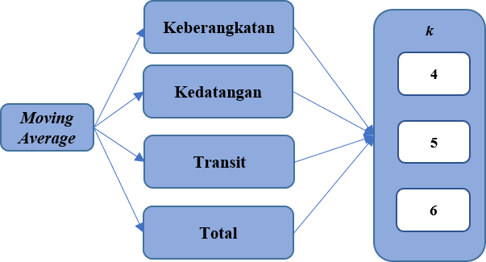

Gambar 5. Skenario Uji Coba Moving Average

1. 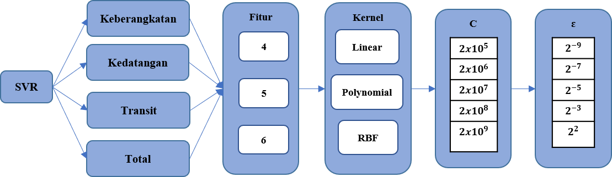Skenario Pengujian 2: perhitungan nilai *Mean Absolute Percentage Error* (MAPE), *Root Mean-Squared Error* (RMSE), *Mean Absolute Error* (MAE), dan koefisien determinasi (R2) pada pengujian dengan metode *Support Vector Regression* (SVR). Terdapat beberapa skenario percobaan dengan metode ini yang dapat dilihat pada Gambar 5.2.

Gambar 5. Skenario Uji Coba SVR

Pada skenario ini, masing-masing data akan diuji coba menggunakan tiga macam *kernel*. Setiap *kernel* akan diuji coba menggunakan empat, lima, dan enam fitur. Setiap percobaan tersebut mengkombinasikan C dan ɛ untuk menemukan model terbaik.

1. Skenario Pengujian 3: perhitungan nilai *Mean Absolute Percentage Error* (MAPE), *Root Mean-Squared Error* (RMSE), *Mean Absolute Error* (MAE), dan koefisien determinasi (R2) pada pengujian dengan metode *Support Vector Regression – Genetic Algorithm* (SVR-GA). Terdapat beberapa skenario percobaan dengan metode ini yang dapat dilihat pada Gambar 5.3.

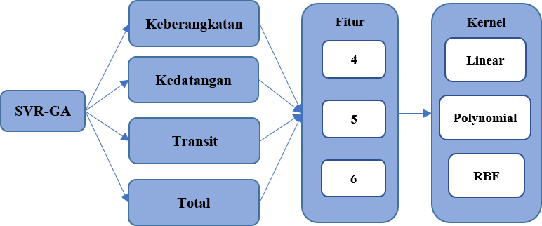

Gambar 5. Skenario Uji Coba SVR-GA

Pada skenario ini, setiap data diuji coba menggunakan tiga macam *kernel* ke dalam empat, lima, dan enam fitur. Jumlah generasi maksimal yang digunakan di dalam algoritma *Genetic Algorithm* adalah sebanyak 60 generasi dengan jumlah populasi sebesar 50. *Selection function* yang digunakan adalah *the Tournament*. Rentang nilai C yang digunakan adalah 200000 – 20000000 dan nilai ɛ adalah 0,002 – 4.

1. Skenario Pengujian 4: perhitungan nilai *Mean Absolute Percentage Error* (MAPE), *Root Mean-Squared Error* (RMSE), *Mean Absolute Error* (MAE), dan koefisien determinasi (R2) pada pengujian dengan metode *Support Vector Regression – Particle Swarm Optimization* (SVR-PSO). Terdapat beberapa skenario percobaan dengan metode ini yang dapat dilihat pada Gambar 5.4.

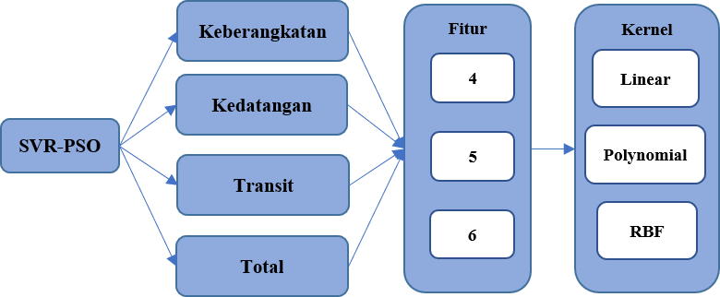

Gambar 5. Skenario Uji Coba SVR-PSO

Setiap data di dalam skenario ini diuji coba menggunakan tiga macam *kernel* ke dalam empat, liat, dan enam fitur. Jumlah iterasi maksimal yang digunakan di dalam algoritma *Particle Swarm Optimization* adalah sebanyak 400 iterasi dengan jumlah partikel sebanyak 20. Rentang nilai C yang digunakan adalah 200000 – 20000000 dan nilai ɛ adalah 0,002 – 4.

## Skenario Pengujian 1

Pada skenario ini dilakukan uji coba prediksi data penumpang Bandar Udara Juanda perbulan menggunakan algoritma *Moving Average* (MA) di setiap masing-masing data menggunakan *k* = {4, 5, 6}. Selanjutnya dilakukan proses perhitungan MAPE, RMSE, MAE, dan R2.

### Skenario Pengujian 1.1

Bagian ini akan menjelaskan hasil dari uji coba menggunakan data Keberangkatan menggunakan algoritma *Moving Average*. Berikut adalah hasil uji coba yang telah dilakukan menggunakan data *training*.

Tabel 5. Hasil Uji Coba Data Training Keberangkatan (MA)

|  |  |  |  |  |
| --- | --- | --- | --- | --- |
| ***k*** | **MAPE (%)** | **RMSE** | **MAE** | **R2** |
| 4 | 6,426 | 30922,281 | 21493,989 | 0,968 |
| 5 | 7,062 | 32271,522 | 23278,465 | 0,965 |
| 6 | 7,442 | 33385,001 | 24722,294 | 0,963 |

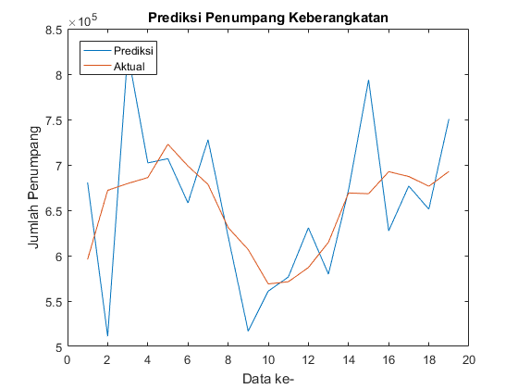Hasil uji coba terbaik ditunjukkan saat menggunakan nilai *k =* 4 pada data *training*. Selanjutnya nilai *k* = 4 digunakan ke dalam data *testing* sehingga menghasilkan nilai MAPE sebesar 8,052%; RMSE sebesar 70328,36; MAE sebesar 52148,127; dan R2 sebesar 0,285. Berikut adalah *plotting* dari uji coba menggunakan data *testing*.

Gambar 5. Plot Data Testing Keberangkatan (MA)

### Skenario Pengujian 1.2

Bagian ini akan menjelaskan hasil dari uji coba menggunakan data Kedatangan menggunakan algoritma *Moving Average*. Berikut adalah hasil uji coba yang telah dilakukan menggunakan data *training*.

Tabel 5. Hasil Uji Coba Data Training Kedatangan (MA)

|  |  |  |  |  |
| --- | --- | --- | --- | --- |
| ***k*** | **MAPE (%)** | **RMSE** | **MAE** | **R2** |
| 4 | 5,523 | 25058,159 | 18795,079 | 0,982 |
| 5 | 5,830 | 25227,646 | 19676,148 | 0,982 |
| 6 | 6,009 | 27569,701 | 21145,317 | 0,979 |

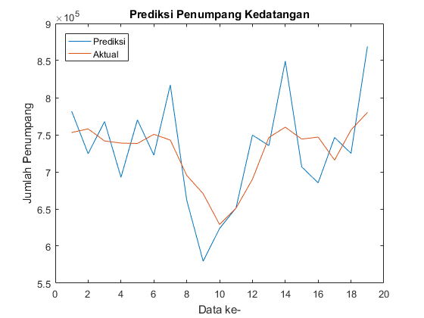Hasil uji coba terbaik ditunjukkan saat menggunakan nilai *k =* 4 pada data *training*. Selanjutnya nilai *k* = 4 digunakan ke dalam data *testing* sehingga menghasilkan nilai MAPE sebesar 5,787%; RMSE sebesar 50316,800; MAE sebesar 42526,202; dan R2 sebesar 0,501. Berikut adalah *plotting* dari uji coba menggunakan data *testing*.

Gambar 5. Plot Data Testing Kedatangan (MA)

### Skenario Pengujian 1.3

Bagian ini akan menjelaskan hasil dari uji coba menggunakan data Transit menggunakan algoritma *Moving Average*. Berikut adalah hasil uji coba yang telah dilakukan menggunakan data *training*.

Tabel 5. Hasil Uji Coba Data Training Transit (MA)

|  |  |  |  |  |
| --- | --- | --- | --- | --- |
| ***k*** | **MAPE (%)** | **RMSE** | **MAE** | **R2** |
| 4 | 10,871 | 9713,450 | 5365,037 | 0,779 |
| 5 | 11,182 | 9856,875 | 5462,325 | 0,772 |
| 6 | 11,833 | 10193,265 | 5829,084 | 0,757 |

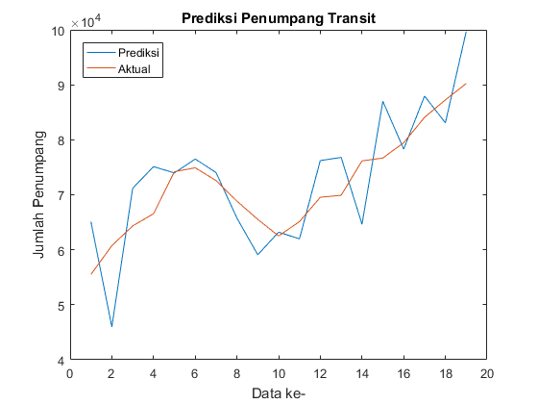Hasil uji coba terbaik ditunjukkan saat menggunakan nilai *k =* 4 pada data *training*. Selanjutnya nilai *k* = 4 digunakan ke dalam data *testing* sehingga menghasilkan nilai MAPE sebesar 8,518 %; RMSE sebesar 7074,759; MAE sebesar 5815,206; dan R2 sebesar 0,639; Berikut adalah *plotting* dari uji coba menggunakan data *testing*.

Gambar 5. Plot Data Testing Transit (MA)

### Skenario Pengujian 1.4

Bagian ini akan menjelaskan hasil dari uji coba menggunakan data Total menggunakan algoritma *Moving Average*. Berikut adalah hasil uji coba yang telah dilakukan menggunakan data *training*.

Tabel 5. Hasil Uji Coba Data Training Total (MA)

|  |  |  |  |  |
| --- | --- | --- | --- | --- |
| ***k*** | **MAPE (%)** | **RMSE** | **MAE** | **R2** |
| 4 | 5,338 | 53302,323 | 38278,472 | 0,980 |
| 5 | 5,559 | 53846,714 | 39935,807 | 0,979 |
| 6 | 5,835 | 57488,920 | 43187,741 | 0,976 |

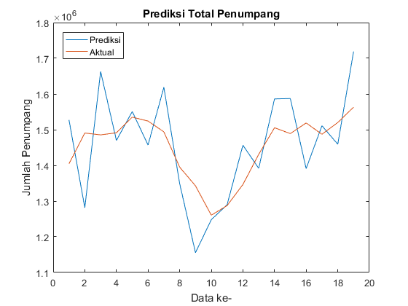Hasil uji coba terbaik ditunjukkan saat menggunakan nilai *k =* 4 pada data *training*. Selanjutnya nilai *k* = 4 digunakan ke dalam data *testing* sehingga menghasilkan nilai MAPE sebesar 6,121%; RMSE sebesar 108401,788; MAE sebesar 88614,509; dan R2 sebesar 0,444. Berikut adalah *plotting* dari uji coba menggunakan data *testing*.

Gambar 5. Plot Data Testing Total (MA)

## Skenario Pengujian 2

Pada skenario ini dilakukan uji coba prediksi data penumpang Bandar Udara Juanda perbulan menggunakan algoritma *Support Vector Regression* (SVR) di setiap masing-masing data yaitu data keberangkatan, kedatangan, transit, dan total. Masing-masing skenario data akan diuji coba menggunakan tiga jenis *kernel* yaitu linear, polynomial, dan *Radial Basis Function* (RBF) ke dalam tiga fitur dengan mengkombinasikan berbagai C, dan ɛ yang berbeda-beda. Selanjutnya dilakukan proses perhitungan MAPE, RMSE, MAE, dan R2 sebagai evaluasi dan pembanding untuk mengetahui hasil uji coba terbaik.

### Skenario Pengujian 2.1

Bagian ini akan menjelaskan hasil dari uji coba menggunakan data Keberangkatan menggunakan algoritma *Support Vector Regression* (SVR) dengan menerapkan berbagai fungsi *kernel*, fitur, dan berbagai kombinasi nilai C dan ɛ

.

* 1. **Skenario Pengujian 2.1.1**

Bagian ini menjelaskan hasil uji coba pada data Keberangkatan dengan algoritma SVR menggunakan empat fitur.

1. *Kernel* Linear

Tabel 5.5 menunjukkan hasil uji coba menggunakan *kernel* linear dengan berbagai kombinasi nilai C dan ɛ. Berdasarkan tabel tersebut, hasil terbaik ditunjukkan saat nilai C sama dengan 2x105 dan nilai ɛ sama dengan 2-7 dengan MAPE sebesar 11,23713%; RMSE sebesar 95670,83; MAE sebesar 72431,28; dan R2 sebesar -0,2591. *Plotting* dari hasil uji coba dengan nilai MAPE terbaik pada skenario ini ditunjukkan oleh Gambar 5.9.

Tabel 5. Hasil Uji Coba Data Keberangkatan 4 Fitur Kernel Linear (SVR)

|  |  |  |  |  |  |
| --- | --- | --- | --- | --- | --- |
| **C** | ɛ | **MAPE (%)** | **RMSE** | **MAE** | **R2** |
| 2x105 | 2-9 | 11,24508 | 95687,00 | 72490,28 | -0,2595 |
| 2-7 | 11,23713 | 95670,83 | 72431,28 | -0,2591 |
| 2-5 | 11,23752 | 95670,99 | 72432,45 | -0,2591 |
| 2-3 | 11,24458 | 95684,53 | 72487,31 | -0,2595 |
| 22 | 11,23936 | 95683,17 | 72451,98 | -0,2594 |
| 2x106 | 2-9 | 11,23921 | 95728,21 | 72511,85 | -0,2606 |
| 2-7 | 11,24064 | 95732,55 | 72520,50 | -0,2607 |
| 2-5 | 11,24135 | 95733,09 | 72525,67 | -0,2607 |
| 2-3 | 11,24041 | 95730,70 | 72518,00 | -0,2607 |
| 22 | 11,24018 | 95730,94 | 72516,99 | -0,2607 |
| 2x107 | 2-9 | 11,23912 | 95727,65 | 72510,33 | -0,2606 |
| 2-7 | 11,24107 | 95733,68 | 72524,38 | -0,2608 |
| 2-5 | 11,24148 | 95734,25 | 72527,49 | -0,2608 |
| 2-3 | 11,24033 | 95730,70 | 72517,68 | -0,2607 |
| 22 | 11,23925 | 95728,42 | 72512,08 | -0,2606 |
| 2x108 | 2-9 | 83,18935 | 561332,60 | 528107,20 | -42,3453 |
| 2-7 | 83,18923 | 561331,90 | 528106,40 | -42,3452 |
| 2-5 | 83,18874 | 561328,90 | 528103,30 | -42,3447 |
| 2-3 | 83,18678 | 561316,90 | 528090,70 | -42,3429 |
| 22 | 83,10579 | 560820,40 | 527569,20 | -42,2662 |
| 2x109 | 2-9 | 37,22449 | 273674,60 | 233138,20 | -9,3032 |
| 2-7 | 37,22170 | 273655,70 | 233120,50 | -9,3017 |
| 2-5 | 49,10058 | 341960,10 | 307205,70 | -15,0862 |
| 2-3 | 48,99686 | 341271,80 | 306533,10 | -15,0215 |
| 22 | 123,24120 | 813612,90 | 784633,00 | -90,0620 |

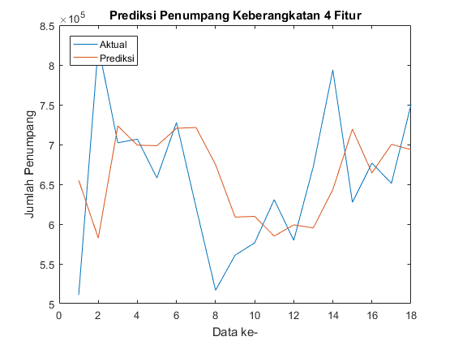

Gambar 5. Plot Terbaik Data Keberangkatan 4 Fitur Kernel Linear (SVR)

1. *Kernel* Polinomial

Tabel 5.6 menunjukkan hasil uji coba menggunakan *kernel* polinomial dengan kombinasi nilai C dan ɛ. Berdasarkan tabel tersebut, hasil terbaik ditunjukkan saat nilai C sama dengan 2x105 dan nilai ɛ sama dengan 22 dengan MAPE sebesar 13,67137%; RMSE sebesar 105784,1; MAE sebesar 87206,90; dan R2 sebesar -0,53937. *Plotting* dari hasil uji coba dengan nilai MAPE terbaik pada skenario ini ditunjukkan oleh Gambar 5.10

Tabel 5. Hasil Uji Coba Data Keberangkatan 4 Fitur Kernel Polinomial (SVR)

|  |  |  |  |  |  |
| --- | --- | --- | --- | --- | --- |
| **C** | ɛ | **MAPE (%)** | **RMSE** | **MAE** | **R2** |
| 2x105 | 2-9 | 13,67539 | 105924,1 | 87248,86 | -0,543 |
| 2-7 | 13,67513 | 105861,9 | 87242,37 | -0,542 |
| 2-5 | 13,67160 | 105769,9 | 87217,94 | -0,539 |
| 2-3 | 13,67499 | 105859,1 | 87242,19 | -0,542 |
| 22 | 13,67137 | 105784,1 | 87206,90 | -0,540 |
| 2x106 | 2-9 | 17,73753 | 148730,3 | 112026,20 | -2,043 |
| 2-7 | 17,35016 | 144707,5 | 109928,80 | -1,881 |
| 2-5 | 17,46120 | 145046,5 | 110693,30 | -1,894 |
| 2-3 | 17,72216 | 148418,0 | 111955,40 | -2,030 |
| 22 | 17,22404 | 142799,6 | 109542,50 | -1,805 |
| 2x107 | 2-9 | 15,72105 | 160202,4 | 105223,30 | -2,530 |
| 2-7 | 19,15545 | 196982,4 | 123586,10 | -4,338 |
| 2-5 | 18,70789 | 194950,3 | 120516,00 | -4,228 |
| 2-3 | 20,25330 | 201584,5 | 131007,10 | -4,590 |
| 22 | 26,79321 | 248757,9 | 171878,40 | -7,512 |
| 2x108 | 2-9 | 435,68920 | 3251963,0 | 2800310,00 | -1453,760 |
| 2-7 | 247,07630 | 1881652,0 | 1593710,00 | -486,057 |
| 2-5 | 346,37830 | 2602318,0 | 2221183,00 | -930,584 |
| 2-3 | 106,35500 | 931823,8 | 699967,50 | -118,445 |
| 22 | 455,88490 | 3384840,0 | 2933036,00 | -1575,080 |
| 2x109 | 2-9 | 276,20910 | 2208317,0 | 1766632,00 | -669,848 |
| 2-7 | 344,59960 | 2597704,0 | 2209348,00 | -927,283 |
| 2-5 | 129,80370 | 1149237,0 | 828942,20 | -180,686 |
| 2-3 | 329,90940 | 2603540,0 | 2108774,00 | -931,460 |
| 22 | 209,76490 | 1626410,0 | 1334084,00 | -362,883 |

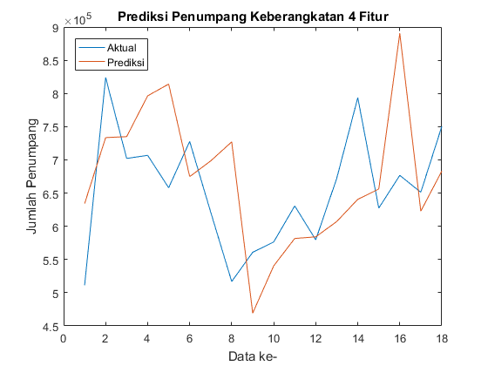

Gambar 5. Plot Terbaik Data Keberangkatan 4 Fitur Kernel Polinomial (SVR)

1. *Kernel* RBF

Tabel 5.7 menunjukkan hasil uji coba menggunakan *kernel* RBF dengan berbagai kombinasi nilai C dan ɛ. Berdasarkan tabel tersebut, hasil terbaik ditunjukkan saat nilai C sama dengan 2x106 dan nilai ɛ sama dengan 22 dengan MAPE sebesar 9,34239%; RMSE sebesar 69997,58; MAE sebesar 59942,1; dan R2 sebesar 0,32599. *Plotting* dari hasil uji coba dengan nilai MAPE terbaik pada skenario ini ditunjukkan oleh Gambar 5.11

Tabel 5. Hasil Uji Coba Data Keberangkatan 4 Fitur Kernel RBF (SVR) Bag.1

|  |  |  |  |  |  |
| --- | --- | --- | --- | --- | --- |
| **C** | ɛ | **MAPE (%)** | **RMSE** | **MAE** | **R2** |
| 2x105 | 2-9 | 11,30745 | 89699,68 | 73680,60 | -0,10684 |
| 2-7 | 11,30745 | 89699,68 | 73680,60 | -0,10684 |
| 2-5 | 11,30745 | 89699,67 | 73680,60 | -0,10684 |
| 2-3 | 11,30745 | 89699,66 | 73680,60 | -0,10684 |
| 22 | 11,30556 | 89676,18 | 73667,10 | -0,10626 |
| 2x106 | 2-9 | 9,34572 | 70020,52 | 59964,60 | 0,32555 |
| 2-7 | 9,34474 | 70013,67 | 59959,50 | 0,32568 |
| 2-5 | 9,34474 | 70022,11 | 59957,10 | 0,32552 |
| 2-3 | 9,34393 | 70013,27 | 59949,80 | 0,32569 |
| 22 | 9,34239 | 69997,58 | 59942,10 | 0,32599 |
| 2x107 | 2-9 | 15,45052 | 124521,10 | 100081,60 | -1,13298 |
| 2-7 | 15,44804 | 124499,10 | 100065,40 | -1,13223 |
| 2-5 | 15,44959 | 124509,70 | 100074,90 | -1,13259 |
| 2-3 | 15,44832 | 124505,70 | 100067,40 | -1,13245 |
| 22 | 15,44782 | 124500,70 | 100064,00 | -1,13228 |
| 2x108 | 2-9 | 16,11848 | 139147,10 | 104381,60 | -1,66348 |
| 2-7 | 16,25246 | 122042,20 | 99818,70 | -1,04890 |
| 2-5 | 16,63351 | 124952,60 | 105226,80 | -1,14779 |
| 2-3 | 17,63282 | 128977,00 | 112001,70 | -1,28837 |
| 22 | 12,23862 | 100483,90 | 76529,50 | -0,38897 |
| 2x109 | 2-9 | 21,78876 | 176730,30 | 137917,80 | -3,29658 |
| 2-7 | 20,96154 | 171286,70 | 134966,50 | -3,03598 |
| 2-5 | 20,22001 | 167786,10 | 129070,10 | -2,87270 |
| 2-3 | 21,84472 | 174058,50 | 138290,30 | -3,16766 |
| 22 | 21,16326 | 167280,60 | 133968,70 | -2,84940 |

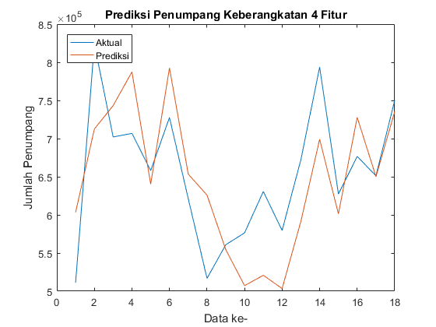

Gambar 5. Plot Terbaik Data Keberangkatan 4 Fitur Kernel RBF (SVR)

* 1. **Skenario Pengujian 2.1.2**

Bagian ini menjelaskan hasil uji coba pada data Keberangkatan dengan algoritma SVR menggunakan lima fitur.

1. *Kernel* Linear

Tabel 5.8 menunjukkan hasil uji coba menggunakan *kernel* linear dengan berbagai kombinasi nilai C dan ɛ. Berdasarkan tabel tersebut, hasil terbaik ditunjukkan saat nilai C sama dengan 2x105 dan nilai ɛ sama dengan 2-3 dengan MAPE sebesar 11,56745%; RMSE sebesar 96954,64; MAE sebesar 75506,65; dan R2 sebesar -0,3584. *Plotting* dari hasil uji coba dengan nilai MAPE terbaik pada skenario ini ditunjukkan oleh Gambar 5.12.

Tabel 5. Hasil Uji Coba Data Keberangkatan 5 Fitur Kernel Linear (SVR)

|  |  |  |  |  |  |
| --- | --- | --- | --- | --- | --- |
| **C** | ɛ | **MAPE (%)** | **RMSE** | **MAE** | **R2** |
| 2x105 | 2-9 | 11,56853 | 96953,83 | 75511,27 | -0,3584 |
| 2-7 | 11,58845 | 96993,61 | 75574,90 | -0,3595 |
| 2-5 | 11,58766 | 96997,25 | 75570,26 | -0,3596 |
| 2-3 | 11,56745 | 96954,64 | 75506,65 | -0,3584 |
| 22 | 11,58916 | 96987,49 | 75579,29 | -0,3593 |
| 2x106 | 2-9 | 11,56770 | 96943,08 | 75507,97 | -0,3581 |
| 2-7 | 11,58822 | 96996,00 | 75576,29 | -0,3596 |
| 2-5 | 11,58874 | 96990,85 | 75582,00 | -0,3594 |
| 2-3 | 11,58832 | 97000,80 | 75579,61 | -0,3597 |
| 22 | 11,57116 | 96951,95 | 75527,34 | -0,3583 |
| 2x107 | 2-9 | 11,58955 | 96993,46 | 75582,25 | -0,3595 |
| 2-7 | 11,58935 | 96997,80 | 75584,59 | -0,3596 |
| 2-5 | 11,56783 | 96953,39 | 75505,61 | -0,3584 |
| 2-3 | 11,58851 | 96998,15 | 75577,35 | -0,3596 |
| 22 | 11,57039 | 96945,96 | 75521,45 | -0,3582 |
| 2x108 | 2-9 | 69,79148 | 470012,30 | 441344,80 | -30,9232 |
| 2-7 | 69,79131 | 470011,20 | 441343,70 | -30,9231 |
| 2-5 | 69,79066 | 470006,60 | 441339,50 | -30,9225 |
| 2-3 | 69,79066 | 470006,60 | 441339,50 | -30,9225 |
| 22 | 35,46545 | 258314,50 | 221159,10 | -8,6424 |
| 2x109 | 2-9 | 32,01360 | 240593,70 | 196296,70 | -7,3648 |
| 2-7 | 98,00767 | 716656,50 | 626749,00 | -73,2182 |
| 2-5 | 52,38587 | 358948,20 | 326422,00 | -17,6188 |
| 2-3 | 113,17190 | 745878,10 | 721461,50 | -79,3941 |
| 22 | 46,27852 | 329794,00 | 287176,00 | -14,7172 |

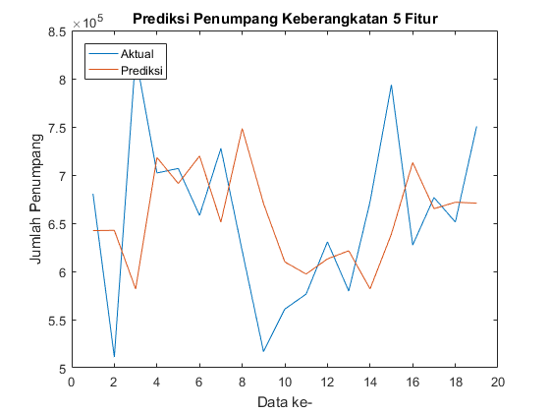

Gambar 5. Plot Terbaik Data Keberangkatan 5 Fitur Kernel Linear (SVR)

1. *Kernel* Polinomial

Tabel 5.9 menunjukkan hasil uji coba menggunakan *kernel* linear dengan berbagai kombinasi nilai C dan ɛ. Berdasarkan tabel tersebut, hasil terbaik ditunjukkan saat nilai C sama dengan 2x105 dan nilai ɛ sama dengan 2-9 dengan MAPE sebesar 13,42374%; RMSE sebesar 106675,6; MAE sebesar 85809,43; dan R2 sebesar -0,64444. *Plotting* dari hasil uji coba dengan MAPE terbaik pada skenario ini ditunjukkan oleh Gambar 5.13.

Tabel 5. Hasil Uji Coba Data Keberangkatan 5 Fitur Kernel Polinomial (SVR)

|  |  |  |  |  |  |
| --- | --- | --- | --- | --- | --- |
| **C** | ɛ | **MAPE (%)** | **RMSE** | **MAE** | **R2** |
| 2x105 | 2-9 | 13,42374 | 106675,6 | 85809,43 | -0,64444 |
| 2-7 | 13,44689 | 106750,9 | 85949,96 | -0,64677 |
| 2-5 | 13,43940 | 106711,7 | 85904,69 | -0,64555 |
| 2-3 | 13,44918 | 106749,6 | 85956,36 | -0,64672 |
| 22 | 13,43945 | 106719,1 | 85905,49 | -0,64578 |
| 2x106 | 2-9 | 21,16509 | 170518,6 | 135319,40 | -3,20176 |
| 2-7 | 20,77558 | 166259,1 | 133238,30 | -2,99447 |
| 2-5 | 22,10139 | 179385,7 | 140759,30 | -3,65012 |
| 2-3 | 21,98132 | 179168,4 | 139998,40 | -3,63886 |
| 22 | 21,02707 | 169823,3 | 134615,70 | -3,16757 |
| 2x107 | 2-9 | 26,17264 | 206144,5 | 168538,30 | -5,14090 |
| 2-7 | 26,39694 | 206970,5 | 170045,30 | -5,19021 |
| 2-5 | 20,70086 | 159631,1 | 135141,30 | -2,68233 |
| 2-3 | 20,17595 | 155663,9 | 131633,10 | -2,50158 |
| 22 | 26,54250 | 206656,8 | 171509,20 | -5,17146 |
| 2x108 | 2-9 | 203,16130 | 1614728,0 | 1309252,00 | -375,77900 |
| 2-7 | 199,77940 | 1641366,0 | 1263286,00 | -388,31300 |
| 2-5 | 202,71270 | 1685852,0 | 1290453,00 | -409,70200 |
| 2-3 | 147,97410 | 1256782,0 | 951187,50 | -227,24900 |
| 22 | 126,02130 | 1124825,0 | 803905,90 | -181,83400 |
| 2x109 | 2-9 | 133,35070 | 1268569,0 | 857429,20 | -231,55000 |
| 2-7 | 186,26170 | 1512374,0 | 1182235,00 | -329,52700 |
| 2-5 | 118,52880 | 1102713,0 | 773602,40 | -174,71700 |
| 2-3 | 222,05420 | 1894659,0 | 1416818,00 | -517,74100 |
| 22 | 172,25260 | 1584534,0 | 1102257,00 | -361,82000 |

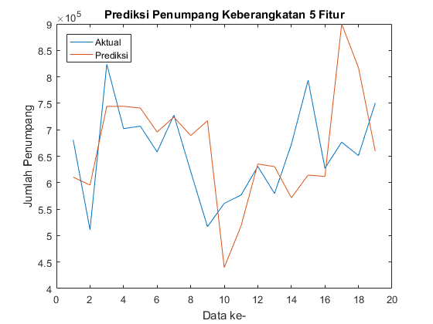

Gambar 5. Plot Terbaik Data Keberangkatan 5 Fitur Kernel Polinomial (SVR)

1. *Kernel* RBF

Tabel 5.10 menunjukkan hasil uji coba menggunakan *kernel* linear dengan berbagai kombinasi nilai C dan ɛ. Berdasarkan tabel tersebut, hasil terbaik ditunjukkan saat nilai C sama dengan 2x106 dan nilai ɛ sama dengan 2-7 dengan MAPE sebesar 8,1503%; RMSE sebesar 63432,9; MAE sebesar 53594,47; dan R2 sebesar 0,418543. *Plotting* dari hasil uji coba dengan nilai MAPE terbaik pada skenario ini ditunjukkan oleh Gambar 5.14.

Tabel 5. Hasil Uji Coba Data Keberangkatan 5 Fitur Kernel RBF (SVR)

|  |  |  |  |  |  |
| --- | --- | --- | --- | --- | --- |
| **C** | ɛ | **MAPE (%)** | **RMSE** | **MAE** | **R2** |
| 2x105 | 2-9 | 11,19615 | 91684,13 | 74889,96 | -0,21472 |
| 2-7 | 11,19615 | 91684,12 | 74889,95 | -0,21472 |
| 2-5 | 11,19615 | 91684,11 | 74889,94 | -0,21472 |
| 2-3 | 11,19614 | 91684,08 | 74889,90 | -0,21472 |
| 22 | 11,19329 | 91679,79 | 74866,80 | -0,21461 |
| 2x106 | 2-9 | 8,15059 | 63432,12 | 53598,89 | 0,41856 |
| 2-7 | 8,15034 | 63432,90 | 53594,47 | 0,41854 |
| 2-5 | 8,15077 | 63436,34 | 53599,48 | 0,41848 |
| 2-3 | 8,15109 | 63437,83 | 53601,27 | 0,41845 |
| 22 | 8,15162 | 63442,28 | 53605,72 | 0,41837 |
| 2x107 | 2-9 | 10,91150 | 90949,65 | 72961,29 | -0,19534 |
| 2-7 | 10,91178 | 90949,12 | 72963,54 | -0,19532 |
| 2-5 | 10,91122 | 90943,50 | 72959,37 | -0,19518 |
| 2-3 | 10,91197 | 90947,76 | 72964,26 | -0,19529 |
| 22 | 10,91081 | 90938,73 | 72956,68 | -0,19505 |
| 2x108 | 2-9 | 10,50363 | 84199,91 | 69609,24 | -0,02450 |
| 2-7 | 21,85632 | 169933,00 | 146500,90 | -3,17296 |
| 2-5 | 18,72351 | 138658,90 | 115083,90 | -1,77833 |
| 2-3 | 10,48634 | 88029,02 | 69566,13 | -0,11980 |
| 22 | 11,08156 | 88081,74 | 73816,57 | -0,12114 |
| 2x109 | 2-9 | 10,65975 | 90647,33 | 70828,17 | -0,18740 |
| 2-7 | 20,98101 | 166204,40 | 140376,10 | -2,99184 |
| 2-5 | 10,65976 | 90647,31 | 70828,19 | -0,18740 |
| 2-3 | 10,65974 | 90647,25 | 70828,09 | -0,18740 |
| 22 | 10,65943 | 90644,31 | 70826,31 | -0,18732 |

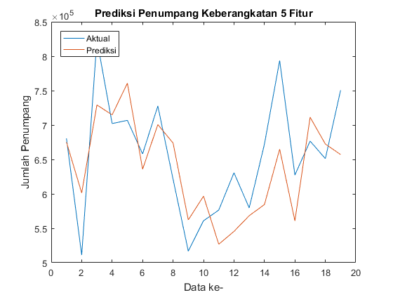

Gambar 5. Plot Terbaik Data Keberangkatan 5 Fitur Kernel RBF (SVR)

* 1. **Skenario Pengujian 2.1.3**

Bagian ini menjelaskan hasil uji coba pada data Keberangkatan dengan algoritma SVR menggunakan enam fitur.

1. *Kernel* Linear

Tabel 5.11 menunjukkan hasil uji coba menggunakan *kernel* linear dengan berbagai kombinasi nilai C dan ɛ. Berdasarkan tabel tersebut, hasil terbaik ditunjukkan saat nilai C sama dengan 2x107 dan nilai ɛ sama dengan 2-9 dengan MAPE sebesar 12,3142%; RMSE sebesar 102926,1; MAE sebesar 79544,29; dan R2 sebesar -0,53087. *Plotting* dari hasil uji coba dengan nilai MAPE terbaik pada skenario ini ditunjukkan oleh Gambar 5.15.

Tabel 5. Hasil Uji Coba Data Keberangkatan 6 Fitur Kernel Linear (SVR)

|  |  |  |  |  |  |
| --- | --- | --- | --- | --- | --- |
| **C** | ɛ | **MAPE (%)** | **RMSE** | **MAE** | **R2** |
| 2x105 | 2-9 | 12,32426 | 102920,9 | 79524,44 | -0,53072 |
| 2-7 | 12,33575 | 102935,6 | 79627,92 | -0,53116 |
| 2-5 | 12,35768 | 103040,3 | 79720,40 | -0,53427 |
| 2-3 | 12,32621 | 102918,3 | 79535,96 | -0,53064 |
| 22 | 12,32221 | 102935,3 | 79606,54 | -0,53115 |
| 2x106 | 2-9 | 12,34467 | 103004,3 | 79686,70 | -0,53320 |
| 2-7 | 12,33993 | 102964,0 | 79639,39 | -0,53200 |
| 2-5 | 12,35883 | 103077,7 | 79745,31 | -0,53539 |
| 2-3 | 12,34019 | 102977,9 | 79643,49 | -0,53241 |
| 22 | 12,35159 | 103049,6 | 79685,17 | -0,53455 |
| 2x107 | 2-9 | 12,31422 | 102926,1 | 79544,29 | -0,53087 |
| 2-7 | 12,33212 | 102958,1 | 79587,30 | -0,53183 |
| 2-5 | 12,35514 | 103041,8 | 79712,32 | -0,53432 |
| 2-3 | 12,36709 | 103074,5 | 79777,54 | -0,53529 |
| 22 | 12,32205 | 102918,2 | 79613,76 | -0,53064 |
| 2x108 | 2-9 | 73,91935 | 490544,6 | 460397,90 | -33,77330 |
| 2-7 | 73,91929 | 490543,9 | 460397,70 | -33,77320 |
| 2-5 | 73,91902 | 490540,9 | 460396,90 | -33,77270 |
| 2-3 | 57,07638 | 386508,5 | 356969,80 | -20,58770 |
| 22 | 163,44190 | 1071404,0 | 1044002,00 | -164,88000 |
| 2x109 | 2-9 | 30,20804 | 226072,0 | 184092,10 | -6,38553 |
| 2-7 | 32,42634 | 237954,6 | 200284,00 | -7,18233 |
| 2-5 | 10888,34000 | 70485970,0 | 69889464,00 | -717948 |
| 2-3 | 4860,63800 | 31599450,0 | 31278181,00 | -144293 |
| 22 | 12837,01000 | 83046342,0 | 82376068,00 | -996618 |

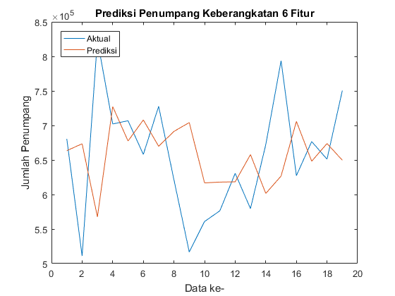

Gambar 5. Plot Terbaik Data Keberangkatan 6 Fitur Kernel Linear (SVR)

1. *Kernel* Polinomial

Tabel 5.12 menunjukkan hasil uji coba menggunakan kernel polinomial dengan berbagai kombinasi nilai C dan ɛ. Berdasarkan tabel tersebut, hasil terbaik ditunjukkan saat nilai C sama dengan 2x105 dan nilai ɛ sama dengan 2-9 dengan MAPE sebesar 11,8715%; RMSE sebesar 108170; MAE sebesar 81747,25; dan R2 sebesar -0,69084. *Plotting* dari hasil uji coba dengan nilai MAPE terbaik pada skenario ini ditunjukkan oleh Gambar 5.16.

Tabel 5. Hasil Uji Coba Data Keberangkatan 6 Fitur Kernel Polinomial (SVR)

|  |  |  |  |  |  |
| --- | --- | --- | --- | --- | --- |
| **C** | ɛ | **MAPE (%)** | **RMSE** | **MAE** | **R2** |
| 2x105 | 2-9 | 11,87105 | 108170,0 | 81747,2 | -0,69084 |
| 2-7 | 18,40543 | 142060,0 | 119895,2 | -1,91630 |
| 2-5 | 18,40782 | 142060,7 | 119909,6 | -1,91633 |
| 2-3 | 18,40414 | 142055,2 | 119887,3 | -1,91610 |
| 22 | 18,39945 | 142018,7 | 119857,9 | -1,91460 |
| 2x106 | 2-9 | 17,66053 | 141188,4 | 113806,8 | -1,88062 |
| 2-7 | 18,45979 | 145440,1 | 118844,3 | -2,05673 |
| 2-5 | 18,32279 | 144873,7 | 117979,2 | -2,03297 |
| 2-3 | 17,69433 | 141473,5 | 113987,9 | -1,89227 |
| 22 | 17,79603 | 141514,3 | 114551,5 | -1,89394 |
| 2x107 | 2-9 | 29,59049 | 275240,0 | 192822,3 | -9,94741 |
| 2-7 | 25,96603 | 230340,2 | 173177,1 | -6,66704 |
| 2-5 | 30,66954 | 275732,1 | 199221,2 | -9,98660 |
| 2-3 | 26,60834 | 235428,1 | 176243,6 | -7,00949 |
| 22 | 28,57851 | 274147,6 | 186535,1 | -9,86068 |
| 2x108 | 2-9 | 93,79909 | 783501,3 | 606799,6 | -87,70900 |
| 2-7 | 96,32390 | 867208,3 | 614098,2 | -107,67600 |
| 2-5 | 79,25819 | 611991,9 | 510490,9 | -53,12270 |
| 2-3 | 110,12940 | 970476,9 | 686528,3 | -135,10000 |
| 22 | 99,41099 | 819691,5 | 665645,5 | -96,09330 |
| 2x109 | 2-9 | 105,06470 | 922339,2 | 693529,2 | -121,93300 |
| 2-7 | 213,53790 | 1657138,0 | 1325881,0 | -395,83100 |
| 2-5 | 118,85060 | 944246,9 | 763000,6 | -127,84300 |
| 2-3 | 242,91620 | 1991510,0 | 1523774,0 | -572,13000 |
| 22 | 179,61110 | 1430653,0 | 1110492,0 | -294,77200 |

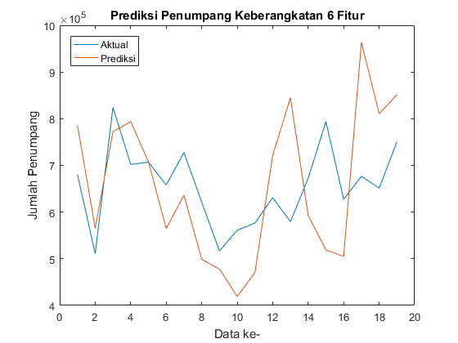

Gambar 5. Plot Terbaik Data Keberangkatan 6 Fitur Kernel Polinomial (SVR)

1. *Kernel* RBF

Tabel 5.13 menunjukkan hasil uji coba menggunakan *kernel* linear dengan berbagai kombinasi nilai C dan ɛ. Berdasarkan tabel tersebut, hasil terbaik ditunjukkan saat nilai C sama dengan 2x106 dan nilai ɛ sama dengan 2-5 dengan MAPE sebesar 7,0243%; RMSE sebesar 76615,76; MAE sebesar 49849,04; dan R2 sebesar 0,1517. *Plotting* dari hasil uji coba dengan nilai MAPE terbaik pada skenario ini ditunjukkan oleh Gambar 5.17.

Tabel 5. Hasil Uji Coba Data Keberangkatan 6 Fitur Kernel RBF (SVR)

|  |  |  |  |  |  |
| --- | --- | --- | --- | --- | --- |
| **C** | ɛ | **MAPE (%)** | **RMSE** | **MAE** | **R2** |
| 2x105 | 2-9 | 9,86231 | 86009,22 | 68680,10 | -0,06900 |
| 2-7 | 9,86231 | 86009,22 | 68680,11 | -0,06900 |
| 2-5 | 9,86231 | 86009,22 | 68680,11 | -0,06900 |
| 2-3 | 9,86231 | 86009,22 | 68680,13 | -0,06900 |
| 22 | 9,86126 | 85996,31 | 68668,82 | -0,06868 |
| 2x106 | 2-9 | 7,02603 | 76621,62 | 49860,36 | 0,15162 |
| 2-7 | 7,02507 | 76619,37 | 49853,97 | 0,151669 |
| 2-5 | 7,02432 | 76615,76 | 49849,04 | 0,151748 |
| 2-3 | 7,02466 | 76612,88 | 49851,41 | 0,151812 |
| 22 | 7,02552 | 76615,76 | 49857,03 | 0,151748 |
| 2x107 | 2-9 | 10,99899 | 105255,10 | 76291,20 | -0,60094 |
| 2-7 | 10,99919 | 105256,70 | 76292,77 | -0,60099 |
| 2-5 | 10,99892 | 105255,40 | 76291,14 | -0,60095 |
| 2-3 | 10,99907 | 105254,70 | 76291,97 | -0,60093 |
| 22 | 10,99869 | 105250,50 | 76289,15 | -0,6008 |
| 2x108 | 2-9 | 29,85425 | 212950,20 | 198539,40 | -5,55306 |
| 2-7 | 29,85425 | 212950,20 | 198539,40 | -5,55306 |
| 2-5 | 11,73771 | 107474,00 | 80818,60 | -0,66915 |
| 2-3 | 11,37263 | 105003,80 | 78532,85 | -0,5933 |
| 22 | 11,17049 | 103356,30 | 77178,66 | -0,5437 |
| 2x109 | 2-9 | 11,87137 | 108173,30 | 81749,38 | -0,69094 |
| 2-7 | 11,87137 | 108173,40 | 81749,38 | -0,69094 |
| 2-5 | 11,87135 | 108173,20 | 81749,25 | -0,69094 |
| 2-3 | 11,87135 | 108173,10 | 81749,22 | -0,69094 |
| 22 | 11,87105 | 108170,00 | 81747,25 | -0,69084 |

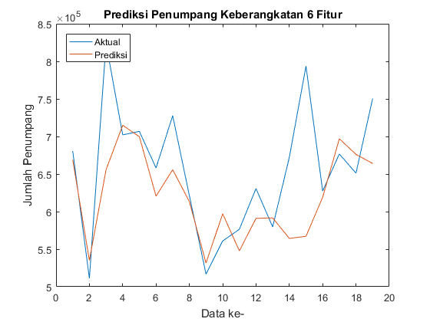

Gambar 5. Plot Terbaik Data Keberangkatan 6 Fitur Kernel RBF (SVR)

### Skenario Pengujian 2.2

Bagian ini akan menjelaskan hasil dari uji coba menggunakan data Kedatangan dengan algoritma SVR menerapkan berbagai fungsi *kernel*, fitur, dan kombinasi nilai C dan ɛ.

1. **Skenario Pengujian 2.2.1**

Bagian ini menjelaskan hasil uji coba pada data Kedatangan dengan algoritma SVR menggunakan empat fitur.

1. *Kernel* Linear

Tabel 5.14 menunjukkan hasil uji coba menggunakan *kernel* linear dengan berbagai kombinasi nilai C dan ɛ. Berdasarkan tabel tersebut, hasil terbaik ditunjukkan saat nilai C sama dengan 2x105 dan nilai ɛ sama dengan 22 dengan MAPE sebesar 8,6867%; RMSE sebesar 77205,97; MAE sebesar 62034,69; dan R2 sebesar -0,14832. *Plotting* dari hasil uji coba dengan nilai MAPE terbaik pada skenario ini ditunjukkan oleh Gambar 5.18.

Tabel 5. Hasil Uji Coba Data Kedatangan 4 Fitur Kernel Linear (SVR)

|  |  |  |  |  |  |
| --- | --- | --- | --- | --- | --- |
| **C** | ɛ | **MAPE (%)** | **RMSE** | **MAE** | **R2** |
| 2x105 | 2-9 | 8,68813 | 77243,8 | 62039,6 | -0,14945 |
| 2-7 | 8,68938 | 77269,5 | 62043,0 | -0,15021 |
| 2-5 | 8,68717 | 77239,0 | 62030,9 | -0,14931 |
| 2-3 | 8,68798 | 77252,4 | 62031,0 | -0,14970 |
| 22 | 8,68675 | 77206,0 | 62034,7 | -0,14832 |
| 2x106 | 2-9 | 8,69910 | 77233,4 | 62043,4 | -0,14914 |
| 2-7 | 8,69757 | 77213,1 | 62044,0 | -0,14853 |
| 2-5 | 8,70092 | 77259,6 | 62046,4 | -0,14992 |
| 2-3 | 8,70216 | 77269,6 | 62052,3 | -0,15022 |
| 22 | 8,69619 | 77198,20 | 62041,0 | -0,14809 |
| 2x107 | 2-9 | 8,69741 | 77217, | 62040,4 | -0,14867 |
| 2-7 | 8,69565 | 77196,2 | 62038,7 | -0,14803 |
| 2-5 | 8,70020 | 77243,9 | 62046,6 | -0,14945 |
| 2-3 | 8,70260 | 77273,9 | 62053,1 | -0,15035 |
| 22 | 8,70141 | 77259,2 | 62051,5 | -0,14991 |
| 2x108 | 2-9 | 6341,22100 | 46358284,0 | 45692944,0 | -414015 |
| 2-7 | 6341,23600 | 46358397,0 | 45693055,0 | -414017 |
| 2-5 | 6341,29800 | 46358848,0 | 45693499,0 | -414025 |
| 2-3 | 6341,54400 | 46360655,0 | 45695277,0 | -414057 |
| 22 | 7536,01100 | 55132968,0 | 54326809,0 | -585578 |
| 2x109 | 2-9 | 8130,92000 | 59358289,0 | 58617200,0 | -678773 |
| 2-7 | 8601,12500 | 62844355,0 | 62005306,0 | -760842 |
| 2-5 | 8248,58100 | 60299475,0 | 59468174,0 | -700469 |
| 2-3 | 7131,52200 | 52164343,0 | 51413146,0 | -524215 |
| 22 | 7681,58000 | 56263433,0 | 55390110,0 | -609838 |

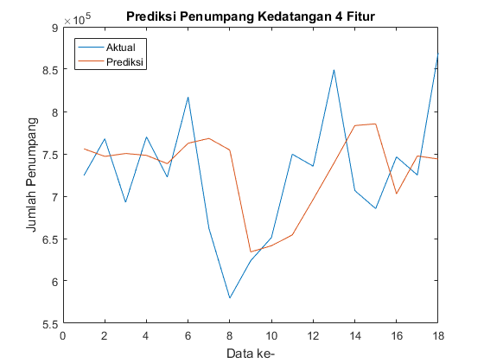

Gambar 5. Plot Terbaik Data Kedatangan 4 Fitur Kernel Linear (SVR)

1. *Kernel* Polinomial

Tabel 5.15 menunjukkan hasil uji coba menggunakan *kernel* polinomial dengan berbagai kombinasi nilai C dan ɛ. Berdasarkan tabel tersebut, hasil terbaik ditunjukkan saat nilai C sama dengan 2x105 dan nilai ɛ sama dengan 2-5 dengan MAPE sebesar 9,2572%; RMSE sebesar 85435,44; MAE sebesar 66169,15; dan R2 sebesar -0,40617. *Plotting* dari hasil uji coba dengan nilai MAPE terbaik pada skenario ini ditunjukkan oleh Gambar 5.19

Tabel 5. Hasil Uji Coba Data Kedatangan 4 Fitur Kernel Polinomial (SVR)

|  |  |  |  |  |  |
| --- | --- | --- | --- | --- | --- |
| **C** | ɛ | **MAPE (%)** | **RMSE** | **MAE** | **R2** |
| 2x105 | 2-9 | 9,375088 | 86486,3 | 66718,4 | -0,44098 |
| 2-7 | 9,257493 | 85451,9 | 66176,3 | -0,40671 |
| 2-5 | 9,257205 | 85435,4 | 66169,2 | -0,40617 |
| 2-3 | 9,305655 | 85760,6 | 66418,9 | -0,41690 |
| 22 | 9,315095 | 85997,0 | 66424,7 | -0,42472 |
| 2x106 | 2-9 | 20,96466 | 181604,0 | 151938,4 | -5,35350 |
| 2-7 | 18,16365 | 159529,4 | 127337,1 | -3,90280 |
| 2-5 | 18,93747 | 163267,0 | 131806,0 | -4,13522 |
| 2-3 | 18,25713 | 160871,8 | 128351,3 | -3,98566 |
| 22 | 18,02790 | 158115,1 | 127232,8 | -3,81625 |
| 2x107 | 2-9 | 16,83083 | 145453,1 | 120617,9 | -3,07576 |
| 2-7 | 20,19247 | 160548,1 | 141156,7 | -3,96561 |
| 2-5 | 48,83965 | 385612,2 | 356029,9 | -27,64600 |
| 2-3 | 30,34556 | 257521,4 | 223496,5 | -11,77580 |
| 22 | 25,50185 | 229618,0 | 188724,0 | -9,15721 |
| 2x108 | 2-9 | 788,90330 | 6976941,0 | 5650476,0 | -9376,620 |
| 2-7 | 1158,90600 | 8954676,0 | 8332322,0 | -15446,600 |
| 2-5 | 235,80730 | 1940742,0 | 1668627,0 | -724,601 |
| 2-3 | 247,83520 | 2379752,0 | 1788905,0 | -1090,000 |
| 22 | 711,07220 | 5510697,0 | 5067494,0 | -5849,260 |
| 2x109 | 2-9 | 384,87550 | 3107231,0 | 2772344,0 | -1858,990 |
| 2-7 | 1220,83500 | 9219431,0 | 8669340,0 | -16373,600 |
| 2-5 | 160,18940 | 1455194,0 | 1106346,0 | -406,948 |
| 2-3 | 319,11230 | 2628437,0 | 2302947,0 | -1329,940 |
| 22 | 1094,64000 | 8325536,0 | 7820472,0 | -13352,200 |

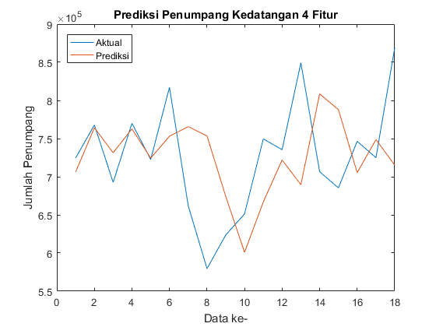

Gambar 5. Plot Terbaik Data Kedatangan 4 Fitur Kernel Polinomial (SVR)

1. Kernel RBF

Tabel 5.16 menunjukkan hasil uji coba menggunakan *kernel* RBF dengan berbagai kombinasi nilai C dan ɛ. Berdasarkan tabel tersebut, hasil terbaik ditunjukkan saat nilai C sama dengan 2x105 dan nilai ɛ sama dengan 22 dengan MAPE sebesar 8,729312%; RMSE sebesar 81015,11; MAE sebesar 63125,38; dan R2 sebesar -0,26443. *Plotting* dari hasil uji coba dengan MAPE terbaik pada skenario uji coba ditunjukkan oleh Gambar 5.20.

Tabel 5. Hasil Uji Coba Data Kedatangan 4 Fitur Kernel RBF (SVR)

|  |  |  |  |  |  |
| --- | --- | --- | --- | --- | --- |
| **C** | ɛ | **MAPE (%)** | **RMSE** | **MAE** | **R2** |
| 2x105 | 2-9 | 8,73206 | 81027,92 | 63148,6 | -0,26483 |
| 2-7 | 8,73206 | 81027,92 | 63148,6 | -0,26483 |
| 2-5 | 8,73206 | 81027,93 | 63148,6 | -0,26483 |
| 2-3 | 8,73136 | 81023,12 | 63142,4 | -0,26468 |
| 22 | 8,72931 | 81015,11 | 63125,4 | -0,26443 |
| 2x106 | 2-9 | 10,49329 | 97403,07 | 75995,4 | -0,82771 |
| 2-7 | 10,49292 | 97403,64 | 75992,5 | -0,82773 |
| 2-5 | 10,49421 | 97417,36 | 76003,2 | -0,82825 |
| 2-3 | 10,49299 | 97395,16 | 75993,6 | -0,82741 |
| 22 | 10,49447 | 97405,62 | 76003,2 | -0,82781 |
| 2x107 | 2-9 | 14,01530 | 125962,90 | 101522,0 | -2,05667 |
| 2-7 | 14,01448 | 125960,30 | 101515,7 | -2,05654 |
| 2-5 | 14,01483 | 125962,70 | 101518,0 | -2,05666 |
| 2-3 | 14,01498 | 125961,80 | 101519,6 | -2,05661 |
| 22 | 14,01416 | 125955,20 | 101513,3 | -2,05629 |
| 2x108 | 2-9 | 21,09497 | 184815,60 | 150885,3 | -5,58021 |
| 2-7 | 18,20546 | 160339,00 | 135642,7 | -3,95268 |
| 2-5 | 195,72090 | 1806850,00 | 1468966,0 | -627,93600 |
| 2-3 | 18,56164 | 170463,50 | 134303,7 | -4,59790 |
| 22 | 231,68030 | 1984957,00 | 1697568,0 | -758,04000 |
| 2x109 | 2-9 | 24,74017 | 210141,50 | 175876,7 | -7,50719 |
| 2-7 | 24,24109 | 202317,40 | 180420,0 | -6,88550 |
| 2-5 | 69,26725 | 522153,10 | 493820,8 | -51,52400 |
| 2-3 | 32,13716 | 271759,60 | 234469,3 | -13,22760 |
| 22 | 25,89915 | 227555,40 | 188869,2 | -8,97555 |

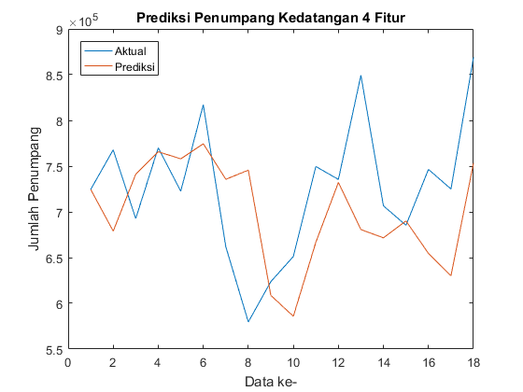

Gambar 5. Plot Terbaik Data Kedatangan 4 Fitur Kernel RBF (SVR)

1. **Skenario Pengujian 2.2.2**

Bagian ini menjelaskan hasil uji coba pada data Kedatangan dengan algoritma SVR menggunakan lima fitur.

1. *Kernel* Linear

Tabel 5.17 menunjukkan hasil uji coba menggunakan *kernel* linear dengan berbagai kombinasi nilai C dan ɛ. Berdasarkan tabel tersebut, hasil terbaik ditunjukkan saat nilai C sama dengan 2x107 dan nilai ɛ sama dengan 22 dengan MAPE sebesar 7,678056%; RMSE sebesar 71481,17; MAE sebesar 54598,29; dan R2 sebesar -0,00803. *Plotting* dari hasil uji coba dengan nilai MAPE terbaik pada skenario ini ditunjukkan oleh Gambar 21.

Tabel 5. Hasil Uji Coba Data Kedatangan 5 Fitur Kernel Linear (SVR)

|  |  |  |  |  |  |
| --- | --- | --- | --- | --- | --- |
| **C** | ɛ | **MAPE (%)** | **RMSE** | **MAE** | **R2** |
| 2x105 | 2-9 | 7,68587 | 71547,1 | 54678,9 | -0,00989 |
| 2-7 | 7,68896 | 71553,1 | 54679,2 | -0,01006 |
| 2-5 | 7,68635 | 71543,4 | 54670,4 | -0,00979 |
| 2-3 | 7,68728 | 71618,6 | 54600,2 | -0,01191 |
| 22 | 7,68740 | 71554,9 | 54679,3 | -0,01011 |
| 2x106 | 2-9 | 7,67884 | 71487,9 | 54603,4 | -0,00822 |
| 2-7 | 7,68307 | 71511,9 | 54619,7 | -0,00890 |
| 2-5 | 7,68068 | 71497,0 | 54609,8 | -0,00848 |
| 2-3 | 7,67816 | 71480,4 | 54600,6 | -0,00801 |
| 22 | 7,68211 | 71507,0 | 54616,9 | -0,00876 |
| 2x107 | 2-9 | 7,68469 | 71524,1 | 54627,9 | -0,00924 |
| 2-7 | 7,68581 | 71533,2 | 54634,6 | -0,00950 |
| 2-5 | 7,67818 | 71480,8 | 54599,7 | -0,00802 |
| 2-3 | 7,67885 | 71486,5 | 54602,0 | -0,00818 |
| 22 | 7,67806 | 71481,2 | 54598,3 | -0,00803 |
| 2x108 | 2-9 | 110,49750 | 829340,3 | 783919,3 | -134,69200 |
| 2-7 | 186,15710 | 1358011,0 | 1350560,0 | -362,82800 |
| 2-5 | 110,49620 | 829330,7 | 783909,7 | -134,68900 |
| 2-3 | 144,72360 | 1083353,0 | 1030981,0 | -230,54200 |
| 22 | 110,32220 | 828030,8 | 782612,9 | -134,26400 |
| 2x109 | 2-9 | 57,29026 | 418404,6 | 408622,9 | -33,53690 |
| 2-7 | 85,40235 | 622386,6 | 609795,2 | -75,42060 |
| 2-5 | 2868,73500 | 21061507,0 | 20712657 | -87511,30000 |
| 2-3 | 36,87451 | 274126,0 | 260875,7 | -13,82490 |
| 22 | 207,55480 | 1506609,0 | 1492182,0 | -446,80800 |

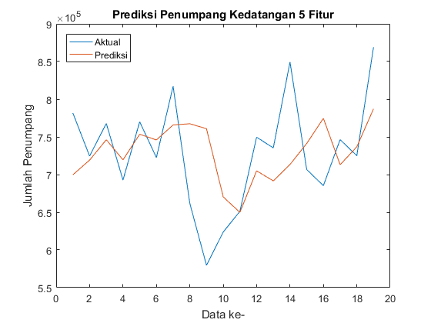

Gambar 5. Plot Terbaik Data Kedatangan 5 Fitur Kernel Linear (SVR)

1. Kernel Polinomial

Tabel 5.18 menunjukkan hasil uji coba menggunakan *kernel* polinomial dengan berbagai kombinasi nilai C dan ɛ. Berdasarkan tabel tersebut, hasil terbaik ditunjukkan saat nilai C sama dengan 2x105 dan nilai ɛ sama dengan 2-9 dengan MAPE sebesar 12,07483%; RMSE sebesar 119074,53; MAE sebesar 88549,78; dan R2 sebesar -1,7972. *Plotting* dari hasil uji coba dengan nilai MAPE terbaik pada skenario ini ditunjukkan oleh Gambar 5.22.

Tabel 5. Hasil Uji Coba Data Kedatangan 5 Fitur Kernel Polinomial (SVR)

|  |  |  |  |  |  |
| --- | --- | --- | --- | --- | --- |
| **C** | ɛ | **MAPE (%)** | **RMSE** | **MAE** | **R2** |
| 2x105 | 2-9 | 12,0748 | 119074,5 | 88549,8 | -1,797228 |
| 2-7 | 12,0751 | 119082,8 | 88607,0 | -1,797615 |
| 2-5 | 12,0851 | 119129,0 | 88512,8 | -1,799788 |
| 2-3 | 12,0842 | 118983,67 | 88385,6 | -1,792961 |
| 22 | 12,0926 | 119164,9 | 88702,9 | -1,801477 |
| 2x106 | 2-9 | 20,1880 | 180300,0 | 145684,3 | -5,41330 |
| 2-7 | 19,0861 | 179080,3 | 140748,4 | -5,32683 |
| 2-5 | 18,7579 | 174007,1 | 138226,5 | -4,97343 |
| 2-3 | 18,1893 | 169450,3 | 132600,2 | -4,66467 |
| 22 | 18,2649 | 170335,0 | 133159,5 | -4,72398 |
| 2x107 | 2-9 | 49,8797 | 403352,8 | 353267 | -31,09670 |
| 2-7 | 16,2845 | 136308,9 | 117240,5 | -2,66555 |
| 2-5 | 12,5740 | 106839,1 | 91369,85 | -1,25191 |
| 2-3 | 19,5722 | 161657,7 | 139110,8 | -4,15564 |
| 22 | 34,2270 | 271517,4 | 253039,2 | -13,54405 |
| 2x108 | 2-9 | 576,7639 | 4384051,2 | 4139164,0 | -3790,765 |
| 2-7 | 702601,500 | 5,272E+09 | 5,05E+09 | -5,48E+09 |
| 2-5 | 891,4688 | 6791521,9 | 6394988,0 | -9098,643 |
| 2-3 | 1662,6180 | 12416701,0 | 11931784,0 | -30415,03 |
| 22 | 455,6572 | 3676951,6 | 3277750,0 | -2666,264 |
| 2x109 | 2-9 | 11886,5000 | 106333429,0 | 83996897,0 | -2230641 |
| 2-7 | 452,6536 | 3435064,5 | 3264139,0 | -2326,877 |
| 2-5 | 347,7249 | 2912586,5 | 2536657,0 | -1672,585 |
| 2-3 | 839,3995 | 6455247,0 | 6051558,0 | -8219,834 |
| 22 | 829,6276 | 6287178,9 | 5955784,0 | -7797,333 |

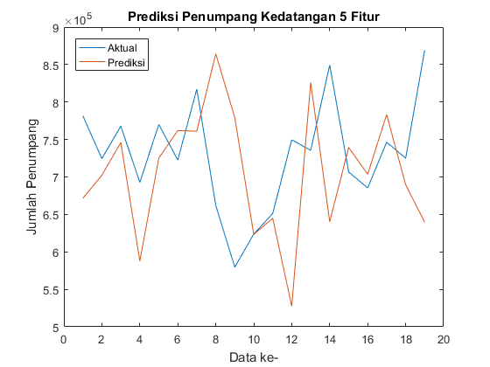

Gambar 5. Plot Terbaik Data Kedatangan 5 Fitur Kernel Polinomial (SVR)

1. *Kernel* RBF

Tabel 5.19 menunjukkan hasil uji coba menggunakan *kernel* RBF dengan berbagai kombinasi nilai C dan ɛ. Berdasarkan tabel tersebut, hasil terbaik ditunjukkan saat nilai C sama dengan 2x107 dan nilai ɛ sama dengan 22 dengan MAPE sebesar 11,23184%; RMSE sebesar 106468,9; MAE sebesar 82690,69; dan R2 sebesar -1,23633. *Plotting* dari hasil uji coba dengan nilai MAPE terbaik pada skenario ini ditunjukkan oleh Gambar 5.23.

Tabel 5. Hasil Uji Coba Data Kedatangan 5 Fitur Kernel RBF (SVR)

|  |  |  |  |  |  |
| --- | --- | --- | --- | --- | --- |
| **C** | ɛ | **MAPE (%)** | **RMSE** | **MAE** | **R2** |
| 2x105 | 2-9 | 11,31667 | 102824,9 | 83017,25 | -1,08587 |
| 2-7 | 11,31667 | 102824,9 | 83017,25 | -1,08587 |
| 2-5 | 11,31667 | 102824,9 | 83017,25 | -1,08587 |
| 2-3 | 11,31687 | 102826,2 | 83018,99 | -1,08592 |
| 22 | 11,31782 | 102831,8 | 83026,80 | -1,08615 |
| 2x106 | 2-9 | 11,38396 | 107604,0 | 83752,08 | -1,28427 |
| 2-7 | 11,38251 | 107600,8 | 83741,11 | -1,28413 |
| 2-5 | 11,38381 | 107607,9 | 83751,79 | -1,28443 |
| 2-3 | 11,38330 | 107607,1 | 83748,00 | -1,28440 |
| 22 | 11,38272 | 107601,5 | 83743,11 | -1,28416 |
| 2x107 | 2-9 | 11,23240 | 106474,0 | 82695,21 | -1,23654 |
| 2-7 | 11,23214 | 106472,4 | 82693,05 | -1,23647 |
| 2-5 | 11,23190 | 106471,7 | 82691,45 | -1,23645 |
| 2-3 | 11,23205 | 106472,1 | 82692,28 | -1,23646 |
| 22 | 11,23184 | 106468,9 | 82690,69 | -1,23633 |
| 2x108 | 2-9 | 24,89644 | 212690,5 | 183061,30 | -7,92455 |
| 2-7 | 43,20227 | 431686,8 | 321498,90 | -35,76440 |
| 2-5 | 45,81475 | 349140,2 | 336101,70 | -23,04860 |
| 2-3 | 11,31576 | 106032,5 | 82806,16 | -1,21803 |
| 22 | 35,03840 | 287979,9 | 257044,10 | -15,36120 |
| 2x109 | 2-9 | 12,84645 | 120525,9 | 94460,21 | -1,86583 |
| 2-7 | 12,84644 | 120525,9 | 94460,16 | -1,86583 |
| 2-5 | 12,84644 | 120525,8 | 94460,12 | -1,86583 |
| 2-3 | 12,84643 | 120525,7 | 94460,04 | -1,86582 |
| 22 | 12,84607 | 120522,0 | 94457,36 | -1,86565 |

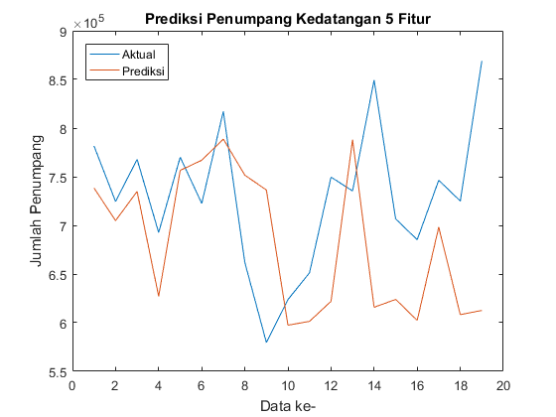

Gambar 5. Plot Terbaik Data Kedatangan 5 Fitur Kernel RBF (SVR)

1. **Skenario Pengujian 2.2.3**

Bagian ini menjelaskan hasil uji coba pada data Kedatangan dengan algoritma SVR menggunakan enam fitur.

1. *Kernel* Linear

Tabel 5.20 menunjukkan hasil uji coba menggunakan *kernel* linear dengan berbagai kombinasi nilai C dan ɛ. Berdasarkan tabel tersebut, hasil terbaik ditunjukkan saat nilai C sama dengan 2x106 dan nilai ɛ sama dengan 2-5 dengan MAPE sebesar 7,391875%; RMSE sebesar 69558,01; MAE sebesar 52548,92; dan R2 sebesar 0,045481. *Plotting* dari hasil uji coba dengan nilai MAPE terbaik pada skenario ini ditunjukkan oleh Gambar 5.24.

Tabel 5. Hasil Uji Coba Data Kedatangan 6 Fitur Kernel Linear (SVR)

|  |  |  |  |  |  |
| --- | --- | --- | --- | --- | --- |
| **C** | ɛ | **MAPE (%)** | **RMSE** | **MAE** | **R2** |
| 2x105 | 2-9 | 7,45324 | 69729,2 | 53001,4 | 0,04078 |
| 2-7 | 7,45052 | 69969,1 | 52888,7 | 0,03416 |
| 2-5 | 7,46740 | 69682,8 | 53054,8 | 0,04206 |
| 2-3 | 7,44833 | 69665,7 | 52990,7 | 0,04252 |
| 22 | 7,44830 | 69710,8 | 52972,6 | 0,04128 |
| 2x106 | 2-9 | 7,39251 | 69592,3 | 52570,2 | 0,04454 |
| 2-7 | 7,39766 | 69595,7 | 52601,5 | 0,04445 |
| 2-5 | 7,39188 | 69558,0 | 52548,9 | 0,04548 |
| 2-3 | 7,39854 | 69616,6 | 52622,2 | 0,04387 |
| 22 | 7,40347 | 69627,9 | 52657,7 | 0,04356 |
| 2x107 | 2-9 | 7,40347 | 69627,9 | 52657,7 | 0,04356 |
| 2-7 | 7,39395 | 69581,0 | 52584,9 | 0,04485 |
| 2-5 | 7,39380 | 69584,8 | 52581,3 | 0,04475 |
| 2-3 | 7,39926 | 69610,1 | 52611,5 | 0,04405 |
| 22 | 7,39226 | 69592,4 | 52568,8 | 0,04454 |
| 2x108 | 2-9 | 96,48018 | 699009,5 | 689137,4 | -95,39540 |
| 2-7 | 1104,81300 | 8124387,0 | 7983191,0 | -13020,80 |
| 2-5 | 96,48017 | 699009,5 | 689137,1 | -95,39540 |
| 2-3 | 96,48015 | 699009,4 | 689136,4 | -95,39540 |
| 22 | 72,19388 | 526009,6 | 516153,7 | -53,58550 |
| 2x109 | 2-9 | 113,15720 | 819866,8 | 810995,5 | -131,61000 |
| 2-7 | 22,29743 | 187989,4 | 152517,5 | -5,97200 |
| 2-5 | 113,12310 | 819624,2 | 810749,3 | -131,53200 |
| 2-3 | 22,06996 | 186308,5 | 150899,7 | -5,84787 |
| 22 | 72,29126 | 535708,4 | 510727,3 | -55,61700 |

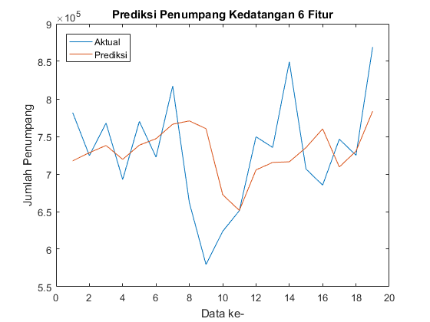

Gambar 5. Plot Terbaik Data Kedatangan 6 Fitur Kernel Linear (SVR)

1. Kernel Polinomial

Tabel 5.21 menunjukkan hasil uji coba menggunakan *kernel* polinomial dengan berbagai kombinasi nilai C dan ɛ. Berdasarkan tabel tersebut, hasil terbaik ditunjukkan saat nilai C sama dengan 2x105 dan nilai ɛ sama dengan 2-3 dengan MAPE sebesar 11,65731%; RMSE sebesar 122062,8; MAE sebesar 86830,4; dan R2 sebesar -1,9394. *Plotting* dari hasil uji coba dengan nilai MAPE terbaik pada skenario ini ditunjukkan oleh Gambar 5.25

Tabel 5. Hasil Uji Coba Data Kedatangan 6 Fitur Kernel Polnomial (SVR)

|  |  |  |  |  |  |
| --- | --- | --- | --- | --- | --- |
| **C** | ɛ | **MAPE (%)** | **RMSE** | **MAE** | **R2** |
| 2x105 | 2-9 | 11,66182 | 121938,0 | 86851,2 | -1,93338 |
| 2-7 | 11,81550 | 121329,1 | 87746,1 | -1,90416 |
| 2-5 | 11,78291 | 121487,1 | 87555,4 | -1,91173 |
| 2-3 | 11,65731 | 122062,8 | 86830,4 | -1,93939 |
| 22 | 11,73291 | 121749,7 | 87271,7 | -1,92433 |
| 2x106 | 2-9 | 13,55900 | 138505,6 | 98724,0 | -2,78464 |
| 2-7 | 17,09437 | 150300,0 | 119103,0 | -3,45665 |
| 2-5 | 13,81695 | 136521,6 | 99166,1 | -2,67699 |
| 2-3 | 14,86672 | 137390,4 | 105448,7 | -2,72394 |
| 22 | 14,09885 | 135405,2 | 100514,9 | -2,61710 |
| 2x107 | 2-9 | 28,38004 | 238184,7 | 197708,3 | -10,19230 |
| 2-7 | 28,54514 | 246149,7 | 209072,8 | -10,95330 |
| 2-5 | 31,48138 | 269562,6 | 217192,3 | -13,33540 |
| 2-3 | 23,88954 | 212324,5 | 165601,3 | -7,89386 |
| 22 | 34,24485 | 289102,1 | 252192,1 | -15,48890 |
| 2x108 | 2-9 | 1367,46000 | 10457025,0 | 9809237,0 | -21571,80 |
| 2-7 | 632,74930 | 4908610,0 | 4539860,0 | -4752,430 |
| 2-5 | 666,63710 | 5311715,0 | 4756620,0 | -5565,210 |
| 2-3 | 293,58580 | 2361013,0 | 2095027,0 | -1098,730 |
| 22 | 682,74320 | 5178458,0 | 4872189,0 | -5289,430 |
| 2x109 | 2-9 | 495,25500 | 3809323,0 | 3580269,0 | -2861,760 |
| 2-7 | 736,21350 | 6161391,0 | 5314929,0 | -7488,410 |
| 2-5 | 369,31430 | 3354715,0 | 2693449,0 | -2219,250 |
| 2-3 | 736,21350 | 6161391,0 | 5314929,0 | -7488,410 |
| 22 | 1881,74000 | 14449632,0 | 13571155,0 | -41190,10 |

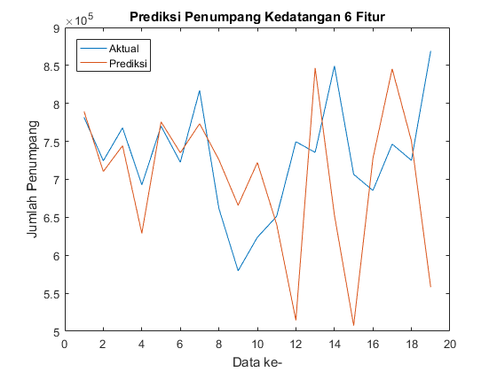

Gambar 5. Plot Terbaik Data Kedatangan 6 Fitur Kernel Polinomial (SVR)

1. Kernel RBF

Tabel 5.22 menunjukkan hasil uji coba menggunakan *kernel* RBF dengan berbagai kombinasi nilai C dan ɛ. Berdasarkan tabel tersebut, hasil terbaik ditunjukkan saat nilai C sama dengan 2x106 dan nilai ɛ sama dengan 22 dengan MAPE sebesar 10,82229%; RMSE sebesar 104094,8; MAE sebesar 80946,79; dan R2 sebesar -1,13771. *Plotting* dari hasil uji coba dengan nilai MAPE terbaik pada skenario ini ditunjukkan oleh Gambar 5.26.

Tabel 5. Hasil Uji Coba Data Kedatangan 6 Fitur Kernel RBF (SVR)

|  |  |  |  |  |  |
| --- | --- | --- | --- | --- | --- |
| **C** | ɛ | **MAPE (%)** | **RMSE** | **MAE** | **R2** |
| 2x105 | 2-9 | 10,91971 | 97733,8 | 81921,91 | -0,88443 |
| 2-7 | 10,91971 | 97733,8 | 81921,91 | -0,88443 |
| 2-5 | 10,91971 | 97733,8 | 81921,90 | -0,88443 |
| 2-3 | 10,91971 | 97733,8 | 81921,89 | -0,88443 |
| 22 | 10,91806 | 97717,9 | 81909,28 | -0,88382 |
| 2x106 | 2-9 | 10,82273 | 104100,5 | 80950,14 | -1,13794 |
| 2-7 | 10,82261 | 104097,2 | 80948,72 | -1,13781 |
| 2-5 | 10,82266 | 104097,3 | 80949,15 | -1,13781 |
| 2-3 | 10,82280 | 104102,5 | 80950,63 | -1,13802 |
| 22 | 10,82229 | 104094,8 | 80946,79 | -1,13771 |
| 2x107 | 2-9 | 12,39572 | 117152,7 | 92594,53 | -1,70766 |
| 2-7 | 12,39553 | 117150,8 | 92593,09 | -1,70758 |
| 2-5 | 12,39569 | 117152,5 | 92594,36 | -1,70765 |
| 2-3 | 12,39578 | 117153,7 | 92595,03 | -1,70771 |
| 22 | 12,39536 | 117148,8 | 92591,73 | -1,70749 |
| 2x108 | 2-9 | 13,45172 | 125494,5 | 100334,20 | -2,10699 |
| 2-7 | 13,45172 | 125494,5 | 100334,20 | -2,10699 |
| 2-5 | 13,45172 | 125494,4 | 100334,20 | -2,10698 |
| 2-3 | 13,45169 | 125494,2 | 100334,00 | -2,10697 |
| 22 | 13,45093 | 125487,1 | 100328,30 | -2,10662 |
| 2x109 | 2-9 | 13,45180 | 125495,1 | 100334,80 | -2,10702 |
| 2-7 | 13,45179 | 125495,1 | 100334,70 | -2,10702 |
| 2-5 | 13,45179 | 125495,1 | 100334,70 | -2,10702 |
| 2-3 | 13,45177 | 125494,9 | 100334,50 | -2,10701 |
| 22 | 13,45103 | 125488,1 | 100329,10 | -2,10667 |

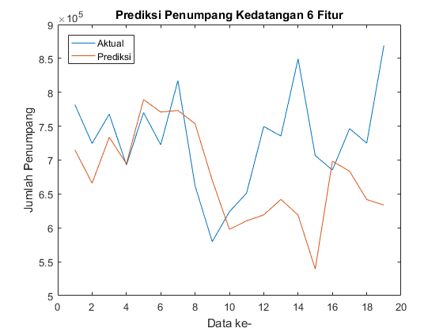

Gambar 5. Plot Terbaik Data Kedatangan 6 Fitur Kernel RBF (SVR)

### Skenario Pengujian 2.3

Bagian ini akan menjelaskan hasil dari uji coba menggunakan data Transit dengan algoritma SVR menerapkan berbagai fungsi *kernel*, fitur, dan kombinasi nilai C dan ɛ.

1. **Skenario Pengujian 2.3.1**

Bagian ini menjelaskan hasil uji coba pada data Transit dengan algoritma SVR menggunakan empat fitur.

1. *Kernel* Linear

Tabel 5.23 menunjukkan hasil uji coba menggunakan *kernel* linear dengan berbagai kombinasi nilai C dan ɛ. Berdasarkan tabel tersebut, hasil terbaik ditunjukkan saat nilai C sama dengan 2x107 dan nilai ɛ sama dengan 22 dengan MAPE sebesar 12.14677%, RMSE sebesar 10741.05, MAE sebesar 8681.299 dan R2 sebesar 0.192389. *Plotting* dari hasil uji coba dengan nilai MAPE terbaik pada skenario ini ditunjukkan oleh Gambar 5.27.

Tabel 5. Hasil Uji Coba Data Transit 4 Fitur Kernel Linear (SVR)

|  |  |  |  |  |  |
| --- | --- | --- | --- | --- | --- |
| **C** | ɛ | **MAPE (%)** | **RMSE** | **MAE** | **R2** |
| 2x105 | 2-9 | 12.23775 | 10650.64 | 8711.44 | 0.20593 |
| 2-7 | 12.23792 | 10652.11 | 8712.81 | 0.20571 |
| 2-5 | 12.24104 | 10640.04 | 8708.74 | 0.20751 |
| 2-3 | 12.23850 | 10651.47 | 8712.19 | 0.20580 |
| 22 | 12.24858 | 10635.79 | 8716.21 | 0.20814 |
| 2x106 | 2-9 | 12.24634 | 10627.19 | 8708.56 | 0.20942 |
| 2-7 | 12.24178 | 10630.99 | 8706.91 | 0.20885 |
| 2-5 | 12.21536 | 10649.50 | 8698.14 | 0.20610 |
| 2-3 | 12.23246 | 10655.14 | 8709.87 | 0.20526 |
| 22 | 12.24558 | 10642.68 | 8716.45 | 0.20711 |
| 2x107 | 2-9 | 12.32312 | 10589.29 | 8752.52 | 0.21505 |
| 2-7 | 12.24569 | 10633.49 | 8713.30 | 0.20848 |
| 2-5 | 12.31390 | 10583.99 | 8743.70 | 0.21584 |
| 2-3 | 12.31674 | 10579.88 | 8740.57 | 0.21644 |
| 22 | 12.14677 | 10741.05 | 8681.30 | 0.19239 |
| 2x108 | 2-9 | 19.33826 | 17614.15 | 15092.81 | -1.17186 |
| 2-7 | 19.28779 | 17572.57 | 15052.48 | -1.16162 |
| 2-5 | 37.01502 | 32878.25 | 28397.48 | -6.56704 |
| 2-3 | 34.60612 | 29890.40 | 25932.40 | -5.25420 |
| 22 | 20.50304 | 17616.06 | 14786.29 | -1.17233 |
| 2x109 | 2-9 | 12.86059 | 10247.78 | 8774.94 | 0.26486 |
| 2-7 | 43.06948 | 37772.27 | 33437.36 | -8.98745 |
| 2-5 | 18.57213 | 15612.97 | 13300.81 | -0.70639 |
| 2-3 | 12.86862 | 10263.46 | 8798.78 | 0.26261 |
| 22 | 18.78879 | 15867.20 | 13505.19 | -0.76242 |

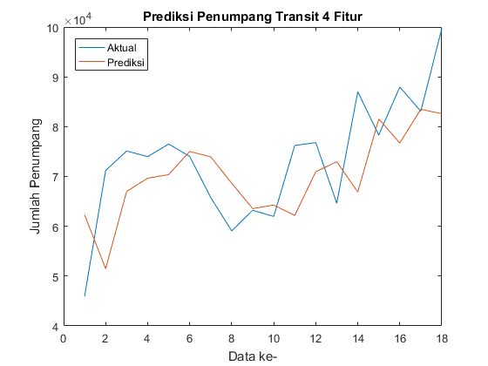

Gambar 5. Plot Terbaik Data Transit 4 Fitur Kernel Linear (SVR)

1. *Kernel* Polinomial

Tabel 5.24 menunjukkan hasil uji coba menggunakan *kernel* polinomial dengan berbagai kombinasi nilai C dan ɛ. Berdasarkan tabel tersebut, hasil terbaik ditunjukkan saat nilai C sama dengan 2x107 dan nilai ɛ sama dengan 22 dengan MAPE sebesar 12,77846%; RMSE sebesar 12995,76; MAE sebesar 9645,408; dan R2 sebesar -0,18226. Berikut adalah *plotting*nya. *Plotting* dari hasil uji coba dengan nilai MAPE terbaik pada skenario ini ditunjukkan oleh Gambar 5.28.

Tabel 5. Hasil Uji Coba Data Transit 4 Fitur Kernel Polinomial (SVR)

|  |  |  |  |  |  |
| --- | --- | --- | --- | --- | --- |
| **C** | ɛ | **MAPE (%)** | **RMSE** | **MAE** | **R2** |
| 2x105 | 2-9 | 13,23003 | 15149,76 | 10075,06 | -0,60665 |
| 2-7 | 13,23983 | 15170,69 | 10083,53 | -0,61109 |
| 2-5 | 13,25068 | 15177,01 | 10091,20 | -0,61243 |
| 2-3 | 13,23690 | 15164,63 | 10079,76 | -0,60980 |
| 22 | 13,25551 | 15182,33 | 10093,48 | -0,61356 |
| 2x106 | 2-9 | 13,96190 | 16676,84 | 10796,75 | -0,94687 |
| 2-7 | 13,97929 | 16689,80 | 10810,99 | -0,94989 |
| 2-5 | 13,99120 | 16689,62 | 10819,72 | -0,94985 |
| 2-3 | 13,98891 | 16695,08 | 10819,04 | -0,95113 |
| 22 | 13,97891 | 16677,74 | 10809,94 | -0,94708 |
| 2x107 | 2-9 | 12,90387 | 14767,67 | 9861,27 | -0,52663 |
| 2-7 | 13,07346 | 14180,69 | 10021,90 | -0,40768 |
| 2-5 | 17,23902 | 18728,25 | 13510,27 | -1,45529 |
| 2-3 | 15,65873 | 18002,48 | 12249,59 | -1,26868 |
| 22 | 12,77846 | 12995,76 | 9645,41 | -0,18226 |
| 2x108 | 2-9 | 97,75762 | 99051,41 | 75500,51 | -67,67990 |
| 2-7 | 29,57364 | 26053,95 | 21632,24 | -3,75177 |
| 2-5 | 118,60780 | 127348,60 | 93133,46 | -112,52600 |
| 2-3 | 33,87021 | 30860,13 | 25744,55 | -5,66660 |
| 22 | 21,84908 | 20546,13 | 16240,39 | -1,95508 |
| 2x109 | 2-9 | 47,98799 | 48234,33 | 36971,73 | -15,28630 |
| 2-7 | 114,40400 | 123295,40 | 89886,71 | -105,41500 |
| 2-5 | 70,49472 | 77255,59 | 54890,35 | -40,78000 |
| 2-3 | 160,67550 | 174091,30 | 126839,30 | -211,16000 |
| 22 | 37,52890 | 34932,18 | 28645,31 | -7,54201 |

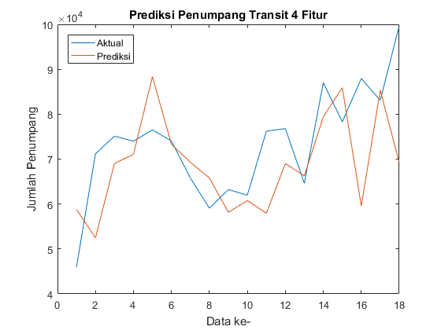

Gambar 5. Plot Terbaik Data Transit 4 Fitur Kernel Polinomial (SVR)

1. Kernel RBF

Tabel 5.25 menunjukkan hasil uji coba menggunakan *kernel* RBF dengan berbagai kombinasi nilai C dan ɛ. Berdasarkan tabel tersebut, hasil terbaik ditunjukkan saat nilai C sama dengan 2x105 dan nilai ɛ sama dengan 2-3 dengan MAPE sebesar 17,55195%; RMSE sebesar 19067,25; MAE sebesar 13406,73; dan R2 sebesar -1,54498. *Plotting* dari hasil uji coba dengan nilai MAPE terbaik pada skenario ini ditunjukkan oleh Gambar 5.28.

Tabel 5. Hasil Uji Coba Data Transit 4 Fitur Kernel RBF (SVR)

|  |  |  |  |  |  |
| --- | --- | --- | --- | --- | --- |
| **C** | ɛ | **MAPE (%)** | **RMSE** | **MAE** | **R2** |
| 2x105 | 2-9 | 17,56210 | 19071,96 | 13413,02 | -1,54624 |
| 2-7 | 17,55563 | 19069,08 | 13409,01 | -1,54547 |
| 2-5 | 17,56370 | 19076,28 | 13414,05 | -1,54739 |
| 2-3 | 17,55195 | 19067,25 | 13406,73 | -1,54498 |
| 22 | 17,57036 | 19067,03 | 13418,09 | -1,54492 |
| 2x106 | 2-9 | 28,71098 | 33030,85 | 22277,64 | -6,63745 |
| 2-7 | 28,71042 | 33027,46 | 22276,74 | -6,63588 |
| 2-5 | 28,70923 | 33030,40 | 22276,67 | -6,63724 |
| 2-3 | 28,70948 | 33028,38 | 22276,33 | -6,63630 |
| 22 | 28,70191 | 33016,42 | 22269,57 | -6,63077 |
| 2x107 | 2-9 | 36,78623 | 36021,57 | 27790,95 | -8,08309 |
| 2-7 | 36,78624 | 36021,11 | 27790,97 | -8,08286 |
| 2-5 | 36,78581 | 36022,08 | 27790,92 | -8,08335 |
| 2-3 | 36,78993 | 36022,60 | 27793,73 | -8,08361 |
| 22 | 36,78648 | 36028,93 | 27791,57 | -8,08681 |
| 2x108 | 2-9 | 60,05096 | 67383,63 | 47207,61 | -30,78460 |
| 2-7 | 62,97157 | 72431,58 | 49268,92 | -35,72520 |
| 2-5 | 61,18526 | 69385,64 | 47709,19 | -32,70140 |
| 2-3 | 61,45014 | 69160,22 | 48380,09 | -32,48280 |
| 22 | 69,45161 | 70743,50 | 52639,53 | -34,03330 |
| 2x109 | 2-9 | 107,27910 | 118162,70 | 84811,54 | -96,73940 |
| 2-7 | 104,84920 | 116664,00 | 83156,53 | -94,27570 |
| 2-5 | 106,38790 | 116206,10 | 84411,86 | -93,52940 |
| 2-3 | 105,45240 | 118101,20 | 83408,34 | -96,63770 |
| 22 | 107,72870 | 118533,10 | 85165,93 | -97,35300 |

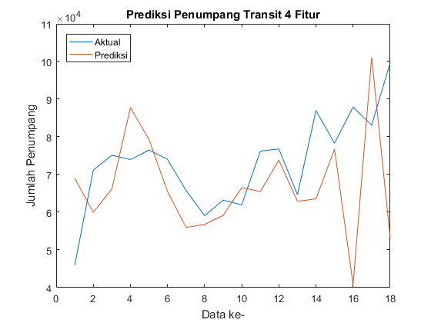

Gambar 5. Plot Terbaik Data Transit 4 Fitur Kernel RBF (SVR)

1. **Skenario Pengujian 2.3.2**

Bagian ini menjelaskan hasil uji coba pada data Transit dengan algoritma SVR menggunakan lima fitur.

1. *Kernel* Linear

Tabel 5.26 menunjukkan hasil uji coba menggunakan *kernel* linear dengan berbagai kombinasi nilai C dan ɛ. Berdasarkan tabel tersebut, hasil terbaik ditunjukkan saat nilai C sama dengan 2x105 dan nilai ɛ sama dengan 2-9 dengan MAPE sebesar 11,68957%; RMSE sebesar 10343,71; MAE sebesar 8310,679; dan R2 sebesar 0,22883. *Plotting* dari hasil uji coba dengan nilai MAPE terbaik pada skenario ini ditunjukkan oleh Gambar 5.30.

Tabel 5. Hasil Uji Coba Data Transit 5 Fitur Kernel Linear (SVR)

|  |  |  |  |  |  |
| --- | --- | --- | --- | --- | --- |
| **C** | ɛ | **MAPE (%)** | **RMSE** | **MAE** | **R2** |
| 2x105 | 2-9 | 11,68957 | 10343,71 | 8310,68 | 0,22883 |
| 2-7 | 11,69356 | 10319,34 | 8302,87 | 0,23246 |
| 2-5 | 11,72716 | 10353,49 | 8337,04 | 0,22737 |
| 2-3 | 11,69027 | 10352,64 | 8314,72 | 0,22750 |
| 22 | 11,69433 | 10336,48 | 8310,45 | 0,22991 |
| 2x106 | 2-9 | 11,69943 | 10357,16 | 8322,53 | 0,22682 |
| 2-7 | 11,70640 | 10348,77 | 8320,07 | 0,22807 |
| 2-5 | 11,74094 | 10436,89 | 8372,72 | 0,21487 |
| 2-3 | 11,69886 | 10301,41 | 8300,15 | 0,23512 |
| 22 | 11,74726 | 10341,80 | 8341,03 | 0,22912 |
| 2x107 | 2-9 | 11,76594 | 10271,24 | 8324,97 | 0,23960 |
| 2-7 | 11,74117 | 10414,28 | 8363,82 | 0,21827 |
| 2-5 | 11,72420 | 10535,85 | 8389,83 | 0,19991 |
| 2-3 | 11,80399 | 10241,62 | 8340,75 | 0,24397 |
| 22 | 11,74218 | 10524,63 | 8400,68 | 0,20162 |
| 2x108 | 2-9 | 18,96621 | 17535,21 | 13897,63 | -1,21626 |
| 2-7 | 21,37568 | 18909,10 | 16484,68 | -1,57715 |
| 2-5 | 33,47639 | 30647,32 | 25696,38 | -5,76991 |
| 2-3 | 26,51576 | 22662,66 | 19866,27 | -2,70186 |
| 22 | 47,53138 | 38557,51 | 35693,03 | -9,71558 |
| 2x109 | 2-9 | 31,06682 | 25615,49 | 21465,39 | -3,72937 |
| 2-7 | 2115,59900 | 1718165,00 | 1539840,00 | -21276,80 |
| 2-5 | 68,71593 | 60838,01 | 50561,17 | -25,67770 |
| 2-3 | 316,72970 | 253801,80 | 230470,20 | -463,28800 |
| 22 | 432,87710 | 333680,20 | 315146,30 | -801,52500 |

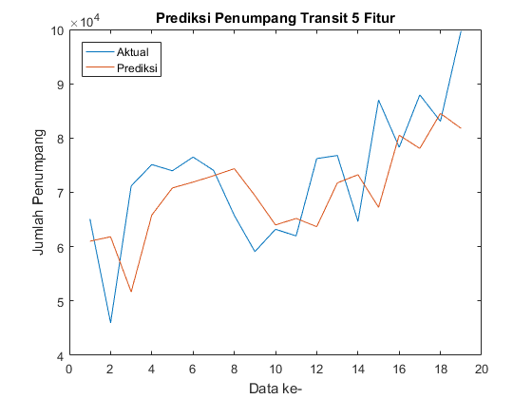

Gambar 5. Plot Terbaik Data Transit 5 Fitur Kernel Linear (SVR)

1. Kernel Polinomial

Tabel 5.27 menunjukkan hasil uji coba menggunakan *kernel* polinomial dengan berbagai kombinasi nilai C dan ɛ. Berdasarkan tabel tersebut, hasil terbaik ditunjukkan saat nilai C sama dengan 2x105 dan nilai ɛ sama dengan 22 dengan MAPE sebesar 14,70596%; RMSE sebesar 16261,2; MAE sebesar 11477,47; dan R2 sebesar -0,90591. *Plotting* dari hasil uji coba dengan nilai MAPE terbaik pada skenario ini ditunjukkan oleh Gambar 5.31.

Tabel 5. Hasil Uji Coba Data Transit 5 Fitur Kernel Polnomial (SVR)

|  |  |  |  |  |  |
| --- | --- | --- | --- | --- | --- |
| **C** | ɛ | **MAPE (%)** | **RMSE** | **MAE** | **R2** |
| 2x105 | 2-9 | 14,71782 | 16259,75 | 11486,2 | -0,90557 |
| 2-7 | 14,71452 | 16257,55 | 11483,65 | -0,90506 |
| 2-5 | 14,71317 | 16257,96 | 11482,41 | -0,90515 |
| 2-3 | 14,71092 | 16250,73 | 11480,00 | -0,90346 |
| 22 | 14,70596 | 16261,20 | 11477,47 | -0,90591 |
| 2x106 | 2-9 | 18,22967 | 18697,04 | 14160,30 | -1,51967 |
| 2-7 | 18,22047 | 18670,74 | 14149,86 | -1,51259 |
| 2-5 | 18,23626 | 18701,38 | 14165,35 | -1,52084 |
| 2-3 | 18,23817 | 18682,80 | 14161,88 | -1,51583 |
| 22 | 18,27059 | 18746,45 | 14195,55 | -1,53300 |
| 2x107 | 2-9 | 17,47703 | 16498,73 | 13351,53 | -0,96200 |
| 2-7 | 17,87373 | 16759,44 | 13730,72 | -1,02450 |
| 2-5 | 18,83097 | 20595,21 | 14808,24 | -2,05725 |
| 2-3 | 19,11358 | 17949,79 | 14730,06 | -1,32229 |
| 22 | 17,99221 | 18131,73 | 14034,83 | -1,36961 |
| 2x108 | 2-9 | 46,32500 | 44084,56 | 34621,88 | -13,00780 |
| 2-7 | 56,18600 | 51330,65 | 41136,61 | -17,99110 |
| 2-5 | 32,49738 | 30644,52 | 23988,59 | -5,76867 |
| 2-3 | 58,17287 | 47055,78 | 41852,79 | -14,95970 |
| 22 | 61,16248 | 56209,35 | 45404,72 | -21,77270 |
| 2x109 | 2-9 | 50,63800 | 45939,59 | 37735,07 | -14,21150 |
| 2-7 | 79,25518 | 78975,87 | 59746,78 | -43,95590 |
| 2-5 | 92,16029 | 95019,89 | 70026,96 | -64,07690 |
| 2-3 | 72,09254 | 67325,32 | 53315,66 | -31,67040 |
| 22 | 63,93127 | 61786,65 | 47532,87 | -26,51610 |

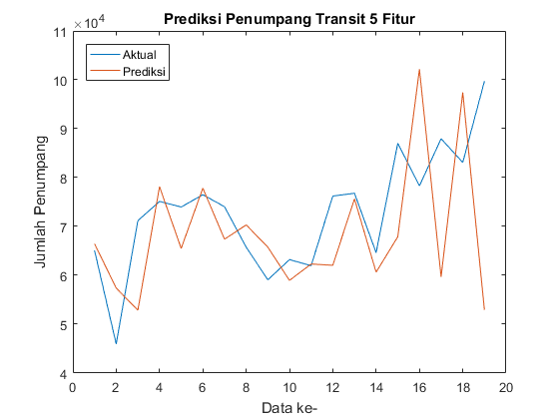

Gambar 5. Plot Terbaik Data Transit 5 Fitur Kernel Polinomial (SVR)

1. Kernel RBF

Tabel 5.28 menunjukkan hasil uji coba menggunakan *kernel* RBF dengan berbagai kombinasi nilai C dan ɛ. Berdasarkan tabel tersebut, hasil terbaik ditunjukkan saat nilai C sama dengan 2x105 dan nilai ɛ sama dengan 22 dengan MAPE sebesar 13,57721%; RMSE sebesar 15650,84; MAE sebesar 10225,48; dan R2 sebesar -0,76552. *Plotting* dari hasil uji coba dengan nilai MAPE terbaik pada skenario ini ditunjukkan oleh Gambar 5.32.

Tabel 5. Hasil Uji Coba Data Transit 5 Fitur Kernel RBF (SVR)

|  |  |  |  |  |  |
| --- | --- | --- | --- | --- | --- |
| **C** | ɛ | **MAPE (%)** | **RMSE** | **MAE** | **R2** |
| 2x105 | 2-9 | 13,58049 | 15655,20 | 10228,60 | -0,76651 |
| 2-7 | 13,58423 | 15657,20 | 10230,92 | -0,76696 |
| 2-5 | 13,58505 | 15657,09 | 10231,88 | -0,76693 |
| 2-3 | 13,58298 | 15655,65 | 10231,01 | -0,76661 |
| 22 | 13,57721 | 15650,84 | 10225,48 | -0,76552 |
| 2x106 | 2-9 | 27,30109 | 28057,40 | 20539,05 | -4,67404 |
| 2-7 | 27,30245 | 28057,89 | 20539,98 | -4,67424 |
| 2-5 | 27,30060 | 28056,55 | 20538,58 | -4,67370 |
| 2-3 | 27,30131 | 28057,70 | 20539,43 | -4,67416 |
| 22 | 27,29947 | 28051,55 | 20537,61 | -4,67168 |
| 2x107 | 2-9 | 57,96372 | 54789,25 | 43704,24 | -20,63660 |
| 2-7 | 57,96397 | 54789,35 | 43704,45 | -20,63670 |
| 2-5 | 57,96357 | 54789,11 | 43704,19 | -20,63650 |
| 2-3 | 57,96220 | 54788,36 | 43703,19 | -20,63590 |
| 22 | 57,94420 | 54769,81 | 43689,42 | -20,62120 |
| 2x108 | 2-9 | 64,26779 | 58804,44 | 47848,70 | -23,92400 |
| 2-7 | 90,59648 | 85097,00 | 65482,95 | -51,19470 |
| 2-5 | 64,61251 | 63220,67 | 49076,33 | -27,80820 |
| 2-3 | 55,42440 | 56855,66 | 42251,37 | -22,2994 |
| 22 | 62,11168 | 57215,24 | 46315,41 | -22,5951 |
| 2x109 | 2-9 | 76,77292 | 72942,07 | 57674,29 | -37,34900 |
| 2-7 | 76,77284 | 72941,97 | 57674,23 | -37,34890 |
| 2-5 | 76,77255 | 72941,67 | 57674,01 | -37,34860 |
| 2-3 | 76,77150 | 72940,64 | 57673,22 | -37,34750 |
| 22 | 76,72787 | 72898,77 | 57640,75 | -37,30350 |

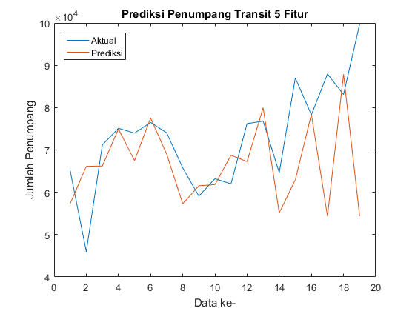

Gambar 5. Plot Terbaik Data Transit 5 Fitur Kernel RBF (SVR)

1. **Skenario Pengujian 2.3.3**

Bagian ini menjelaskan hasil uji coba pada data Transit dengan algoritma SVR menggunakan enam fitur.

1. *Kernel* Linear

Tabel 5.29 menunjukkan hasil uji coba menggunakan *kernel* linear dengan berbagai kombinasi nilai C dan ɛ. Berdasarkan tabel tersebut, hasil terbaik ditunjukkan saat nilai C sama dengan 2x106 dan nilai ɛ sama dengan 2-3 dengan MAPE sebesar 11,62965%; RMSE sebesar 10563,75; MAE sebesar 8341,327; dan R2 sebesar 0,19567. *Plotting* dari hasil uji coba dengan nilai MAPE terbaik pada skenario ini ditunjukkan oleh Gambar 5.33.

Tabel 5. Hasil Uji Coba Data Transit 6 Fitur Kernel Linear (SVR)

|  |  |  |  |  |  |
| --- | --- | --- | --- | --- | --- |
| **C** | ɛ | **MAPE (%)** | **RMSE** | **MAE** | **R2** |
| 2x105 | 2-9 | 11,63850 | 10547,65 | 8342,40 | 0,19812 |
| 2-7 | 11,63991 | 10500,00 | 8329,29 | 0,20535 |
| 2-5 | 11,63913 | 10496,87 | 8327,61 | 0,20582 |
| 2-3 | 11,64080 | 10493,33 | 8327,45 | 0,20636 |
| 22 | 11,63754 | 10537,93 | 8338,66 | 0,19960 |
| 2x106 | 2-9 | 11,64519 | 10621,17 | 8365,94 | 0,18690 |
| 2-7 | 11,65479 | 10617,73 | 8373,10 | 0,18743 |
| 2-5 | 11,63301 | 10582,75 | 8348,67 | 0,19278 |
| 2-3 | 11,62965 | 10563,75 | 8341,33 | 0,19567 |
| 22 | 11,62987 | 10550,04 | 8338,64 | 0,19776 |
| 2x107 | 2-9 | 11,66462 | 10551,85 | 8366,16 | 0,19748 |
| 2-7 | 11,63983 | 10558,01 | 8347,79 | 0,19654 |
| 2-5 | 11,68811 | 10669,76 | 8408,77 | 0,17945 |
| 2-3 | 11,68408 | 10364,62 | 8318,77 | 0,22571 |
| 22 | 11,69307 | 10664,40 | 8410,99 | 0,18027 |
| 2x108 | 2-9 | 17,68354 | 16146,82 | 13008,47 | -0,87920 |
| 2-7 | 197,6655 | 153970,60 | 142993,30 | -169,87300 |
| 2-5 | 60,179340 | 50305,53 | 43796,56 | -17,24020 |
| 2-3 | 68,864730 | 54934,09 | 49173,41 | -20,75110 |
| 22 | 693,69390 | 553331,90 | 504867,00 | -2205,83000 |
| 2x109 | 2-9 | 28,48070 | 26187,01 | 22086,83 | -3,94276 |
| 2-7 | 17,66395 | 14983,26 | 12651,21 | -0,61812 |
| 2-5 | 73,55784 | 59146,03 | 54789,30 | -24,21440 |
| 2-3 | 83,32403 | 65989,26 | 62255,98 | -30,38660 |
| 22 | 3127,57800 | 2401157,00 | 2280469,00 | -41555,5 |

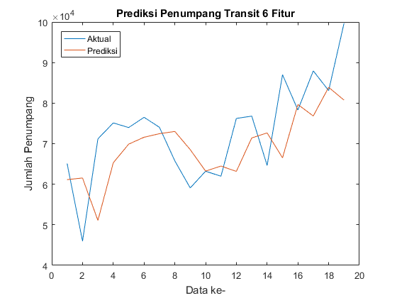

Gambar 5. Plot Terbaik Data Transit 6 Fitur Kernel Linear (SVR)

1. *Kernel* Polinomial

Tabel 5.30 menunjukkan hasil uji coba menggunakan *kernel* polinomial dengan berbagai kombinasi nilai C dan ɛ. Berdasarkan tabel tersebut, hasil terbaik ditunjukkan saat nilai C sama dengan 2x105 dan nilai ɛ sama dengan 22 dengan MAPE sebesar 12,91897%; RMSE sebesar 16598,51; MAE sebesar 10284,24 dan R2 sebesar -0,9858. *Plotting* dari hasil uji coba dengan nilai MAPE terbaik pada skenario ini ditunjukkan oleh Gambar 5.34.

Tabel 5. Hasil Uji Coba Data Transit 6 Fitur Kernel Polinomial (SVR)

|  |  |  |  |  |  |
| --- | --- | --- | --- | --- | --- |
| **C** | ɛ | **MAPE (%)** | **RMSE** | **MAE** | **R2** |
| 2x105 | 2-9 | 12,92916 | 16607,55 | 10293,07 | -0,98797 |
| 2-7 | 12,92088 | 16606,13 | 10286,54 | -0,98763 |
| 2-5 | 12,91964 | 16600,81 | 10284,67 | -0,98635 |
| 2-3 | 12,92419 | 16604,63 | 10289,03 | -0,98727 |
| 22 | 12,91897 | 16598,51 | 10284,24 | -0,98580 |
| 2x106 | 2-9 | 18,38250 | 19550,10 | 14252,42 | -1,75484 |
| 2-7 | 18,39639 | 19571,30 | 14261,48 | -1,76081 |
| 2-5 | 18,36883 | 19526,84 | 14240,96 | -1,74828 |
| 2-3 | 18,38518 | 19552,91 | 14253,97 | -1,75563 |
| 22 | 18,37744 | 19540,61 | 14248,03 | -1,75216 |
| 2x107 | 2-9 | 25,89970 | 25847,17 | 19450,28 | -3,81531 |
| 2-7 | 23,50246 | 23709,91 | 17620,62 | -3,05189 |
| 2-5 | 25,21652 | 25575,31 | 18994,13 | -3,71454 |
| 2-3 | 26,19629 | 26574,33 | 19755,11 | -4,09006 |
| 22 | 25,99437 | 26269,56 | 19590,50 | -3,97397 |
| 2x108 | 2-9 | 38,04447 | 34982,78 | 27941,52 | -7,82077 |
| 2-7 | 34,81784 | 36968,07 | 26436,79 | -8,85034 |
| 2-5 | 44,23686 | 38729,29 | 31828,22 | -9,81127 |
| 2-3 | 62,31771 | 49728,06 | 44618,92 | -16,8238 |
| 22 | 35,51664 | 33047,00 | 26893,70 | -6,87158 |
| 2x109 | 2-9 | 66,81673 | 63606,48 | 51929,84 | -28,16090 |
| 2-7 | 42,32897 | 43808,15 | 33091,58 | -12,83270 |
| 2-5 | 48,17686 | 46007,72 | 37239,18 | -14,25670 |
| 2-3 | 39,36223 | 36629,01 | 29369,50 | -8,67048 |
| 22 | 32,03111 | 33910,82 | 24175,55 | -7,28847 |

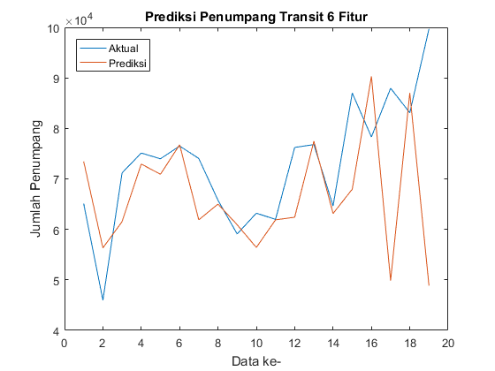

Gambar 5. Plot Terbaik Data Transit 6 Fitur Kernel Polinomial (SVR)

1. *Kernel* RBF

Tabel 5.31 menunjukkan hasil uji coba menggunakan *kernel* RBF dengan berbagai kombinasi nilai C dan ɛ. Berdasarkan tabel tersebut, hasil terbaik ditunjukkan saat nilai C sama dengan 2x105 dan nilai ɛ sama dengan 2-5 dengan MAPE sebesar 14,96315%; RMSE sebesar 15743,34; MAE sebesar 10845,27; dan R2 sebesar 0,78645. *Plotting* dari hasil uji coba dengan nilai MAPE terbaik pada skenario ini ditunjukkan oleh Gambar 5.35.

Tabel 5. Hasil Uji Coba Data Transit 6 Fitur Kernel RBF (SVR)

|  |  |  |  |  |  |
| --- | --- | --- | --- | --- | --- |
| **C** | ɛ | **MAPE (%)** | **RMSE** | **MAE** | **R2** |
| 2x105 | 2-9 | 14,96460 | 15743,84 | 10845,97 | -0,78657 |
| 2-7 | 14,96459 | 15743,83 | 10845,96 | -0,78656 |
| 2-5 | 14,96315 | 15743,34 | 10845,27 | -0,78645 |
| 2-3 | 14,96578 | 15744,42 | 10846,87 | -0,78670 |
| 22 | 14,96359 | 15742,29 | 10845,76 | -0,78621 |
| 2x106 | 2-9 | 26,76300 | 25744,12 | 19577,60 | -3,77699 |
| 2-7 | 26,76265 | 25743,55 | 19577,31 | -3,77677 |
| 2-5 | 26,76352 | 25745,07 | 19578,10 | -3,77734 |
| 2-3 | 26,76377 | 25744,68 | 19578,22 | -3,77719 |
| 22 | 26,75858 | 25740,17 | 19574,33 | -3,77552 |
| 2x107 | 2-9 | 49,16197 | 48784,48 | 36941,01 | -16,15380 |
| 2-7 | 49,16213 | 48784,31 | 36941,10 | -16,15370 |
| 2-5 | 49,16253 | 48784,92 | 36941,38 | -16,15410 |
| 2-3 | 49,16236 | 48784,71 | 36941,27 | -16,15400 |
| 22 | 49,15639 | 48781,26 | 36936,95 | -16,15160 |
| 2x108 | 2-9 | 51,00056 | 49335,16 | 38232,77 | -16,54330 |
| 2-7 | 50,86113 | 49248,00 | 38134,96 | -16,48140 |
| 2-5 | 50,94383 | 49334,66 | 38199,90 | -16,54290 |
| 2-3 | 59,03499 | 55339,68 | 43249,95 | -21,07350 |
| 22 | 54,60601 | 54330,29 | 40915,24 | -20,27560 |
| 2x109 | 2-9 | 5,14E+01 | 49698,96 | 38497,38 | -16,80300 |
| 2-7 | 5,14E+01 | 49698,93 | 38497,35 | -16,80290 |
| 2-5 | 5,14E+01 | 49698,83 | 38497,26 | -16,80290 |
| 2-3 | 51,36933 | 49698,46 | 38496,91 | -16,80260 |
| 22 | 51,34933 | 49682,96 | 38482,35 | -16,79150 |

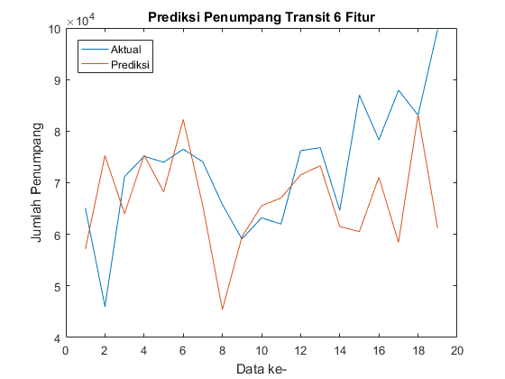

Gambar 5. Plot Terbaik Data Transit 6 Fitur Kernel RBF (SVR)

### Skenario Pengujian 2.4

Bagian ini akan menjelaskan hasil dari uji coba menggunakan data Total dengan algoritma SVR menerapkan berbagai fungsi *kernel*, fitur, dan kombinasi nilai C dan ɛ.

1. **Skenario Pengujian 2.4.1**

Bagian ini menjelaskan hasil uji coba pada data Total dengan algoritma SVR menggunakan empat fitur.

1. *Kernel* Linear

Tabel 5.32 menunjukkan hasil uji coba menggunakan *kernel* linear dengan berbagai kombinasi nilai C dan ɛ. Berdasarkan tabel tersebut, hasil terbaik ditunjukkan saat nilai C sama dengan 2x106 dan nilai ɛ sama dengan 2-5 dengan MAPE sebesar 8,676415%; RMSE sebesar 156528,5; MAE sebesar 122061,3; dan R2 sebesar -0,11244. *Plotting* dari hasil uji coba dengan nilai MAPE terbaik pada skenario ini ditunjukkan oleh Gambar 5.36.

Tabel 5. Hasil Uji Coba Data Total 4 Fitur Kernel Linear (SVR)

|  |  |  |  |  |  |
| --- | --- | --- | --- | --- | --- |
| **C** | ɛ | **MAPE (%)** | **RMSE** | **MAE** | **R2** |
| 2x105 | 2-9 | 8,77562 | 157312,2 | 123311,3 | -0,12361 |
| 2-7 | 8,75318 | 157191,4 | 122976 | -0,12188 |
| 2-5 | 8,75660 | 157202,1 | 123036,4 | -0,12204 |
| 2-3 | 8,76288 | 157238,6 | 123119,1 | -0,12256 |
| 22 | 8,75928 | 157218,2 | 123072,8 | -0,12227 |
| 2x106 | 2-9 | 8,68066 | 156506,6 | 122103,8 | -0,11213 |
| 2-7 | 8,67814 | 156508,4 | 122075,8 | -0,11216 |
| 2-5 | 8,67642 | 156528,5 | 122061,3 | -0,11244 |
| 2-3 | 8,68231 | 156511,9 | 122123,2 | -0,11220 |
| 22 | 8,68229 | 156523,4 | 122125,3 | -0,11237 |
| 2x107 | 2-9 | 8,67910 | 156522,7 | 122090,1 | -0,11236 |
| 2-7 | 8,68086 | 156495,3 | 122104,1 | -0,11197 |
| 2-5 | 8,68038 | 156505,3 | 122100,7 | -0,11211 |
| 2-3 | 8,68290 | 156517,7 | 122131,4 | -0,11229 |
| 22 | 8,67675 | 156533 | 122065,6 | -0,11250 |
| 2x108 | 2-9 | 10169,08000 | 1,48E+08 | 1,47E+08 | -992276,0 |
| 2-7 | 49730,96000 | 7,23E+08 | 7,17E+08 | -2,4E+07 |
| 2-5 | 94110,27000 | 1,37E+09 | 1,36E+09 | -8,5E+07 |
| 2-3 | 10169,06000 | 1,48E+08 | 1,47E+08 | -992274 |
| 22 | 14267,68000 | 2,08E+08 | 2,06E+08 | -1955309 |
| 2x109 | 2-9 | 1217,538000 | 18278404,0 | 17585178 | -15168,3 |
| 2-7 | 1217,538000 | 18278404,0 | 17585177 | -15168,3 |
| 2-5 | 381,55800 | 5629211 | 5479803 | -1437,75 |
| 2-3 | 382,589800 | 5643666 | 5494651 | -1445,15 |
| 22 | 1214,96900 | 18242828 | 17548214 | -15109,3 |

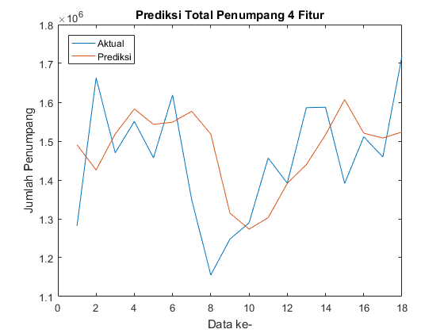

Gambar 5. Plot Terbaik Data Total 4 Fitur Kernel Linear (SVR)

1. *Kernel* Polinomial

Tabel 5.33 menunjukkan hasil uji coba menggunakan *kernel* polinomial dengan berbagai kombinasi nilai C dan ɛ. Berdasarkan tabel tersebut, hasil terbaik ditunjukkan saat nilai C sama dengan 2x105 dan nilai ɛ sama dengan 2-9 dengan MAPE sebesar 9,020033%; RMSE sebesar 181572,7; MAE sebesar 122669,1; dan R2 sebesar -0.49689. *Plotting* dari hasil uji coba dengan nilai MAPE terbaik pada skenario ini ditunjukkan oleh Gambar 5.37.

Tabel 5. Hasil Uji Coba Data Total 4 Fitur Kernel Polinomial (SVR)

|  |  |  |  |  |  |
| --- | --- | --- | --- | --- | --- |
| **C** | ɛ | **MAPE (%)** | **RMSE** | **MAE** | **R2** |
| 2x105 | 2-9 | 9,02003 | 181572,7 | 122669,1 | -0,49689 |
| 2-7 | 9,02065 | 181574,2 | 122671,3 | -0,49692 |
| 2-5 | 9,02183 | 181574,0 | 122695,5 | -0,49691 |
| 2-3 | 9,02230 | 181596,6 | 122695,0 | -0,49729 |
| 22 | 9,01983 | 181612,1 | 122657,9 | -0,49754 |
| 2x106 | 2-9 | 16,63624 | 348555,5 | 222905,4 | -4,51612 |
| 2-7 | 15,75740 | 339456,1 | 212023,2 | -4,23187 |
| 2-5 | 16,01498 | 340914,9 | 216345,6 | -4,27694 |
| 2-3 | 16,54094 | 346098,8 | 225015,2 | -4,43864 |
| 22 | 15,57928 | 341573,7 | 208507,5 | -4,29735 |
| 2x107 | 2-9 | 22,62658 | 426631,8 | 316325,7 | -7,26412 |
| 2-7 | 21,85685 | 418003,4 | 303745,9 | -6,93322 |
| 2-5 | 19,09426 | 404921,4 | 253177,8 | -6,44443 |
| 2-3 | 23,78125 | 447506,6 | 320238,4 | -8,09262 |
| 22 | 20,50334 | 399369,1 | 281660,2 | -6,24167 |
| 2x108 | 2-9 | 118,18300 | 2102698,0 | 1641517,0 | -199,74500 |
| 2-7 | 118,18290 | 2102696,0 | 1641516,0 | -199,74400 |
| 2-5 | 50,03335 | 1051060,0 | 696484,7 | -49,15860 |
| 2-3 | 209,92630 | 3462971,0 | 3008670,0 | -543,48700 |
| 22 | 59,97903 | 1050341,0 | 850697,2 | -49,09000 |
| 2x109 | 2-9 | 378,90160 | 6017335,0 | 5506670,0 | -1642,99000 |
| 2-7 | 42,28264 | 886877,3 | 618455,9 | -34,71220 |
| 2-5 | 68,74842 | 1139890,0 | 975473,8 | -57,99510 |
| 2-3 | 152,50470 | 2550033,0 | 2218826,0 | -294,24400 |
| 22 | 56,82766 | 1070296,0 | 804761,6 | -51,01130 |

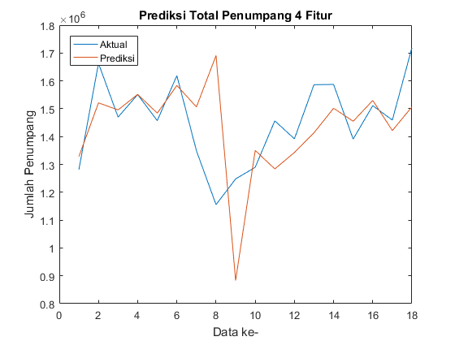

Gambar 5. Plot Terbaik Data Total 4 Fitur Kernel Polinomial (SVR)

1. *Kernel* RBF

Tabel 5.34 menunjukkan hasil uji coba menggunakan *kernel* RBF dengan berbagai kombinasi nilai C dan ɛ. Berdasarkan tabel tersebut, hasil terbaik ditunjukkan saat nilai C sama dengan 2x106 dan nilai ɛ sama dengan 2-3 dengan MAPE sebesar 7,921074%; RMSE sebesar 149479,6; MAE sebesar 111066,4; dan R2 sebesar -0,0145. *Plotting* dari hasil uji coba dengan nilai MAPE terbaik pada skenario ini ditunjukkan oleh Gambar 5.38.

Tabel 5. Hasil Uji Coba Data Total 4 Fitur Kernel RBF (SVR)

|  |  |  |  |  |  |
| --- | --- | --- | --- | --- | --- |
| **C** | ɛ | **MAPE (%)** | **RMSE** | **MAE** | **R2** |
| 2x105 | 2-9 | 10,10369 | 175747,6 | 150265,1 | -0,40239 |
| 2-7 | 10,10369 | 175747,6 | 150265,0 | -0,40239 |
| 2-5 | 10,10369 | 175747,6 | 150265,0 | -0,40239 |
| 2-3 | 10,10368 | 175747,5 | 150264,9 | -0,40239 |
| 22 | 10,10346 | 175744,9 | 150261,5 | -0,40235 |
| 2x106 | 2-9 | 7,92342 | 149497,0 | 111100,1 | -0,01474 |
| 2-7 | 7,92393 | 149500,1 | 111110,8 | -0,01478 |
| 2-5 | 7,92365 | 149479,5 | 111102,9 | -0,01450 |
| 2-3 | 7,92107 | 149479,6 | 111066,4 | -0,01450 |
| 22 | 7,92129 | 149484 | 111070,7 | -0,01456 |
| 2x107 | 2-9 | 13,34540 | 235319,6 | 190875,3 | -1,51424 |
| 2-7 | 13,34550 | 235325,4 | 190878,5 | -1,51436 |
| 2-5 | 13,34606 | 235329,0 | 190886,8 | -1,51444 |
| 2-3 | 13,34738 | 235349,2 | 190905,6 | -1,51487 |
| 22 | 13,34636 | 235335,4 | 190891,5 | -1,51457 |
| 2x108 | 2-9 | 13,33547 | 231472,0 | 187051,3 | -1,43269 |
| 2-7 | 15,98517 | 264888,9 | 226367,1 | -2,18579 |
| 2-5 | 14,86556 | 276528,3 | 213967,5 | -2,47191 |
| 2-3 | 13,80149 | 241943,2 | 195856,8 | -1,65777 |
| 22 | 13,64390 | 235298,4 | 193316,0 | -1,51378 |
| 2x109 | 2-9 | 16,95515 | 278364,5 | 244450,0 | -2,51818 |
| 2-7 | 17,68113 | 282493,4 | 253888,2 | -2,62332 |
| 2-5 | 16,90246 | 274449,2 | 242688,8 | -2,41990 |
| 2-3 | 16,54941 | 270826,2 | 237830,9 | -2,33021 |
| 22 | 16,24526 | 263023,9 | 232556,6 | -2,14109 |

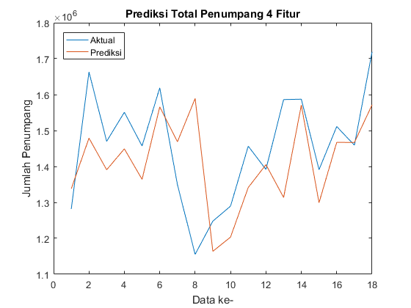

Gambar 5. Plot Terbaik Data Total 4 Fitur Kernel RBF (SVR)

1. **Skenario Pengujian 2.4.2**

Bagian ini menjelaskan hasil uji coba pada data Total dengan algoritma SVR menggunakan lima fitur.

1. Kernel Linear

Tabel 5.35 menunjukkan hasil uji coba menggunakan *kernel* linear dengan berbagai kombinasi nilai C dan ɛ. Berdasarkan tabel tersebut, hasil terbaik ditunjukkan saat nilai C sama dengan 2x107 dan nilai ɛ sama dengan 22 dengan MAPE sebesar 8,23468%; RMSE sebesar 152320,6; MAE sebesar 116810,5; dan R2 sebesar -0,09811. *Plotting* dari hasil uji coba dengan nilai MAPE terbaik pada skenario ini ditunjukkan oleh Gambar 5.39.

Tabel 5. Hasil Uji Coba Data Total 5 Fitur Kernel Linear (SVR)

|  |  |  |  |  |  |
| --- | --- | --- | --- | --- | --- |
| **C** | ɛ | **MAPE (%)** | **RMSE** | **MAE** | **R2** |
| 2x105 | 2-9 | 8,37078 | 153261,4 | 118514,7 | -0,11172 |
| 2-7 | 8,35919 | 153197,3 | 118374,3 | -0,11079 |
| 2-5 | 8,36760 | 153242,2 | 118476,5 | -0,11144 |
| 2-3 | 8,37006 | 153264,9 | 118505,9 | -0,11177 |
| 22 | 8,37449 | 153283,4 | 118560,1 | -0,11204 |
| 2x106 | 2-9 | 8,24172 | 152344,8 | 116899,5 | -0,09846 |
| 2-7 | 8,24183 | 152348,8 | 116896,8 | -0,09852 |
| 2-5 | 8,24606 | 152357,2 | 116952,0 | -0,09864 |
| 2-3 | 8,23905 | 152337,2 | 116868,7 | -0,09835 |
| 22 | 8,23868 | 152331,3 | 116854,5 | -0,09826 |
| 2x107 | 2-9 | 8,25039 | 152371,8 | 117003,4 | -0,09885 |
| 2-7 | 8,23764 | 152317,4 | 116853,1 | -0,09806 |
| 2-5 | 8,23615 | 152328,7 | 116827,6 | -0,09823 |
| 2-3 | 8,23601 | 152332,8 | 116834,4 | -0,09828 |
| 22 | 8,23468 | 152320,6 | 116810,5 | -0,09811 |
| 2x108 | 2-9 | 12304,80000 | 1,8E+08 | 1,78E+08 | -1527962 |
| 2-7 | 15836,70000 | 2,31E+08 | 2,29E+08 | -2515993 |
| 2-5 | 105364,00000 | 1,53E+09 | 1,52E+09 | -1,11E+08 |
| 2-3 | 15836,70000 | 2,31E+08 | 2,29E+08 | -2515979 |
| 22 | 15835,30000 | 2,31E+08 | 2,29E+08 | -2515541 |
| 2x109 | 2-9 | 18898,80000 | 2,75E+08 | 2,73E+08 | -3573659 |
| 2-7 | 10890,30000 | 1,58E+08 | 1,57E+08 | -1186045 |
| 2-5 | 9793,78000 | 1,42E+08 | 1,41E+08 | -960035,1 |
| 2-3 | 15069,20000 | 2,19E+08 | 2,18E+08 | -2275481 |
| 22 | 10088,20000 | 1,47E+08 | 1,45E+08 | -1019270 |

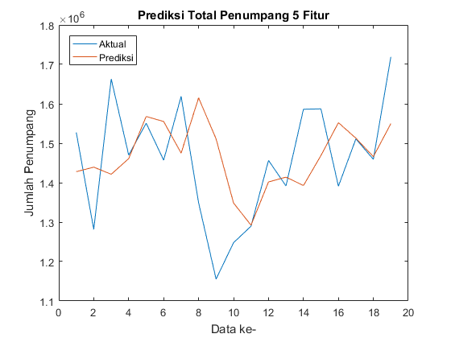

Gambar 5. Plot Terbaik Data Total 5 Fitur Kernel Linear (SVR)

1. Kernel Polinomial

Tabel 5.36 menunjukkan hasil uji coba menggunakan *kernel* polinomial dengan berbagai kombinasi nilai C dan ɛ. Berdasarkan tabel tersebut, hasil terbaik ditunjukkan saat nilai C sama dengan 2x105 dan nilai ɛ sama dengan 2-3 dengan MAPE sebesar 8,683413%; RMSE sebesar 166489,7; MAE sebesar 121684,7; dan R2 sebesar -0,31191. *Plotting* dari hasil uji coba dengan nilai MAPE terbaik pada skenario ini ditunjukkan oleh Gambar 5.40.

Tabel 5. Hasil Uji Coba Data Total 5 Fitur Kernel Polinomial (SVR)

|  |  |  |  |  |  |
| --- | --- | --- | --- | --- | --- |
| **C** | ɛ | **MAPE (%)** | **RMSE** | **MAE** | **R2** |
| 2x105 | 2-9 | 8,69283 | 166587,5 | 121813,9 | -0,31345 |
| 2-7 | 8,69042 | 166558,7 | 121777,1 | -0,31300 |
| 2-5 | 8,69498 | 166593,2 | 121843,3 | -0,31354 |
| 2-3 | 8,68341 | 166489,7 | 121684,7 | -0,31191 |
| 22 | 8,68442 | 166505,1 | 121700,5 | -0,31215 |
| 2x106 | 2-9 | 13,19297 | 228629,8 | 185977,0 | -1,47397 |
| 2-7 | 13,08934 | 228385,4 | 184295,0 | -1,46868 |
| 2-5 | 13,51824 | 237707,5 | 189555,4 | -1,67433 |
| 2-3 | 13,16111 | 228891,9 | 185432,1 | -1,47964 |
| 22 | 13,32274 | 232976,1 | 187103,3 | -1,56892 |
| 2x107 | 2-9 | 15,60490 | 259710,9 | 222785,3 | -2,19234 |
| 2-7 | 15,23722 | 258833,7 | 217375,8 | -2,17081 |
| 2-5 | 14,57423 | 253357,0 | 206276,1 | -2,03805 |
| 2-3 | 14,55094 | 259869,6 | 206136,7 | -2,19624 |
| 22 | 16,03706 | 268438,3 | 229931,2 | -2,41049 |
| 2x108 | 2-9 | 80,26746 | 1275050,0 | 1140781,0 | -75,94550 |
| 2-7 | 197,34860 | 3232016,0 | 2816869,0 | -493,39700 |
| 2-5 | 219,34940 | 3527585,0 | 3153236,0 | -587,95700 |
| 2-3 | 77,72424 | 1248602,0 | 1107018,0 | -72,78640 |
| 22 | 68,25998 | 1121161,0 | 960682,1 | -58,49280 |
| 2x109 | 2-9 | 675,22950 | 10970707,0 | 9766794,0 | -5695,36000 |
| 2-7 | 86,42798 | 1410043,0 | 1220270,0 | -93,10070 |
| 2-5 | 262,14220 | 4641602,0 | 3776281,0 | -1018,680000 |
| 2-3 | 3338,78400 | 64428458,0 | 46899317,0 | -196463,00000 |
| 22 | 98,56864 | 1677113,0 | 1398740,0 | -132,12300 |

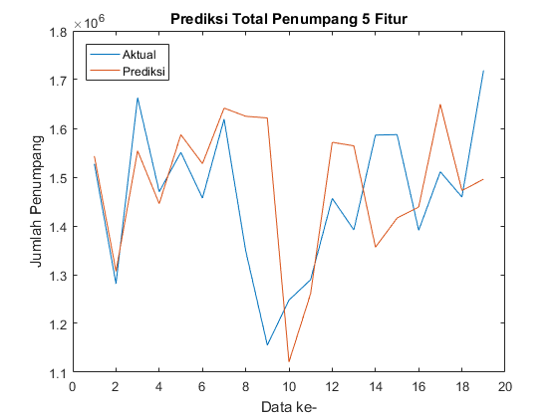

Gambar 5. Plot Terbaik Data Total 5 Fitur Kernel Polinomial (SVR)

1. Kernel RBF

Tabel 5.37 menunjukkan hasil uji coba menggunakan *kernel* RBF dengan berbagai kombinasi nilai C dan ɛ. Berdasarkan tabel tersebut, hasil terbaik ditunjukkan saat nilai C sama dengan 2x106 dan nilai ɛ sama dengan 22 dengan MAPE sebesar 7,482944%; RMSE sebesar 147922,8; MAE sebesar 107225,5; dan R2 sebesar -0,03562. *Plotting* dari hasil uji coba dengan nilai MAPE terbaik pada skenario ini ditunjukkan oleh Gambar 5.41.

Tabel 5. Hasil Uji Coba Data Total 5 Fitur Kernel RBF (SVR)

|  |  |  |  |  |  |
| --- | --- | --- | --- | --- | --- |
| **C** | ɛ | **MAPE (%)** | **RMSE** | **MAE** | **R2** |
| 2x105 | 2-9 | 10,21942 | 183542,7 | 153059,5 | -0,59442 |
| 2-7 | 10,21942 | 183542,7 | 153059,5 | -0,59442 |
| 2-5 | 10,21942 | 183542,7 | 153059,5 | -0,59442 |
| 2-3 | 10,21942 | 183542,7 | 153059,5 | -0,59442 |
| 22 | 10,22237 | 183598,5 | 153108,6 | -0,59539 |
| 2x106 | 2-9 | 7,48326 | 147943,3 | 107227,5 | -0,03590 |
| 2-7 | 7,48358 | 147928,6 | 107233,6 | -0,03570 |
| 2-5 | 7,48338 | 147944,7 | 107232,4 | -0,03592 |
| 2-3 | 7,48439 | 147944,6 | 107243,8 | -0,03592 |
| 22 | 7,48294 | 147922,8 | 107225,5 | -0,03562 |
| 2x107 | 2-9 | 11,06156 | 199437,8 | 160012,4 | -0,88254 |
| 2-7 | 11,06153 | 199438,4 | 160012,7 | -0,88255 |
| 2-5 | 11,06183 | 199438,9 | 160017 | -0,88256 |
| 2-3 | 11,06206 | 199436,0 | 160019,4 | -0,88250 |
| 22 | 11,06248 | 199440,3 | 160027,4 | -0,88258 |
| 2x108 | 2-9 | 8,23251 | 159824,6 | 116572,1 | -0,20897 |
| 2-7 | 9,13156 | 161832,4 | 129483,4 | -0,23954 |
| 2-5 | 10,12697 | 181053,8 | 143637,2 | -0,55147 |
| 2-3 | 9,38268 | 168195,7 | 134417,8 | -0,33893 |
| 22 | 9,38538 | 164878,8 | 133617,9 | -0,28664 |
| 2x109 | 2-9 | 12,44545 | 229143,0 | 179978,7 | -1,48509 |
| 2-7 | 12,37602 | 228490,4 | 178732,6 | -1,47095 |
| 2-5 | 12,41026 | 228126,4 | 179217,5 | -1,46309 |
| 2-3 | 12,34545 | 227580,0 | 178227,7 | -1,45130 |
| 22 | 12,42595 | 228466,4 | 179534,3 | -1,47043 |

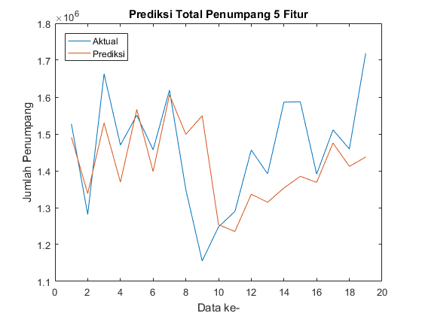

Gambar 5. Plot Terbaik Data Transit 5 Fitur Kernel RBF (SVR)

1. **Skenario Pengujian 2.4.3**

Bagian ini menjelaskan hasil uji coba pada data Total dengan algoritma SVR menggunakan enam fitur.

1. *Kernel* Linear

Tabel 5.38 menunjukkan hasil uji coba menggunakan *kernel* linear dengan berbagai kombinasi nilai C dan ɛ. Berdasarkan tabel tersebut, hasil terbaik ditunjukkan saat nilai C sama dengan 2x106 dan nilai ɛ sama dengan 2-5 dengan MAPE sebesar 8,39149%; RMSE sebesar 153669,8; MAE sebesar 119155,5; dan R2 sebesar -0,11765. *Plotting* dari hasil uji coba dengan nilai MAPE terbaik pada skenario ini ditunjukkan oleh Gambar 5.42.

Tabel 5. Hasil Uji Coba Data Total 6 Fitur Kernel Linear (SVR)

|  |  |  |  |  |  |
| --- | --- | --- | --- | --- | --- |
| **C** | ɛ | **MAPE (%)** | **RMSE** | **MAE** | **R2** |
| 2x105 | 2-9 | 8,43586 | 153724,9 | 119476,1 | -0,11845 |
| 2-7 | 8,43484 | 153716,1 | 119461,8 | -0,11832 |
| 2-5 | 8,43068 | 153696,6 | 119414,7 | -0,11804 |
| 2-3 | 8,44005 | 153748,5 | 119552,1 | -0,11879 |
| 22 | 8,43090 | 153690,2 | 119415,3 | -0,11795 |
| 2x106 | 2-9 | 8,39555 | 153703,0 | 119214,7 | -0,11813 |
| 2-7 | 8,39175 | 153671,3 | 119176,8 | -0,11767 |
| 2-5 | 8,39149 | 153669,8 | 119155,5 | -0,11765 |
| 2-3 | 8,39488 | 153694,7 | 119198,1 | -0,11801 |
| 22 | 8,39902 | 153730,1 | 119253,6 | -0,11853 |
| 2x107 | 2-9 | 8,39849 | 153727,2 | 119233,1 | -0,11848 |
| 2-7 | 8,39099 | 153662,6 | 119152,6 | -0,11755 |
| 2-5 | 8,39394 | 153689,5 | 119198,3 | -0,11794 |
| 2-3 | 8,39470 | 153690,1 | 119205,1 | -0,11794 |
| 22 | 8,40149 | 153752,8 | 119280,0 | -0,11886 |
| 2x108 | 2-9 | 105,34600 | 1543949,0 | 1529109,0 | -111,82200 |
| 2-7 | 120,89620 | 1763621,0 | 1751614,0 | -146,21100 |
| 2-5 | 105,34610 | 1543949,0 | 1529109,0 | -111,82200 |
| 2-3 | 105,34610 | 1543949,0 | 1529109,0 | -111,82200 |
| 22 | 173,95710 | 2524175,0 | 2515602,0 | -300,55600 |
| 2x109 | 2-9 | 72,47618 | 1076113,0 | 1055776,0 | -53,80810 |
| 2-7 | 283,79330 | 4113054,0 | 4088615,0 | -799,67700 |
| 2-5 | 204,31400 | 2975624,0 | 2957788,0 | -418,06800 |
| 2-3 | 400,44510 | 5818671,0 | 5791726,0 | -1601,42000 |
| 22 | 84,78653 | 1255115,0 | 1239895,0 | -73,55820 |

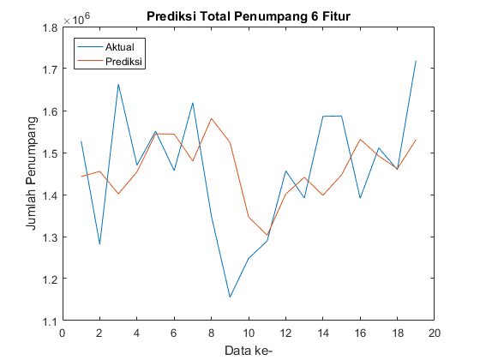

Gambar 5. Plot Terbaik Data Total 6 Fitur Kernel Linear (SVR)

1. *Kernel* Polinomial

Tabel 5.39 menunjukkan hasil uji coba menggunakan *kernel* polinomial dengan berbagai kombinasi nilai C dan ɛ. Berdasarkan tabel tersebut, hasil terbaik ditunjukkan saat nilai C sama dengan 2x105 dan nilai ɛ sama dengan 2-5 dengan MAPE sebesar 13,87492%; RMSE sebesar 237376,1; MAE sebesar 197921,0; dan R2 sebesar -1,66687. *Plotting* dari hasil uji coba dengan nilai MAPE terbaik pada skenario ini ditunjukkan oleh Gambar 5.43.

Tabel 5. Hasil Uji Coba Data Total 6 Fitur Kernel Polinomial (SVR)

|  |  |  |  |  |  |
| --- | --- | --- | --- | --- | --- |
| **C** | ɛ | **MAPE (%)** | **RMSE** | **MAE** | **R2** |
| 2x105 | 2-9 | 13,87625 | 237381,4 | 197934,2 | -1,66699 |
| 2-7 | 13,87604 | 237374,2 | 197933,2 | -1,66683 |
| 2-5 | 13,87492 | 237376,1 | 197921,0 | -1,66687 |
| 2-3 | 13,87528 | 237360,4 | 197921,9 | -1,66652 |
| 22 | 13,87620 | 237385,0 | 197932,4 | -1,66707 |
| 2x106 | 2-9 | 18,53784 | 304833,9 | 267390,0 | -3,39800 |
| 2-7 | 18,79554 | 312203,0 | 270382,8 | -3,61320 |
| 2-5 | 18,89417 | 315443,1 | 271491,9 | -3,70945 |
| 2-3 | 18,47875 | 304087,7 | 266510,5 | -3,37649 |
| 22 | 18,74145 | 312937,3 | 269376,7 | -3,63493 |
| 2x107 | 2-9 | 21,58292 | 423782,2 | 309190,8 | -7,49990 |
| 2-7 | 22,83309 | 423460,9 | 323678,9 | -7,48702 |
| 2-5 | 28,32312 | 487059,7 | 408353,7 | -10,22780 |
| 2-3 | 23,28591 | 420989,7 | 336034,7 | -7,38825 |
| 22 | 25,12681 | 452609,4 | 364090,8 | -8,69562 |
| 2x108 | 2-9 | 163,1792 | 2543738,0 | 2312132,0 | -305,24800 |
| 2-7 | 38,86514 | 733005,1 | 551400,3 | -24,42980 |
| 2-5 | 381,07740 | 5771422,0 | 5420582,0 | -1575,50000 |
| 2-3 | 133,79610 | 2413736,0 | 1914135,0 | -274,74500 |
| 22 | 348,43260 | 5449394,0 | 4887593,0 | -1404,48000 |
| 2x109 | 2-9 | 126,99850 | 2080141,0 | 1791753,0 | -203,79200 |
| 2-7 | 115,42010 | 1952376,0 | 1633004,0 | -179,40800 |
| 2-5 | 119,50290 | 2099813,0 | 1685689,0 | -207,68400 |
| 2-3 | 94,57905 | 1540291,0 | 1339515,0 | -111,28800 |
| 22 | 65,81959 | 1135448,0 | 929619,4 | -60,01870 |

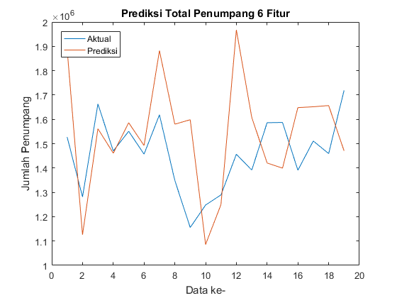

Gambar 5. Plot Terbaik Data Total 6 Fitur Kernel Polinomial (SVR)

1. *Kernel* RBF

Tabel 5.40 menunjukkan hasil uji coba menggunakan *kernel* RBF dengan berbagai kombinasi nilai C dan ɛ. Berdasarkan tabel tersebut, hasil terbaik ditunjukkan saat nilai C sama dengan 2x106 dan nilai ɛ sama dengan 2-7 dengan MAPE sebesar 6,93620%; RMSE sebesar 133259,2; MAE sebesar 105115,7; dan R2 sebesar 0.159528. *Plotting* dari hasil uji coba dengan nilai MAPE terbaik pada skenario ini ditunjukkan oleh Gambar 5.44.

Tabel 5. Hasil Uji Coba Data Total 6 Fitur Kernel RBF (SVR)

|  |  |  |  |  |  |
| --- | --- | --- | --- | --- | --- |
| **C** | ɛ | **MAPE (%)** | **RMSE** | **MAE** | **R2** |
| 2x105 | 2-9 | 10,23713 | 191634,8 | 156734,8 | -0,73811 |
| 2-7 | 10,23713 | 191634,8 | 156734,8 | -0,73811 |
| 2-5 | 10,23713 | 191634,8 | 156734,8 | -0,73811 |
| 2-3 | 10,23713 | 191634,8 | 156734,8 | -0,73811 |
| 22 | 10,23170 | 191569,3 | 156650,7 | -0,73692 |
| 2x106 | 2-9 | 6,93820 | 133304,1 | 105145,2 | 0,15896 |
| 2-7 | 6,93620 | 133259,2 | 105115,7 | 0,15953 |
| 2-5 | 6,93764 | 133278,6 | 105136,8 | 0,15928 |
| 2-3 | 6,93748 | 133272,6 | 105134,3 | 0,15936 |
| 22 | 6,93723 | 133285,0 | 105131,6 | 0,15920 |
| 2x107 | 2-9 | 9,73418 | 175910,7 | 141294,8 | -0,46458 |
| 2-7 | 9,73375 | 175904,9 | 141288,2 | -0,46448 |
| 2-5 | 9,73434 | 175913,2 | 141297,0 | -0,46462 |
| 2-3 | 9,73413 | 175913,7 | 141293,2 | -0,46463 |
| 22 | 9,73400 | 175907,1 | 141292,3 | -0,46452 |
| 2x108 | 2-9 | 9,29336 | 179980,6 | 136692,8 | -0,53313 |
| 2-7 | 9,39829 | 167848,9 | 138183,2 | -0,33342 |
| 2-5 | 25,71386 | 408975,6 | 378402,6 | -6,91632 |
| 2-3 | 9,88683 | 182619,4 | 146579,0 | -0,57842 |
| 22 | 16,22819 | 270452,0 | 239934,3 | -2,46185 |
| 2x109 | 2-9 | 10,80189 | 196486,5 | 158028,3 | -0,82723 |
| 2-7 | 10,80188 | 196486,4 | 158028,3 | -0,82723 |
| 2-5 | 10,80188 | 196486,4 | 158028,3 | -0,82723 |
| 2-3 | 10,80186 | 196486,0 | 158027,9 | -0,82722 |
| 22 | 10,80155 | 196479,6 | 158023,3 | -0,82710 |

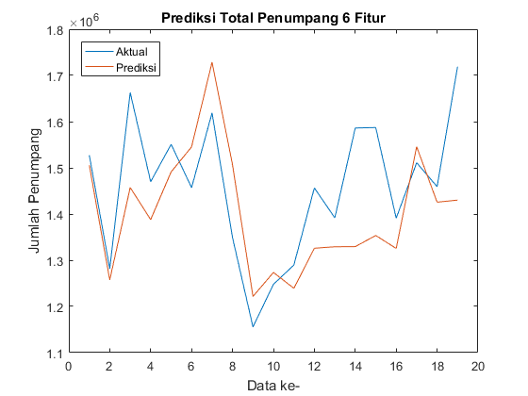

Gambar 5. Plot Terbaik Data Total 6 Fitur Kernel RBF (SVR)

## Skenario Pengujian 3

Pada skenario ini dilakukan uji coba prediksi data penumpang Bandar Udara Juanda perbulan menggunakan algoritma *Support Vector Regression – Genetic Algorithm* (SVR-GA) di setiap masing-masing data menggunakan *kernel* dan fitur yang berbeda untuk menemukan nilai C dan ɛ yang menghasilkan MAPE terkecil. Selanjutnya dilakukan proses perhitungan MAPE, RMSE, MAE, dan R2.

### Skenario Pengujian 3.1

Bagian ini akan menjelaskan hasil dari uji coba menggunakan data Keberangkatan dengan metode SVR-GA menerapkan berbagai fungsi *kernel* dan fitur, dengan rentang nilai C dan ɛ tertentu.

1. **Skenario Pengujian 3.1.1**

Bagian ini menjelaskan hasil uji coba pada data Keberangkatan dengan metode SVR-GA menggunakan empat fitur.

1. *Kernel* Linear

Berdasarkan hasil uji coba pada skenario ini, hasil terbaik didapatkan saat mencapai generasi maksimum dengan nilai C sama dengan 200000,2421875 dan nilai ɛ sama dengan 3,61970416771385. Berikut adalah hasil MAPE, RMSE, MAE, dan R2 yang diperoleh.

Tabel 5. Hasil Uji Coba Data Keberangkatan 4 Fitur Kernel Linear (SVR-GA)

|  |  |
| --- | --- |
|  | **Nilai** |
| MAPE | 13,65767211 |
| RMSE | 105663,6462 |
| MAE | 87128,52454 |
| R2 | -0,535863437 |

Berikut adalah *plot* antara data aktual dan data prediksi.

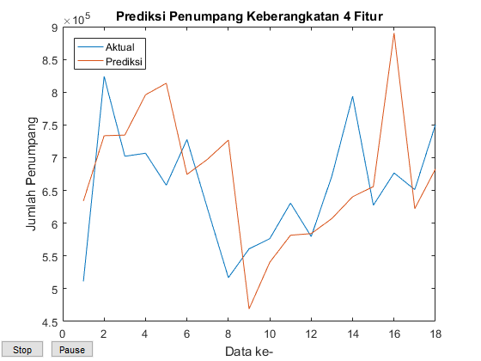

Gambar 5. Plot Uji Coba Data Kedatangan 4 Fitur Kernel Linear (SVR-GA)

1. *Kernel* Polinomial

Berdasarkan hasil uji coba pada skenario ini, hasil terbaik didapatkan saat mencapai generasi maksimum dengan nilai C sama dengan 200000,2421875 dan nilai ɛ sama dengan 3,61970416771385. Berikut adalah hasil MAPE, RMSE, MAE, dan R2 yang diperoleh.

Tabel 5. Hasil Uji Coba Data Keberangkatan 4 Fitur Kernel Polinomial (SVR-GA)

|  |  |
| --- | --- |
|  | **Nilai** |
| MAPE | 13,65767 |
| RMSE | 105663,6 |
| MAE | 87128,52 |
| R2 | -0,53586 |

Berikut adalah *plot* antara data aktual dan data prediksi.

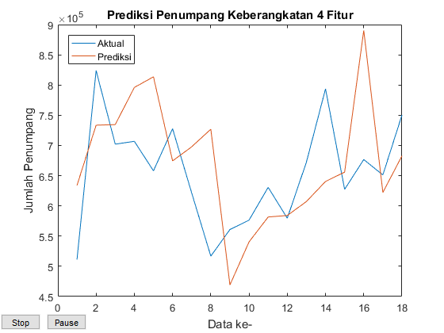

Gambar 5. Plot Uji Coba Data Keberangkatan 4 Fitur Kernel Polinomial (SVR-GA)

1. *Kernel* RBF

Berdasarkan hasil uji coba pada skenario ini, hasil terbaik didapatkan saat mencapai generasi maksimum dengan nilai C sama dengan 504987,56550079 dan nilai ɛ sama dengan 1,72197415053568. Berikut adalah hasil MAPE, RMSE, MAE, dan R2 yang diperoleh.

Tabel 5. Hasil Uji Coba Data Keberangkatan 4 Fitur Kernel RBF (SVR-GA)

|  |  |
| --- | --- |
|  | **Nilai** |
| MAPE | 7,971252 |
| RMSE | 72053,15 |
| MAE | 50338,54 |
| R2 | 0,285821 |

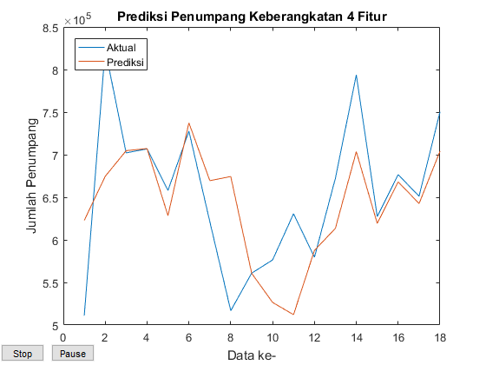Berikut adalah *plot* antara data aktual dan data prediksi.

Gambar 5. Plot Uji Coba Data Keberangkatan 4 Fitur Kernel Linear (SVR-GA)

1. **Skenario Pengujian 3.1.2**

Bagian ini menjelaskan hasil uji coba pada data Keberangkatan dengan metode SVR-GA menggunakan lima fitur.

1. *Kernel* Linear

Berdasarkan hasil uji coba pada skenario ini, hasil terbaik didapatkan saat mencapai generasi maksimum dengan nilai C sama dengan 200000 dan nilai ɛ sama dengan 0,950659751926543. Berikut adalah hasil MAPE, RMSE, MAE, dan R2 yang diperoleh.

Tabel 5. Hasil Uji Coba Data Keberangkatan 5 Fitur Kernel Linear (SVR-GA)

|  |  |
| --- | --- |
|  | **Nilai** |
| MAPE | 11,56357 |
| RMSE | 96934,58 |
| MAE | 75475,16 |
| R2 | -0,35783 |

Berikut adalah *plot* antara data aktual dan data prediksi.

Gambar 5. Plot Uji Coba Data Keberangkaran 5 Fitur Kernel Linear (SVR-GA)

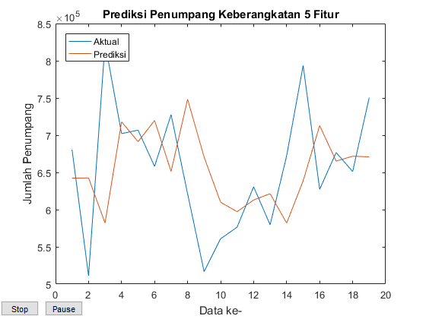

1. *Kernel* Polinomial

Berdasarkan hasil uji coba pada skenario ini, hasil terbaik didapatkan saat mencapai generasi maksimum dengan nilai C sama dengan 200001 dan nilai ɛ sama dengan 1,40793470923786. Berikut adalah hasil MAPE, RMSE, MAE, dan R2 yang diperoleh.

Tabel 5. Hasil Uji Coba Data Keberangkatan 5 Fitur Kernel Polinomial (SVR-GA)

|  |  |
| --- | --- |
|  | **Nilai** |
| MAPE | 13,40983 |
| RMSE | 106656 |
| MAE | 85725,6 |
| R2 | -0,64384 |

Berikut adalah *plot* antara data aktual dan data prediksi.

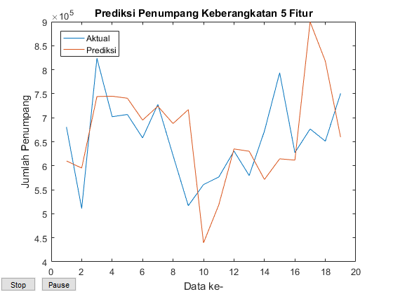

Gambar 5. Plot Uji Coba Data Keberangkatan 5 Fitur Kernel Polinomial (SVR-GA)

1. *Kernel* RBF

Berdasarkan hasil uji coba pada skenario ini, hasil terbaik didapatkan saat mencapai generasi maksimum dengan nilai C sama dengan 1051871,2728246 dan nilai ɛ sama dengan 1051871,2728246. Berikut adalah hasil MAPE, RMSE, MAE, dan R2 yang diperoleh.

Tabel 5. Hasil Uji Coba Data Keberangkatan 5 Fitur Kernel RBF (SVR-GA)

|  |  |
| --- | --- |
|  | **Nilai** |
| MAPE | 7,918156 |
| RMSE | 65002,98 |
| MAE | 52353,81 |
| R2 | 0,389403 |

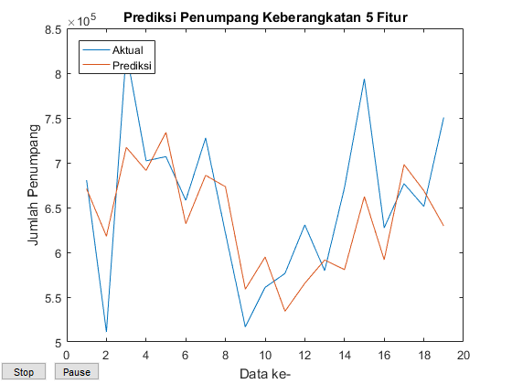Berikut adalah *plot* antara data aktual dan data prediksi.

Gambar 5. Plot Uji Coba Data Keberangkatan 5 Fitur Kernel RBF (SVR-GA)

1. **Skenario Pengujian 3.1.3**

Bagian ini menjelaskan hasil uji coba pada data Keberangkatan dengan metode SVR-GA menggunakan enam fitur.

1. Kernel Linear

Berdasarkan hasil uji coba pada skenario ini, hasil terbaik didapatkan saat mencapai generasi maksimum dengan nilai C sama dengan 200001 dan nilai ɛ sama dengan 1,40793470923786. Berikut adalah hasil MAPE, RMSE, MAE, dan R2 yang diperoleh.

Tabel 5. Hasil Uji Coba Data Keberangkatan 6 Fitur Kernel Linear (SVR-GA)

|  |  |
| --- | --- |
|  | **Nilai** |
| MAPE | 12,27339 |
| RMSE | 102647,7 |
| MAE | 79281,81 |
| R2 | -0,5226 |

Berikut adalah *plot* antara data aktual dan data prediksi.

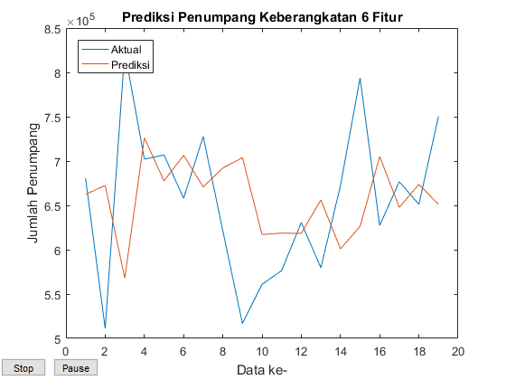

Gambar 5. Plot Uji Coba Data Keberangkatan 6 Fitur Kernel Linear (SVR-GA)

1. *Kernel* Polinomial

Berdasarkan hasil uji coba pada skenario ini, hasil terbaik didapatkan saat mencapai generasi maksimum dengan nilai C sama dengan 1051871,52528126 dan nilai ɛ sama dengan 0,740885686918796. Berikut adalah hasil MAPE, RMSE, MAE, dan R2 yang diperoleh.

Tabel 5. Hasil Uji Coba Data Keberangkatan 6 Fitur Kernel Polinomial (SVR-GA)

|  |  |
| --- | --- |
|  | **Nilai** |
| MAPE | 16,50298 |
| RMSE | 132433,1 |
| MAE | 108447,2 |
| R2 | -1,53444 |

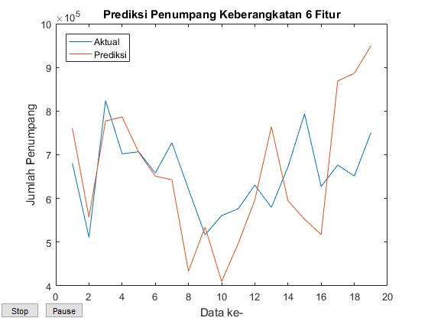Berikut adalah *plot* antara data aktual dan data prediksi.

Gambar 5. Plot Uji Coba Data Keberangkatan 6 Fitur Kernel Polinomial (SVR-GA)

1. *Kernel* RBF

Berdasarkan hasil uji coba pada skenario ini, hasil terbaik didapatkan saat mencapai generasi maksimum dengan nilai C sama dengan 1051871,31647677 dan nilai ɛ sama dengan 0,740894984659703. Berikut adalah hasil MAPE, RMSE, MAE, dan R2 yang diperoleh.

Tabel 5. Hasil Uji Coba Data Keberangkatan 6 Fitur Kernel RBF (SVR-GA)

|  |  |
| --- | --- |
|  | **Nilai** |
| MAPE | 6,677463 |
| RMSE | 69461,01 |
| MAE | 47272,73 |
| R2 | 0,302779 |

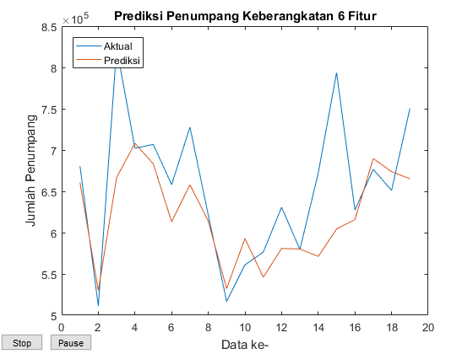Berikut adalah *plot* antara data aktual dan data prediksi.

Gambar 5. Plot Uji Coba Data Keberangkatan 6 Fitur Kernel RBF (SVR-GA)

### Skenario Pengujian 3.2

Setelah melakukan uji coba menggunakan data Keberangkatan menggunakan metode SVR-GA dengan seluruh skenarionya, uji coba selanjutnya dilakukan terhadap data Kedatangan.

Bagian ini akan menjelaskan hasil dari uji coba menggunakan data Kedatangan menggunakan metode SVR-GA dengan menerapkan berbagai fungsi *kernel* dan fitur, dengan rentang nilai C dan ɛ tertentu.

1. **Skenario Pengujian 3.2.1**

Bagian ini menjelaskan hasil uji coba pada data Kedatangan dengan metode SVR-GA menggunakan empat fitur.

1. *Kernel* Linear

Berdasarkan hasil uji coba pada skenario ini, hasil terbaik didapatkan saat mencapai generasi maksimum dengan nilai C sama dengan 200000,75 dan nilai ɛ sama dengan 0,002005. Berikut adalah hasil MAPE, RMSE, MAE, dan R2 yang diperoleh.

Tabel 5. Hasil Uji Coba Data Kedatangan 4 Fitur Kernel Linear (SVR-GA)

|  |  |
| --- | --- |
|  | **Nilai** |
| MAPE | 8,685857 |
| RMSE | 77219,43 |
| MAE | 62021,33 |
| R2 | -0,14872 |

Berikut adalah *plot* antara data aktual dan data prediksi.

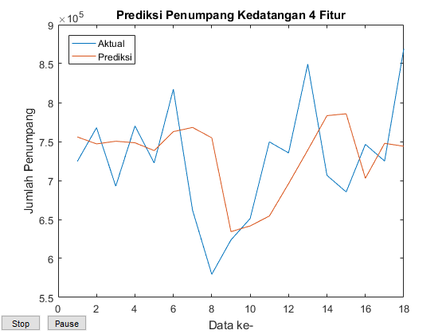

Gambar 5. Plot Uji Coba Data Kedatangan 4 Fitur Kernel Linear (SVR-GA)

1. *Kernel* Polinomial

Berdasarkan hasil uji coba pada skenario ini, hasil terbaik didapatkan saat mencapai generasi maksimum dengan nilai C sama dengan 200000,03125 dan nilai ɛ sama dengan 0,684493438512764. Berikut adalah hasil MAPE, RMSE, MAE, dan R2 yang diperoleh.

Tabel 5. Hasil Uji Coba Data Kedatangan 4 Fitur Kernel Polinomial (SVR-GA)

|  |  |
| --- | --- |
|  | **Nilai** |
| MAPE | 9,194031 |
| RMSE | 84874,6 |
| MAE | 65859,17 |
| R2 | -0,38777 |

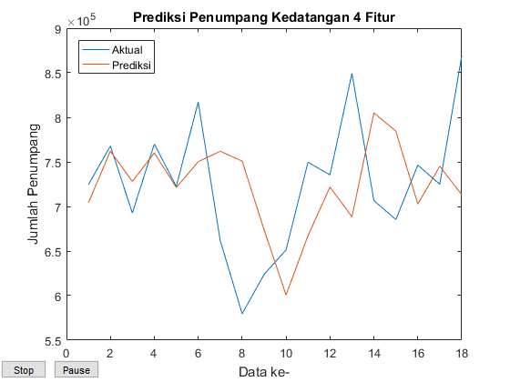Berikut adalah *plot* antara data aktual dan data prediksi.

Gambar 5. Plot Uji Coba Data Kedatangan 4 Fitur Kernel Polinomial (SVR-GA)

1. *Kernel* RBF

Berdasarkan hasil uji coba pada skenario ini, hasil terbaik didapatkan saat mencapai generasi maksimum dengan nilai C sama dengan 200000 dan nilai ɛ sama dengan 3,61971161278221. Berikut adalah hasil MAPE, RMSE, MAE, dan R2 yang diperoleh.

Tabel 5. Hasil Uji Coba Data Kedatangan 4 Fitur Kernel RBF (SVR-GA)

|  |  |
| --- | --- |
|  | **Nilai** |
| MAPE | 8,729298 |
| RMSE | 81015,07 |
| MAE | 63125,26 |
| R2 | -0,26443 |

Berikut adalah *plot* antara data aktual dan data prediksi.

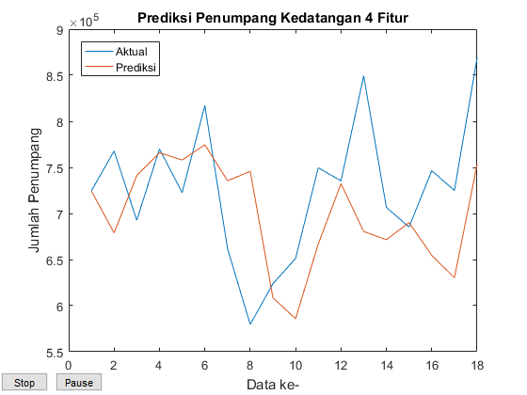

Gambar 5. Plot Uji Coba Data Kedatangan 4 Fitur Kernel RBF (SVR-GA)

1. **Skenario Pengujian 3.2.2**

Bagian ini menjelaskan hasil uji coba pada data Kedatangan dengan metode SVR-GA menggunakan lima fitur.

1. *Kernel* Linear

Berdasarkan hasil uji coba pada skenario ini, hasil terbaik didapatkan saat mencapai generasi maksimum dengan nilai C sama dengan 1806290,22354255 dan nilai ɛ sama dengan 1,6978187053358. Berikut adalah hasil MAPE, RMSE, MAE, dan R2 yang diperoleh.

Tabel 5. Hasil Uji Coba Data Kedatangan 5 Fitur Kernel Linear (SVR-GA)

|  |  |
| --- | --- |
|  | **Nilai** |
| MAPE | 7,675448 |
| RMSE | 71457,11 |
| MAE | 54580,34 |
| R2 | -0,00735 |

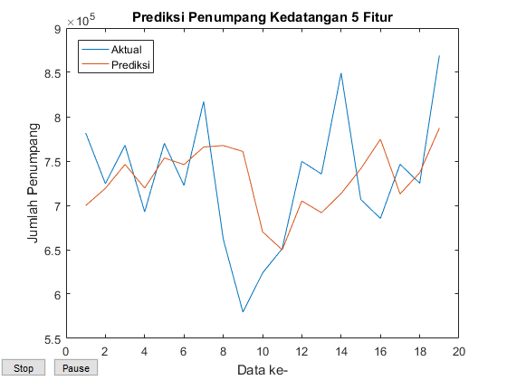Berikut adalah *plot* antara data aktual dan data prediksi.

Gambar 5. Plot Uji Coba Data Kedatangan 5 Fitur Kernel Linear (SVR-GA)

1. *Kernel* Polinomial

Berdasarkan hasil uji coba pada skenario ini, hasil terbaik didapatkan saat mencapai generasi maksimum dengan nilai C sama dengan 200000,253662109 dan nilai ɛ sama dengan 2,9218626334461. Berikut adalah hasil MAPE, RMSE, MAE, dan R2 yang diperoleh.

Tabel 5. Hasil Uji Coba Data Kedatangan 5 Fitur Kernel Polinomial (SVR-GA)

|  |  |
| --- | --- |
|  | **Nilai** |
| MAPE | 12,06593 |
| RMSE | 119008,8 |
| MAE | 88465,72 |
| R2 | -1,79414 |

Berikut adalah *plot* antara data aktual dan data prediksi.

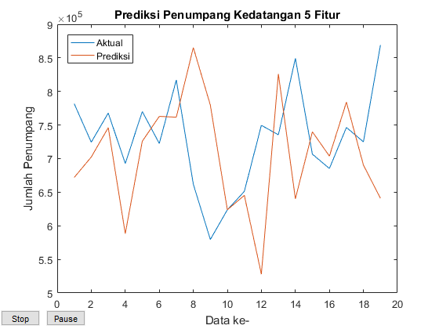

Gambar 5. Plot Uji Coba Data Kedatangan 5 Fitur Kernel Polinomial (SVR-GA)

1. *Kernel* RBF

Berdasarkan hasil uji coba pada skenario ini, hasil terbaik didapatkan saat mencapai generasi maksimum dengan nilai C sama dengan 504988,075510556 dan nilai ɛ sama dengan 0,912197018920581. Berikut adalah hasil MAPE, RMSE, MAE, dan R2 yang diperoleh.

Tabel 5. Hasil Uji Coba Data Kedatangan 5 Fitur Kernel RBF (SVR-GA)

|  |  |
| --- | --- |
|  | **Nilai** |
| MAPE | 10,98674 |
| RMSE | 104607,3 |
| MAE | 80692,47 |
| R2 | -1,15881 |

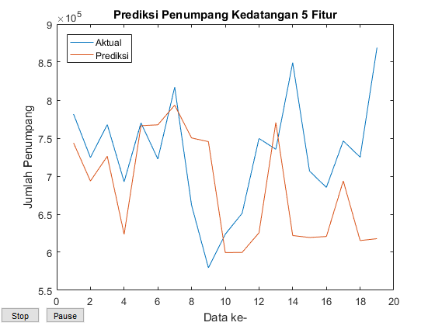Berikut adalah *plot* antara data aktual dan data prediksi.

Gambar 5. Plot Uji Coba Data Kedatangan 5 Fitur Kernel RBF (SVR-GA)

1. **Skenario Pengujian 3.2.3**

Bagian ini menjelaskan hasil uji coba pada data Kedatangan dengan metode SVR-GA menggunakan enam fitur.

1. *Kernel* Linear

Berdasarkan hasil uji coba pada skenario ini, hasil terbaik didapatkan saat mencapai generasi maksimum dengan nilai C sama dengan 1051871,5228246 dan nilai ɛ sama dengan 0,740900647856296. Berikut adalah hasil MAPE, RMSE, MAE, dan R2 yang diperoleh.

Tabel 5. Hasil Uji Coba Data Kedatangan 6 Fitur Kernel Linear (SVR-GA)

|  |  |
| --- | --- |
|  | **Nilai** |
| MAPE | 7,380495 |
| RMSE | 69529,91 |
| MAE | 52455,59 |
| R2 | 0,046252 |

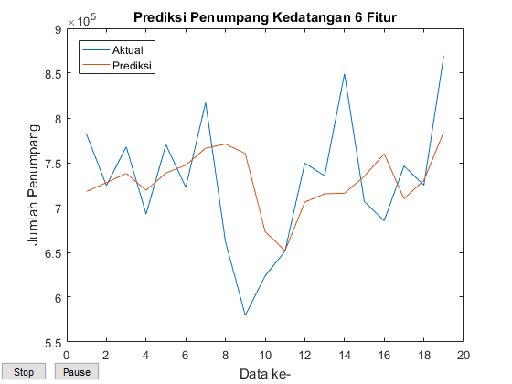Berikut adalah *plot* antara data aktual dan data prediksi.

Gambar 5. Plot Uji Coba Data Kedatangan 6 Fitur Kernel Linear (SVR-GA)

1. *Kernel* Polinomial

Berdasarkan hasil uji coba pada skenario ini, hasil terbaik didapatkan saat mencapai generasi maksimum dengan nilai C sama dengan 200000,03125 dan nilai ɛ sama dengan 3,5409019311685. Berikut adalah hasil MAPE, RMSE, MAE, dan R2 yang diperoleh.

Tabel 5. Hasil Uji Coba Data Kedatangan 6 Fitur Kernel Polinomial (SVR-GA)

|  |  |
| --- | --- |
|  | **Nilai** |
| MAPE | 11,59089 |
| RMSE | 122203,8 |
| MAE | 86433,83 |
| R2 | -1,94618 |

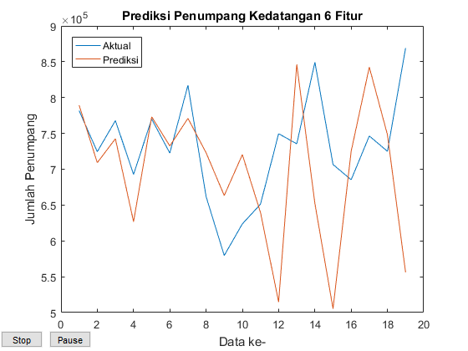Berikut adalah *plot* antara data aktual dan data prediksi.

Gambar 5. Plot Uji Coba Data Kedatangan 6 Fitur Kernel Polinomial (SVR-GA)

1. *Kernel* RBF

Berdasarkan hasil uji coba pada skenario ini, hasil terbaik didapatkan saat mencapai generasi maksimum dengan nilai C sama dengan 504988,06550079 dan nilai ɛ sama dengan 3,54080656007475. Berikut adalah hasil MAPE, RMSE, MAE, dan R2 yang diperoleh.

Tabel 5. Hasil Uji Coba Data Kedatangan 6 Fitur Kernel RBF (SVR-GA)

|  |  |
| --- | --- |
|  | **Nilai** |
| MAPE | 10,19396 |
| RMSE | 98283,69 |
| MAE | 76344,8 |
| R2 | -0,90569 |

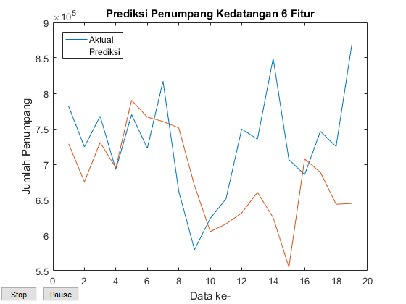Berikut adalah *plot* antara data aktual dan data prediksi.

Gambar 5. Plot Uji Coba Data Kedatangan 6 Fitur Kernel RBF (SVR-GA)

### Skenario Pengujian 3.3

Setelah melakukan uji coba menggunakan data Kedatangan menggunakan metode SVR-GA dengan seluruh skenarionya, uji coba selanjutnya dilakukan terhadap data Transit.

Bagian ini akan menjelaskan hasil dari uji coba menggunakan data Transit dengan metode SVR-GA menerapkan berbagai fungsi *kernel* dan fitur, dengan rentang nilai C dan ɛ tertentu.

1. **Skenario Pengujian 3.3.1**

Bagian ini menjelaskan hasil uji coba pada data Transit dengan metode SVR-GA menggunakan empat fitur.

1. *Kernel* Linear

Berdasarkan hasil uji coba pada skenario ini, hasil terbaik didapatkan saat mencapai generasi maksimum dengan nilai C sama dengan 19014396,0650463 dan nilai ɛ sama dengan 3,01541389363398. Berikut adalah hasil MAPE, RMSE, MAE, dan R2 yang diperoleh.

Tabel 5. Hasil Uji Coba Data Transit 4 Fitur Kernel Linear (SVR-GA)

|  |  |
| --- | --- |
|  | **Nilai** |
| MAPE | 12,12977 |
| RMSE | 10741,37 |
| MAE | 8671,681 |
| R2 | 0,192342 |

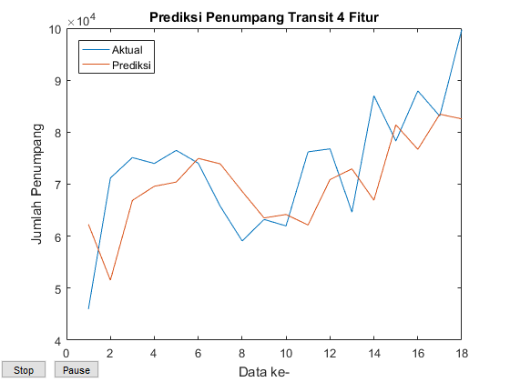Berikut adalah *plot* antara data aktual dan data prediksi.

Gambar 5. Plot Uji Coba Data Transit 4 Fitur Kernel Linear (SVR-GA)

1. *Kernel* Polinomial

Berdasarkan hasil uji coba pada skenario ini, hasil terbaik didapatkan saat mencapai generasi maksimum dengan nilai C sama dengan 10313276,9706078 dan nilai ɛ sama dengan 0,740895647856296. Berikut adalah hasil MAPE, RMSE, MAE, dan R2 yang diperoleh.

Tabel 5. Hasil Uji Coba Data Transit 4 Fitur Kernel Polinomial (SVR-GA)

|  |  |
| --- | --- |
|  | **Nilai** |
| MAPE | 12,60287 |
| RMSE | 14396,61 |
| MAE | 9667,488 |
| R2 | -0,45087 |

Berikut adalah *plot* antara data aktual dan data prediksi.

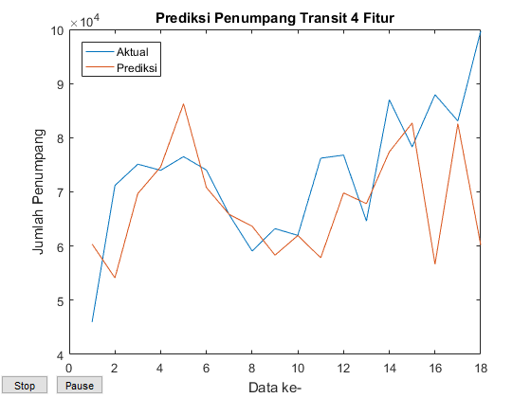

Gambar 5. Plot Uji Coba Data Transit 4 Fitur Kernel Polinomial (SVR-GA)

1. *Kernel* RBF

Berdasarkan hasil uji coba pada skenario ini, hasil terbaik didapatkan saat mencapai generasi maksimum dengan nilai C sama dengan 200001,09753418 dan nilai ɛ sama dengan 1,72196727617345. Berikut adalah hasil MAPE, RMSE, MAE, dan R2 yang diperoleh.

Tabel 5. Hasil Uji Coba Data Transit 4 Fitur Kernel RBF (SVR-GA)

|  |  |
| --- | --- |
|  | **Nilai** |
| MAPE | 17,54137 |
| RMSE | 19063,08 |
| MAE | 13398,78 |
| R2 | -1,54387 |

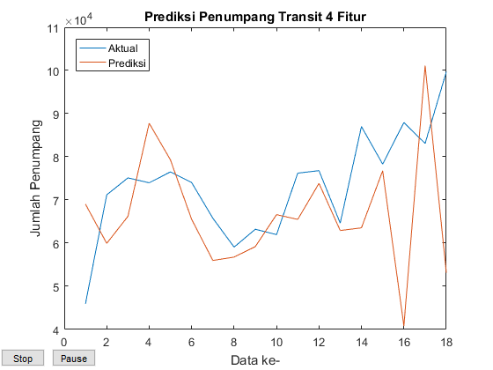Berikut adalah *plot* antara data aktual dan data prediksi.

Gambar 5. Plot Hasil Uji Coba Data Transit 4 Fitur Kernel RBF (SVR-GA)

1. **Skenario Pengujian 3.3.2**

Bagian ini menjelaskan hasil uji coba pada data Transit dengan metode SVR-GA menggunakan lima fitur.

1. *Kernel* Linear

Berdasarkan hasil uji coba pada skenario ini, hasil terbaik didapatkan saat mencapai generasi maksimum dengan nilai C sama dengan 9128287,88916376 dan nilai ɛ sama dengan 1,03374757613144. Berikut adalah hasil MAPE, RMSE, MAE, dan R2 yang diperoleh.

Tabel 5. Hasil Uji Coba Data Transit 5 Fitur Kernel Linear (SVR-GA)

|  |  |
| --- | --- |
|  | **Nilai** |
| MAPE | 11,66664 |
| RMSE | 10361,38 |
| MAE | 8299,735 |
| R2 | 0,226192 |

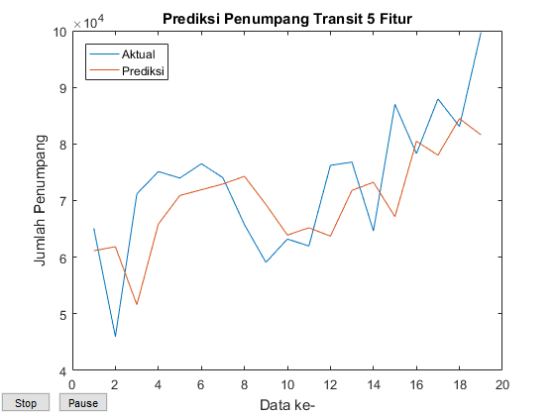Berikut adalah *plot* antara data aktual dan data prediksi.

Gambar 5. Plot Uji Coba Data Transit 5 Fitur Kernel Linear (SVR-GA)

1. *Kernel* Polinomial

Berdasarkan hasil uji coba pada skenario ini, hasil terbaik didapatkan saat mencapai generasi maksimum dengan nilai C sama dengan 200000,0625 dan nilai ɛ sama dengan 1,95662318019283. Berikut adalah hasil MAPE, RMSE, MAE, dan R2 yang diperoleh.

Tabel 5. Hasil Uji Coba Data Transit 5 Fitur Kernel Polinomial (SVR-GA)

|  |  |
| --- | --- |
|  | **Nilai** |
| MAPE | 14,69915 |
| RMSE | 16250,54 |
| MAE | 11471,02 |
| R2 | -0,90341 |

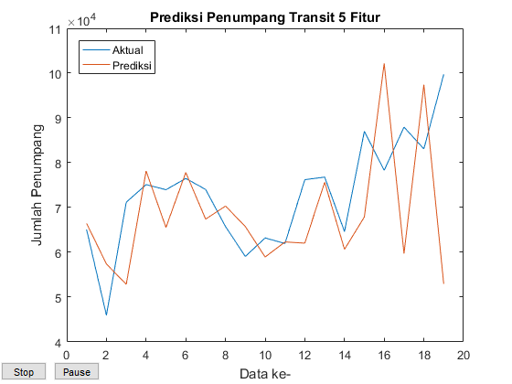Berikut adalah *plot* antara data aktual dan data prediksi.

Gambar 5. Plot Uji Coba Data Transit 5 Fitur Kernel Polinomial (SVR-GA)

1. Kernel RBF

Berdasarkan hasil uji coba pada skenario ini, hasil terbaik didapatkan saat mencapai generasi maksimum dengan nilai C sama dengan 200000,25 dan nilai ɛ sama dengan 3,5408991967935. Berikut adalah hasil MAPE, RMSE, MAE, dan R2 yang diperoleh.

Tabel 5. Hasil Uji Coba Data Transit 5 Fitur Kernel RBF (SVR-GA)

|  |  |
| --- | --- |
|  | **Nilai** |
| MAPE | 13,57605 |
| RMSE | 15645,46 |
| MAE | 10225,89 |
| R2 | -0,76431 |

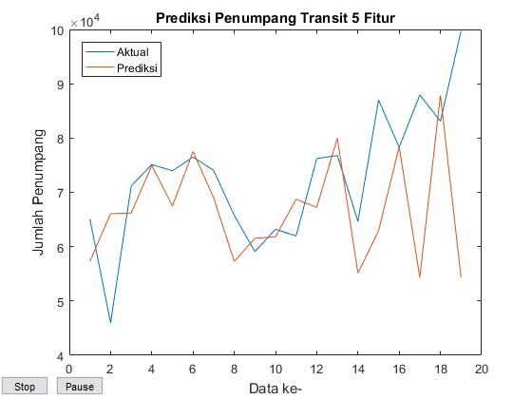Berikut adalah *plot* antara data aktual dan data prediksi.

Gambar 5. Plot Uji Coba Data Transit 5 Fitur Kernel RBF (SVR-GA)

1. **Skenario Pengujian 3.3.3**

Bagian ini menjelaskan hasil uji coba pada data Transit dengan metode SVR-GA menggunakan enam fitur.

1. *Kernel* Linear

Berdasarkan hasil uji coba pada skenario ini, hasil terbaik didapatkan saat mencapai generasi maksimum dengan nilai C sama dengan 9022607,28384144 dan nilai ɛ sama dengan 0,521367677727973. Berikut adalah hasil MAPE, RMSE, MAE, dan R2 yang diperoleh.

Tabel 5. Hasil Uji Coba Data Transit 6 Fitur Kernel Linear (SVR-GA)

|  |  |
| --- | --- |
|  | **Nilai** |
| MAPE | 11,61949 |
| RMSE | 10571,43 |
| MAE | 8335,969 |
| R2 | 0,194501 |

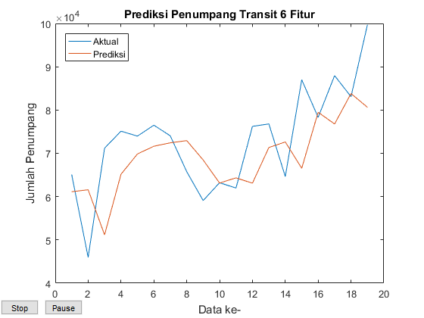Berikut adalah *plot* antara data aktual dan data prediksi.

Gambar 5. Plot Uji Coba Data Transit 6 Fitur Kernel Linear (SVR-GA)

1. Kernel Polinomial

Berdasarkan hasil uji coba pada skenario ini, hasil terbaik didapatkan saat mencapai generasi maksimum dengan nilai C sama dengan 200001,53125 dan nilai ɛ sama dengan 1,72196187514505. Berikut adalah hasil MAPE, RMSE, MAE, dan R2 yang diperoleh.

Tabel 5. Hasil Uji Coba Data Transit 6 Fitur Kernel Polinomial (SVR-GA)

|  |  |
| --- | --- |
|  | **Nilai** |
| MAPE | 12,91299 |
| RMSE | 16590,69 |
| MAE | 10278,93 |
| R2 | -0,98393 |

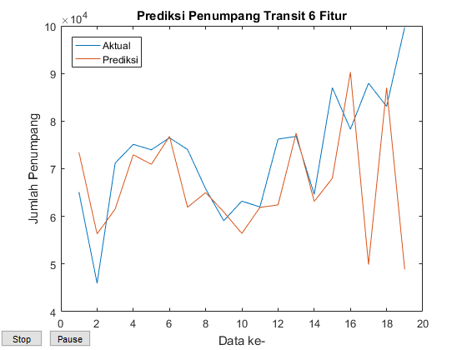Berikut adalah *plot* antara data aktual dan data prediksi.

Gambar 5. Plot Uji Coba Data Transit 6 Fitur Kernel Polinomial (SVR-GA)

1. Kernel RBF

Berdasarkan hasil uji coba pada skenario ini, hasil terbaik didapatkan saat mencapai generasi maksimum dengan nilai C sama dengan 200000,0625 dan nilai ɛ sama dengan 0,002000625. Berikut adalah hasil MAPE, RMSE, MAE, dan R2 yang diperoleh.

Tabel 5. Hasil Uji Coba Data Transit 6 Fitur Kernel RBF (SVR-GA)

|  |  |
| --- | --- |
|  | **Nilai** |
| MAPE | 14,95942 |
| RMSE | 15742,14 |
| MAE | 10842,18 |
| R2 | -0,78618 |

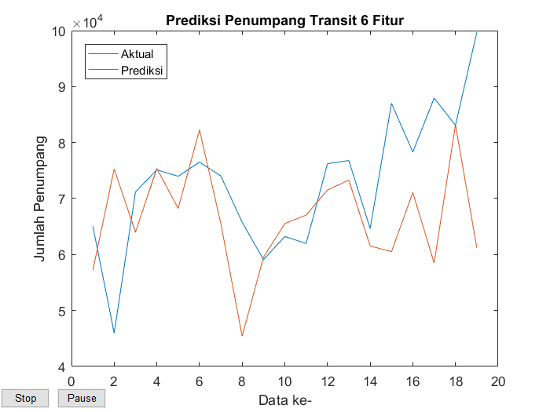Berikut adalah *plot* antara data aktual dan data prediksi.

Gambar 5. Plot Hasil Uji Coba Data Transit 6 Fitur Kernel RBF (SVR-GA)

### Skenario Pengujian 3.4

Setelah melakukan uji coba menggunakan data Transit menggunakan metode SVR-GA dengan seluruh skenarionya, uji coba selanjutnya dilakukan terhadap data Total.

Bagian ini akan menjelaskan hasil dari uji coba menggunakan data Total dengan metode SVR-GA menerapkan berbagai fungsi *kernel* dan fitur, dengan rentang nilai C dan ɛ tertentu.

1. **Skenario Pengujian 3.4.1**

Bagian ini menjelaskan hasil uji coba pada data Total dengan metode SVR-GA menggunakan empat fitur.

1. *Kernel* Linear

Berdasarkan hasil uji coba pada skenario ini, hasil terbaik didapatkan saat mencapai generasi maksimum dengan nilai C sama dengan 13052486,4041378 dan nilai ɛ sama dengan 3,91903401666763. Berikut adalah hasil MAPE, RMSE, MAE, dan R2 yang diperoleh.

Tabel 5. Hasil Uji Coba Data Total 4 Fitur Kernel Linear (SVR-GA)

|  |  |
| --- | --- |
|  | **Nilai** |
| MAPE | 8,675458 |
| RMSE | 156520,1 |
| MAE | 122047,8 |
| R2 | -0,11232 |

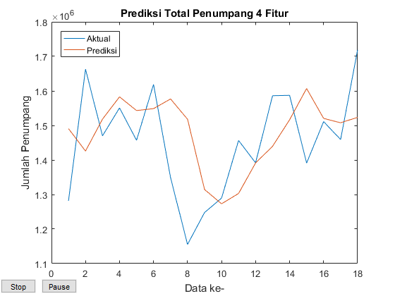Berikut adalah *plot* antara data aktual dan data prediksi.

Gambar 5. Plot Uji Coba Data Total 4 Fitur Kernel Linear (SVR-GA)

1. *Kernel* Polinomial

Berdasarkan hasil uji coba pada skenario ini, hasil terbaik didapatkan saat mencapai generasi maksimum dengan nilai C sama dengan 200000,03125 dan nilai ɛ sama dengan 0,002. Berikut adalah hasil MAPE, RMSE, MAE, dan R2 yang diperoleh.

Tabel 5. Hasil Uji Coba Data Total 4 Fitur Kernel Polinomial (SVR-GA)

|  |  |
| --- | --- |
|  | **Nilai** |
| MAPE | 9,014763 |
| RMSE | 181574,1 |
| MAE | 122602,1 |
| R2 | -0,49692 |

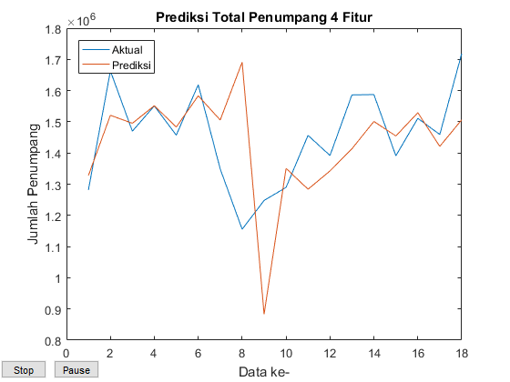Berikut adalah *plot* antara data aktual dan data prediksi.

Gambar 5. Plot Hasil Uji Coba Data Total 4 Fitur Kernel Polinomial (SVR-GA)

1. *Kernel* RBF

Berdasarkan hasil uji coba pada skenario ini, hasil terbaik didapatkan saat mencapai generasi maksimum dengan nilai C sama dengan 1806291,22459922 dan nilai ɛ sama dengan 3,61970409325096. Berikut adalah hasil MAPE, RMSE, MAE, dan R2 yang diperoleh.

Tabel 5. Hasil Uji Coba Data Total 4 Fitur Kernel RBF (SVR-GA)

|  |  |
| --- | --- |
|  | **Nilai** |
| MAPE | 7,885322 |
| RMSE | 150089,3 |
| MAE | 110771,6 |
| R2 | -0,0228 |

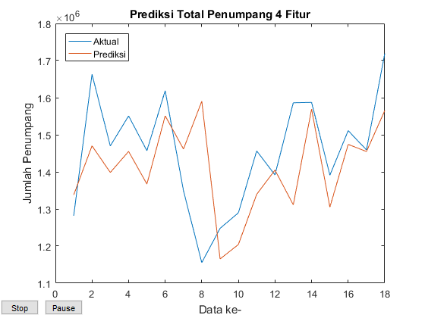Berikut adalah *plot* antara data aktual dan data prediksi.

Gambar 5. Plot Hasil Uji Coba Data Total 4 Fitur Kernel RBF (SVR-GA)

1. **Skenario Pengujian 3.4.2**

Bagian ini menjelaskan hasil uji coba pada data Total dengan metode SVR-GA menggunakan lima fitur.

1. *Kernel* Linear

Berdasarkan hasil uji coba pada skenario ini, hasil terbaik didapatkan saat mencapai generasi maksimum dengan nilai C sama dengan 3900077,3201767dan nilai ɛ sama dengan 3,11711058594784. Berikut adalah hasil MAPE, RMSE, MAE, dan R2 yang diperoleh.

Tabel 5. Hasil Uji Coba Data Total 5 Fitur Kernel Linear (SVR-GA)

|  |  |
| --- | --- |
|  | **Nilai** |
| MAPE | 8,228495 |
| RMSE | 152298,3 |
| MAE | 116735 |
| R2 | -0,09779 |

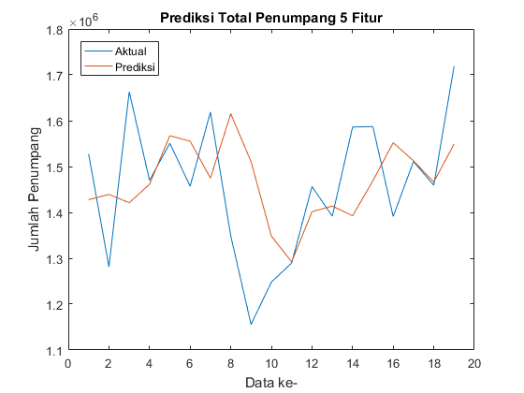Berikut adalah *plot* antara data aktual dan data prediksi.

Gambar 5. Plot Uji Coba Data Total 5 Fitur Kernel Linear (SVR-GA)

1. *Kernel* Polinomial

Berdasarkan hasil uji coba pada skenario ini, hasil terbaik didapatkan saat mencapai generasi maksimum dengan nilai C sama dengan 200001 dan nilai ɛ sama dengan 0,396651690064986. Berikut adalah hasil MAPE, RMSE, MAE, dan R2 yang diperoleh.

Tabel 5. Hasil Uji Coba Data Total 5 Fitur Kernel Polinomial (SVR-GA)

|  |  |
| --- | --- |
|  | **Nilai** |
| MAPE | 8,682197 |
| RMSE | 166478,2 |
| MAE | 121653,2 |
| R2 | -0,31173 |

Berikut adalah *plot* antara data aktual dan data prediksi.

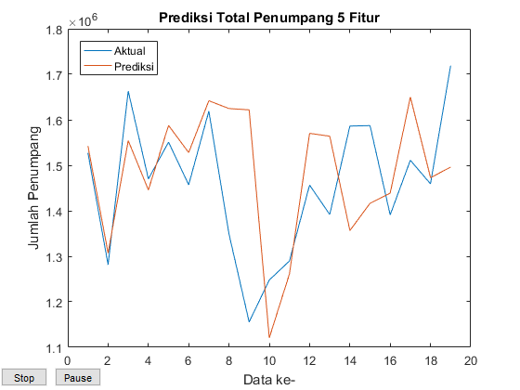

Gambar 5. Plot Uji Coba Data Total 5 Fitur Kernel Polinomial (SVR-GA)

1. *Kernel* RBF

Berdasarkan hasil uji coba pada skenario ini, hasil terbaik didapatkan saat mencapai generasi maksimum dengan nilai C sama dengan 1051871,30418999 dan nilai ɛ sama dengan 0,4714320132387. Berikut adalah hasil MAPE, RMSE, MAE, dan R2 yang diperoleh.

Tabel 5. Hasil Uji Coba Data Total 5 Fitur Kernel RBF (SVR-GA)

|  |  |
| --- | --- |
|  | **Nilai** |
| MAPE | 7,24633 |
| RMSE | 146810,7 |
| MAE | 104589,8 |
| R2 | -0,0201 |

Berikut adalah *plot* antara data aktual dan data prediksi.

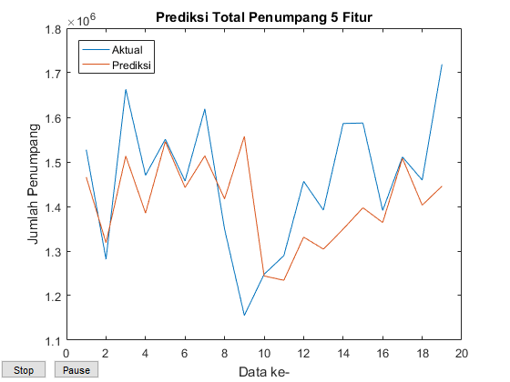

Gambar 5. Plot Uji Coba Data Total 5 Fitur Kernel RBF (SVR-GA)

1. **Skenario Pengujian 3.4.3**

Bagian ini menjelaskan hasil uji coba pada data Total dengan metode SVR-GA menggunakan enam fitur.

1. *Kernel* Linear

Berdasarkan hasil uji coba pada skenario ini, hasil terbaik didapatkan saat mencapai generasi maksimum dengan nilai C sama dengan 17012760,2874518 dan nilai ɛ sama dengan 0,78798781122397. Berikut adalah hasil MAPE, RMSE, MAE, dan R2 yang diperoleh.

Tabel 5. Hasil Uji Coba Data Total 6 Fitur Kernel Linear (SVR-GA)

|  |  |
| --- | --- |
|  | **Nilai** |
| MAPE | 8,386849 |
| RMSE | 153633,3 |
| MAE | 119108,8 |
| R2 | -0,11712 |

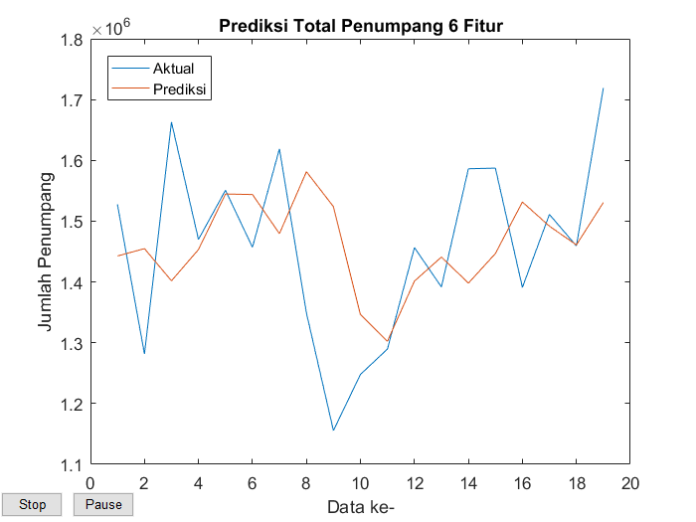Berikut adalah *plot* antara data aktual dan data prediksi.

Gambar 5. Plot Uji Coba Data Total 6 Fitur Kernel Linear (SVR-GA)

1. *Kernel* Polinomial

Berdasarkan hasil uji coba pada skenario ini, hasil terbaik didapatkan saat mencapai generasi maksimum dengan nilai C sama dengan 200000 dan nilai ɛ sama dengan 0,002000625. Berikut adalah hasil MAPE, RMSE, MAE, dan R2 yang diperoleh.

Tabel 5. Hasil Uji Coba Data Total 6 Fitur Kernel Polinomial (SVR-GA)

|  |  |
| --- | --- |
|  | **Nilai** |
| MAPE | -0,11712 |
| RMSE | 237363,8 |
| MAE | 197900 |
| R2 | -1,6666 |

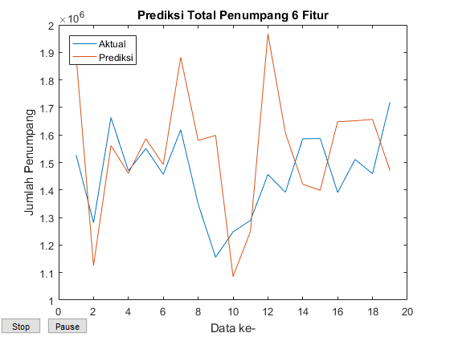Berikut adalah *plot* antara data aktual dan data prediksi.

Gambar 5. Plot Uji Coba Data Total 6 Fitur Kernel Polinomial (SVR-GA)

1. *Kernel* RBF

Berdasarkan hasil uji coba pada skenario ini, hasil terbaik didapatkan saat mencapai generasi maksimum dengan nilai C sama dengan 1383635,95145232 dan nilai ɛ sama dengan 0,912199368993442. Berikut adalah hasil MAPE, RMSE, MAE, dan R2 yang diperoleh.

Tabel 5. Hasil Uji Coba Data Total 6 Fitur Kernel RBF (SVR-GA)

|  |  |
| --- | --- |
|  | **Nilai** |
| MAPE | 6,260317 |
| RMSE | 126187,5 |
| MAE | 95515,68 |
| R2 | 0,246365 |

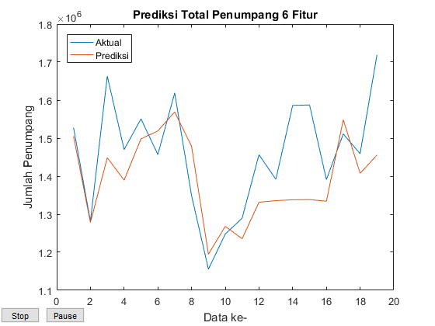Berikut adalah *plot* antara data aktual dan data prediksi.

Gambar 5. Plot Uji Coba Data Total 6 Fitur Kernel RBF (SVR-GA)

## Skenario Pengujian 4

Pada skenario ini dilakukan uji coba prediksi data penumpang Bandar Udara Juanda perbulan menggunakan algoritma *Support Vector Regression – Particle Swarm Optimization* (SVR-PSO) di setiap masing-masing data menggunakan *kernel* dan fitur yang berbeda untuk menemukan nilai C dan ɛ yang menghasilkan MAPE terkecil. Selanjutnya dilakukan proses perhitungan MAPE, RMSE, MAE, dan R2.

### Skenario Pengujian 4.1

Bagian ini akan menjelaskan hasil dari uji coba menggunakan data Keberangkatan dengan metode SVR-PSO menerapkan berbagai fungsi *kernel* dan fitur, dengan rentang nilai C dan ɛ tertentu.

1. **Skenario Pengujian 4.1.1**

Bagian ini menjelaskan hasil uji coba pada data Keberangkatan dengan metode SVR-PSO menggunakan empat fitur.

1. *Kernel Linear*

Berdasarkan hasil uji coba pada skenario ini, hasil terbaik didapatkan saat iterasi ke-34 dengan nilai C sama dengan 293012,005733658 dan nilai ɛ sama dengan 0,449047329864851. Berikut adalah hasil MAPE, RMSE, MAE, dan R2 yang diperoleh.

Tabel 5. Hasil Uji Coba Data Keberangkatan 4 Fitur Kernel Linear (SVR-PSO)

|  |  |
| --- | --- |
|  | **Nilai** |
| MAPE | 11,2265 |
| RMSE | 95651,7 |
| MAE | 72392,62 |
| R2 | -0,2586 |

Berikut adalah *plot* antara data aktual dan data prediksi.

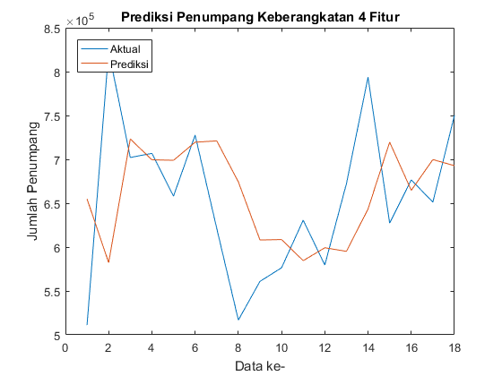

Gambar 5. Plot Uji Coba Data Keberangkatan 4 Fitur Kernel Linear (SVR-PSO)

1. *Kernel* Polinomial

Berdasarkan hasil uji coba pada skenario ini, hasil terbaik didapatkan saat iterasi ke-32 dengan nilai C sama dengan 200000 dan nilai ɛ sama dengan 2,45630186561782. Berikut adalah hasil MAPE, RMSE, MAE, dan R2 yang diperoleh.

Tabel 5. Hasil Uji Coba Data Keberangkatan 4 Fitur Kernel Polinomial (SVR-PSO)

|  |  |
| --- | --- |
|  | **Nilai** |
| MAPE | 13,65112 |
| RMSE | 105571,4 |
| MAE | 87090,2 |
| R2 | -0,53318 |

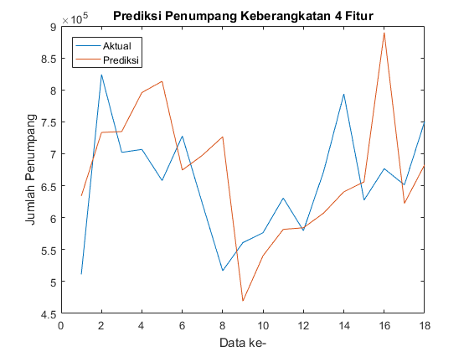Berikut adalah *plot* antara data aktual dan data prediksi.

Gambar 5. Plot Uji Coba Data Keberangkatan 4 Fitur Kernel Polinomial (SVR-PSO)

1. *Kernel* RBF

Berdasarkan hasil uji coba pada skenario ini, hasil terbaik didapatkan saat iterasi ke-65 dengan nilai C sama dengan 612998,757022651 dan nilai ɛ sama dengan 3,44275215269612. Berikut adalah hasil MAPE, RMSE, MAE, dan R2 yang diperoleh.

Tabel 5. Hasil uji Coba Data Keberangkatan 4 Fitur Kernel RBF (SVR-PSO)

|  |  |
| --- | --- |
|  | **Nilai** |
| MAPE | 7,75592 |
| RMSE | 68700,53 |
| MAE | 49028,26 |
| R2 | 0,350736 |

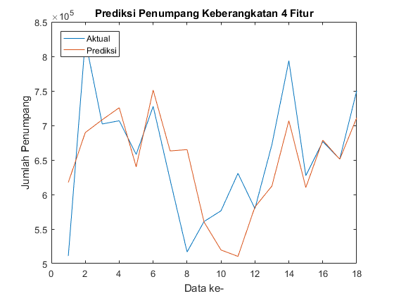Berikut adalah *plot* antara data aktual dan data prediksi.

Gambar 5. Plot Uji Coba Data Keberangkatan 4 Fitur Kernel RBF (SVR-PSO)

1. **Skenario Pengujian 4.1.2**

Bagian ini menjelaskan hasil uji coba pada data Keberangkatan dengan metode SVR-PSO menggunakan lima fitur.

1. *Kernel* Linear

Berdasarkan hasil uji coba pada skenario ini, hasil terbaik didapatkan saat iterasi ke-31 dengan nilai C sama dengan 10347164,2601669 dan nilai ɛ sama dengan 2,88871654254543. Berikut adalah hasil MAPE, RMSE, MAE, dan R2 yang diperoleh.

Tabel 5. Hasil Uji Coba Data Keberangkatan 5 Fitur Kernel Linear (SVR-PSO)

|  |  |
| --- | --- |
|  | **Nilai** |
| MAPE | 11,56101 |
| RMSE | 96931,05 |
| MAE | 75457,11 |
| R2 | -0,35773 |

Berikut adalah *plot* antara data aktual dan data prediksi.

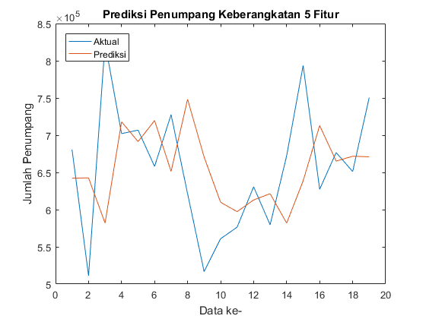

Gambar 5. Plot Uji Coba Data Keberangkatan 5 Fitur Kernel Linear (SVR-PSO)

1. *Kernel* Polinomial

Berdasarkan hasil uji coba pada skenario ini, hasil terbaik didapatkan saat iterasi ke-25 dengan nilai C sama dengan 200000 dan nilai ɛ sama dengan 3,73108875359513. Berikut adalah hasil MAPE, RMSE, MAE, dan R2 yang diperoleh.

Tabel 5. Hasil Uji Coba Data Keberangkatan 5 Fitur Kernel Polnomial (SVR-PSO)

|  |  |
| --- | --- |
|  | **Nilai** |
| MAPE | 13,41098 |
| RMSE | 106635,2 |
| MAE | 85734,63 |
| R2 | -0,6432 |

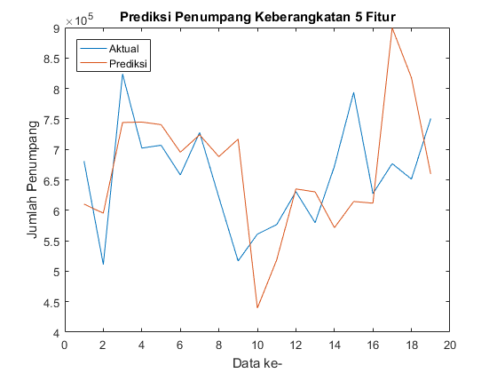Berikut adalah *plot* antara data aktual dan data prediksi.

Gambar 5. Plot Uji Coba Data Keberangkatan 5 Fitur Kernel Polinomial (SVR-PSO)

1. *Kernel* RBF

Berdasarkan hasil uji coba pada skenario ini, hasil terbaik didapatkan saat iterasi ke-66 dengan nilai C sama dengan 754853,965505541 dan nilai ɛ sama dengan 3,42355577500795. Berikut adalah hasil MAPE, RMSE, MAE, dan R2 yang diperoleh.

Tabel 5. Hasil Uji Coba Data Keberangkatan 5 Fitur Kernel RBF (SVR-PSO)

|  |  |
| --- | --- |
|  | **Nilai** |
| MAPE | 7,522477 |
| RMSE | 66622,45 |
| MAE | 49982,8 |
| R2 | 0,358599 |

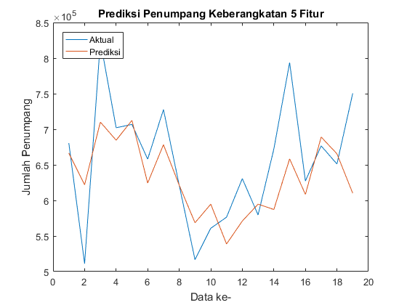Berikut adalah *plot* antara data aktual dan data prediksi.

Gambar 5. Plot Uji Coba Data Keberangkatan 5 Fitur Kernel RBF (SVR-PSO)

1. **Skenario Pengujian 4.1.3**

Bagian ini menjelaskan hasil uji coba pada data Keberangkatan dengan metode SVR-PSO menggunakan enam fitur.

1. *Kernel* Linear

Berdasarkan hasil uji coba pada skenario ini, hasil terbaik didapatkan saat iterasi ke-37 dengan nilai C sama dengan 17916043,5203803 dan nilai ɛ sama dengan 3,86951919956023. Berikut adalah hasil MAPE, RMSE, MAE, dan R2 yang diperoleh.

Tabel 5. Hasil Uji Coba Data Keberangkatan 6 Fitur Kernel Linear (SVR-PSO)

|  |  |
| --- | --- |
|  | **Nilai** |
| MAPE | 12,30018 |
| RMSE | 102788 |
| MAE | 79453,9 |
| R2 | -0,52677 |

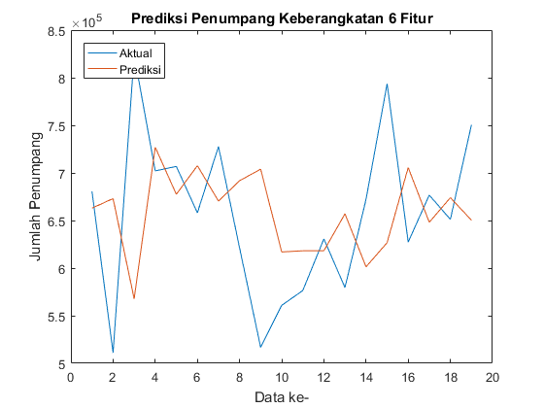Berikut adalah *plot* antara data aktual dan data prediksi.

Gambar 5. Plot Uji Coba Data Keberangkatan 6 Fitur Kernel Linear (SVR-PSO)

1. *Kernel* Polinomial

Berdasarkan hasil uji coba pada skenario ini, hasil terbaik didapatkan saat iterasi ke-56 dengan nilai C sama dengan 1635025,00514175 dan nilai ɛ sama dengan 3,33648991146199. Berikut adalah hasil MAPE, RMSE, MAE, dan R2 yang diperoleh.

Tabel 5. Hasil Uji Coba Data Keberangkatan 6 Fitur Kernel Polinomial (SVR-PSO)

|  |  |
| --- | --- |
|  | **Nilai** |
| MAPE | 16,09641 |
| RMSE | 129432,4 |
| MAE | 104814,4 |
| R2 | -1,42089 |

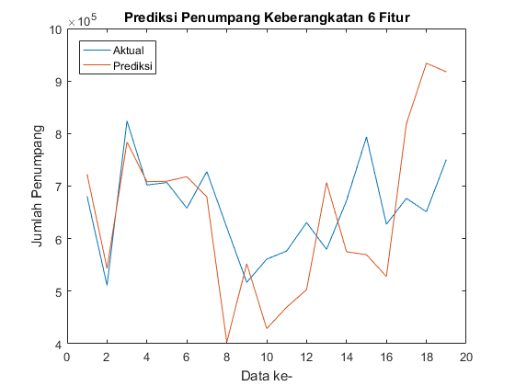Berikut adalah *plot* antara data aktual dan data prediksi.

Gambar 5. Plot Uji Coba Data Keberangkatan 6 Fitur Kernel Polinomial (SVR-PSO)

1. *Kernel* RBF

Berdasarkan hasil uji coba pada skenario ini, hasil terbaik didapatkan saat iterasi ke-46 dengan nilai C sama dengan 1035237,51443656 dan nilai ɛ sama dengan 3,82943088639146. Berikut adalah hasil MAPE, RMSE, MAE, dan R2 yang diperoleh.

Tabel 5. Hasil Uji Coba Data Keberangkatan 6 Fitur Kernel RBF (SVR-PSO)

|  |  |
| --- | --- |
|  | **Nilai** |
| MAPE | 6,669564 |
| RMSE | 69346,13 |
| MAE | 47225,06 |
| R2 | 0,305083 |

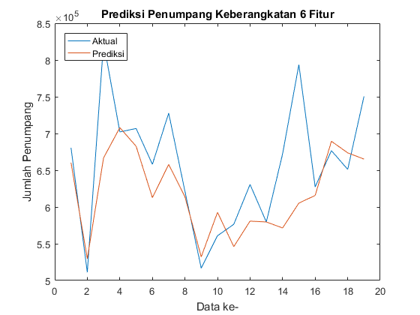Berikut adalah *plot* antara data aktual dan data prediksi.

Gambar 5. Plot Uji Coba Data Kedatangan 6 Fitur Kernel RBF (SVR-PSO)

### Skenario Pengujian 4.2

Setelah melakukan uji coba menggunakan data Keberangkatan menggunakan metode SVR-PSO dengan seluruh skenarionya, uji coba selanjutnya dilakukan terhadap data Kedatangan.

Bagian ini akan menjelaskan hasil dari uji coba menggunakan data Kedatangan dengan metode SVR-PSO menerapkan berbagai fungsi *kernel* dan fitur, dengan rentang nilai C dan ɛ tertentu.

1. **Skenario Pengujian 4.2.1**

Bagian ini menjelaskan hasil uji coba pada data Kedatangan dengan metode SVR-PSO menggunakan empat fitur.

1. *Kernel* Linear

Berdasarkan hasil uji coba pada skenario ini, hasil terbaik didapatkan saat iterasi ke-49 dengan nilai C sama dengan 1035237,51443656 dan nilai ɛ sama dengan 3,82943088639146. Berikut adalah hasil MAPE, RMSE, MAE, dan R2 yang diperoleh.

Tabel 5. Hasil Uji Coba Data Kedatangan 4 Fitur Kernel Linear (SVR-PSO)

|  |  |
| --- | --- |
|  | **Nilai** |
| MAPE | 8,685062 |
| RMSE | 77208,22 |
| MAE | 62016,71 |
| R2 | -0,14839 |

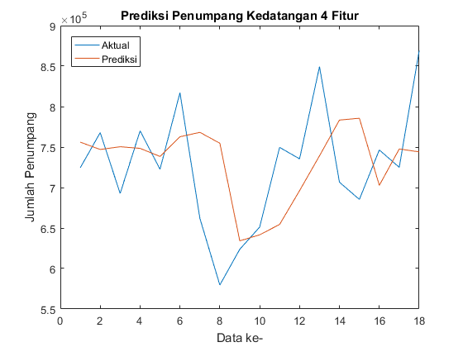Berikut adalah *plot* antara data aktual dan data prediksi.

Gambar 5. Plot Uji Coba Data Kedatangan 4 Fitur Kernel Linear (SVR-PSO)

1. *Kernel* Polinomial

Berdasarkan hasil uji coba pada skenario ini, hasil terbaik didapatkan saat iterasi ke-55 dengan nilai C sama dengan 200000 dan nilai ɛ sama dengan 0,660998314043162. Berikut adalah hasil MAPE, RMSE, MAE, dan R2 yang diperoleh.

Tabel 5. Hasil Uji Coba Data Kedatangan 4 Fitur Kernel Polinomial (SVR-PSO)

|  |  |
| --- | --- |
|  | **Nilai** |
| MAPE | 9,153485 |
| RMSE | 84170,34 |
| MAE | 65818 |
| R2 | -0,36484 |

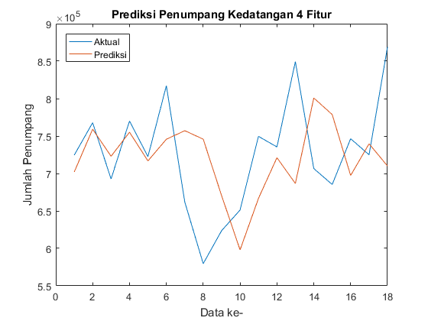Berikut adalah *plot* antara data aktual dan data prediksi.

Gambar 5. Plot Uji Data Kedatangan 4 Fitur Kernel Polnomial (SVR-PSO)

1. *Kernel* RBF

Berdasarkan hasil uji coba pada skenario ini, hasil terbaik didapatkan saat iterasi ke-24 dengan nilai C sama dengan 200000 dan nilai ɛ sama dengan 3,32619461701619. Berikut adalah hasil MAPE, RMSE, MAE, dan R2 yang diperoleh.

Tabel 5. Hasil Uji Coba Data Kedatangan 4 Fitur Kernel RBF (SVR-PSO)

|  |  |
| --- | --- |
|  | **Nilai** |
| MAPE | 8,726743 |
| RMSE | 80986,23 |
| MAE | 63107,89 |
| R2 | -0,26353 |

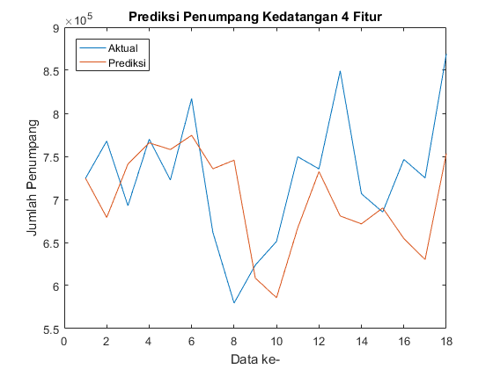Berikut adalah *plot* antara data aktual dan data prediksi.

Gambar 5. Plot Uji Coba Data Kedatangan 4 Fitur Kernel RBF (SVR-PSO)

1. **Skenario Pengujian 4.2.2**

Bagian ini menjelaskan hasil uji coba pada data Kedatangan dengan metode SVR-PSO menggunakan lima fitur.

1. *Kernel* Linear

Berdasarkan hasil uji coba pada skenario ini, hasil terbaik didapatkan saat iterasi ke-21 dengan nilai C sama dengan 20000000 dan nilai ɛ sama dengan 1,5895152297063. Berikut adalah hasil MAPE, RMSE, MAE, dan R2 yang diperoleh.

Tabel 5. Hasil Uji Coba Data Kedatangan 5 Fitur Kernel Linear (SVR-PSO)

|  |  |
| --- | --- |
|  | **Nilai** |
| MAPE | 7,674869 |
| RMSE | 71455,27 |
| MAE | 54580,86 |
| R2 | -0,0073 |

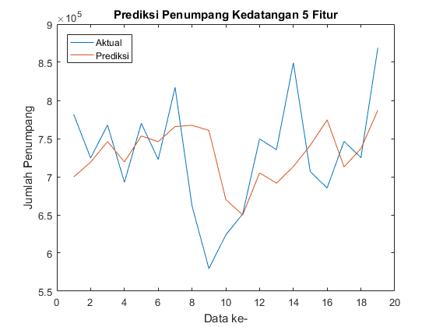Berikut adalah *plot* antara data aktual dan data prediksi.

Gambar 5. Plot Uji Coba Data Kedatangan 5 Fitur Kernel Linear

1. *Kernel* Polinomial

Berdasarkan hasil uji coba pada skenario ini, hasil terbaik didapatkan saat iterasi ke-52 dengan nilai C sama dengan 19282085,5785691 dan nilai ɛ sama dengan 0,0609551130465856. Berikut adalah hasil MAPE, RMSE, MAE, dan R2 yang diperoleh.

Tabel 5. Hasil Uji Coba Data Kedatangan 5 Fitur Kernel Polinomial (SVR-PSO)

|  |  |
| --- | --- |
|  | **Nilai** |
| MAPE | 10,26255 |
| RMSE | 99004,11 |
| MAE | 76519,32 |
| R2 | -0,93373 |

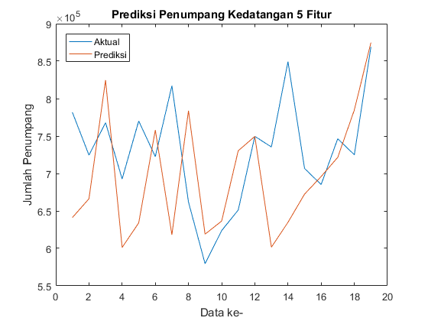Berikut adalah *plot* antara data aktual dan data prediksi.

Gambar 5. Plot Uji Coba Data Kedatangan 5 Fitur Kernel Polinomial (SVR-PSO)

1. *Kernel* RBF

Berdasarkan hasil uji coba pada skenario ini, hasil terbaik didapatkan saat iterasi ke-48 dengan nilai C sama dengan 20000000 dan nilai ɛ sama dengan 3,65971744864525. Berikut adalah hasil MAPE, RMSE, MAE, dan R2 yang diperoleh.

Tabel 5. Hasil Uji Coba Data Kedatangan 5 Fitur Kernel RBF (SVR-PSO)

|  |  |
| --- | --- |
|  | **Nilai** |
| MAPE | 11,23104 |
| RMSE | 106464,4 |
| MAE | 82684,79 |
| R2 | -1,23614 |

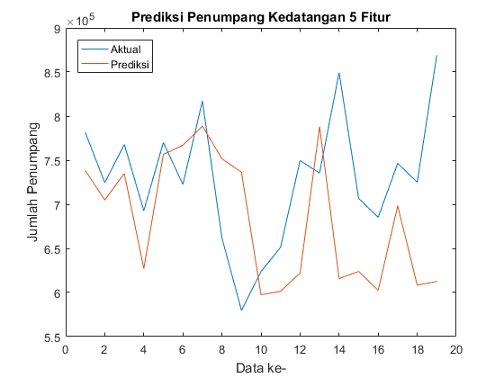Berikut adalah *plot* antara data aktual dan data prediksi.

Gambar 5. Plot Uji Coba Data Kedatangan 5 Fitur Kernel RBF (SVR-PSO)

1. **Skenario Pengujian 4.2.3**

Bagian ini menjelaskan hasil uji coba pada data Kedatangan dengan metode SVR-PSO menggunakan enam fitur.

1. *Kernel* Linear

Berdasarkan hasil uji coba pada skenario ini, hasil terbaik didapatkan saat iterasi ke-64 dengan nilai C sama dengan 1379172,86163654 dan nilai ɛ sama dengan 3,36573392951344. Berikut adalah hasil MAPE, RMSE, MAE, dan R2 yang diperoleh.

Tabel 5. Hasil Uji Coba Data Kedatangan 6 Fitur Kernel Linear (SVR-PSO)

|  |  |
| --- | --- |
|  | **Nilai** |
| MAPE | 7,37839 |
| RMSE | 69512,94 |
| MAE | 52443,58 |
| R2 | 0,046718 |

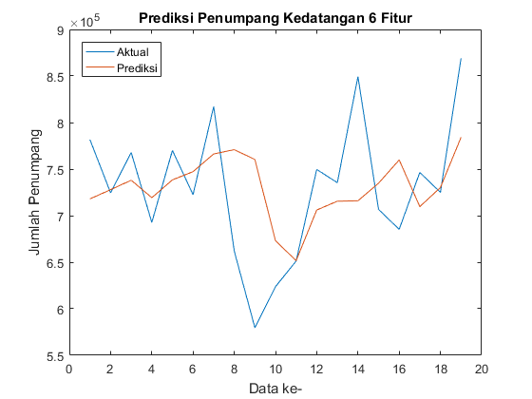Berikut adalah *plot* antara data aktual dan data prediksi.

Gambar 5. Plot Uji Coba Data Kedatangan 6 Fitur Kernel Linear (SVR-PSO)

1. *Kernel* Polinomial

Berdasarkan hasil uji coba pada skenario ini, hasil terbaik didapatkan saat iterasi ke-25 dengan nilai C sama dengan 200000 dan nilai ɛ sama dengan 3,03274932164448. Berikut adalah hasil MAPE, RMSE, MAE, dan R2 yang diperoleh.

Tabel 5. Hasil Uji Coba Data Kedatangan 6 Fitur Kernel Polinomial (SVR-PSO)

|  |  |
| --- | --- |
|  | **Nilai** |
| MAPE | 11,57441 |
| RMSE | 122261,7 |
| MAE | 86331,81 |
| R2 | -1,94897 |

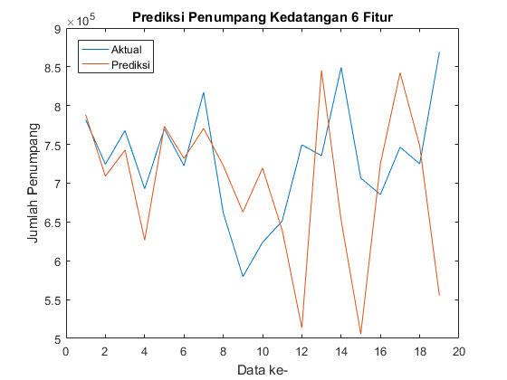Berikut adalah *plot* antara data aktual dan data prediksi.

Gambar 5. Plot Uji Coba Data Kedatangan 6 Fitur Kernel Polinomial (SVR-PSO)

1. *Kernel* RBF

Berdasarkan hasil uji coba pada skenario ini, hasil terbaik didapatkan saat iterasi ke-66 dengan nilai C sama dengan 561297,589413339 dan nilai ɛ sama dengan 3,57285405247939. Berikut adalah hasil MAPE, RMSE, MAE, dan R2 yang diperoleh.

Tabel 5. Hasil Uji Coba Data Kedatangan 6 Fitur Kernel RBF (SVR-PSO)

|  |  |
| --- | --- |
|  | **Nilai** |
| MAPE | 10,13085 |
| RMSE | 98596,59 |
| MAE | 75818,94 |
| R2 | -0,91785 |

Berikut adalah *plot* antara data aktual dan data prediksi.



Gambar 5. Plot Data Kedatangan 6 Fitur Kernel RBF (SVR-PSO)

### Skenario Pengujian 4.3

Setelah melakukan uji coba menggunakan data Kedatangan menggunakan metode SVR-GA dengan seluruh skenarionya, uji coba selanjutnya dilakukan terhadap data Transit.

Bagian ini akan menjelaskan hasil dari uji coba menggunakan data Transit dengan metode SVR-PSO menerapkan berbagai fungsi *kernel* dan fitur, dengan rentang nilai C dan ɛ tertentu.

1. **Skenario Pengujian 4.3.1**

Bagian ini menjelaskan hasil uji coba pada data Transit dengan metode SVR-PSO menggunakan empat fitur.

1. *Kernel* Linear

Berdasarkan hasil uji coba pada skenario ini, hasil terbaik didapatkan saat iterasi ke-42 dengan nilai C sama dengan 19811649,0536138 dan nilai ɛ sama dengan 3,9932238936933. Berikut adalah hasil MAPE, RMSE, MAE, dan R2 yang diperoleh.

Tabel 5. Hasil Uji Coba Data Transit 4 Fitur Kernel Linear (SVR-PSO)

|  |  |
| --- | --- |
|  | **Nilai** |
| MAPE | 12,13119 |
| RMSE | 10755,48 |
| MAE | 8674,837 |
| R2 | 0,190219 |

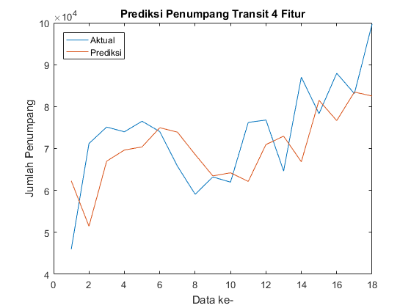Berikut adalah *plot* antara data aktual dan data prediksi.

Gambar 5. Plot Uji Coba Data Transit 4 Fitur Kernel Linear (SVR-PSO)

1. *Kernel* Polinomial

Berdasarkan hasil uji coba pada skenario ini dengan, hasil terbaik didapatkan saat iterasi ke-21 dengan nilai C sama dengan 16331528,9905849 dan nilai ɛ sama dengan 2,62365131522803. Berikut adalah hasil MAPE, RMSE, MAE, dan R2 yang diperoleh.

Tabel 5. Hasil Uji Coba Data Transit 4 Fitur Kernel Polinomial (SVR-PSO)

|  |  |
| --- | --- |
|  | **Nilai** |
| MAPE | 12,50172 |
| RMSE | 13413,68 |
| MAE | 9470,022 |
| R2 | -0,25952 |

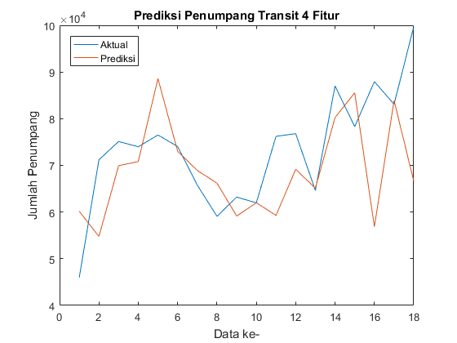Berikut adalah *plot* antara data aktual dan data prediksi.

Gambar 5. Plot Uji Coba Data Transit 4 Fitur Kernel Polinomial (SVR-PSO)

1. *Kernel* RBF

Berdasarkan hasil uji coba pada skenario ini, hasil terbaik didapatkan saat iterasi ke-33 dengan nilai C sama dengan 200000 dan nilai ɛ sama dengan 2,80140390069633. Berikut adalah hasil MAPE, RMSE, MAE, dan R2 yang diperoleh.

Tabel 5. Hasil Uji Coba Data Transit 4 Fitur Kernel RBF (SVR-PSO)

|  |  |
| --- | --- |
|  | **Nilai** |
| MAPE | 17,53575 |
| RMSE | 19053,49 |
| MAE | 13393,62 |
| R2 | -1,54131 |

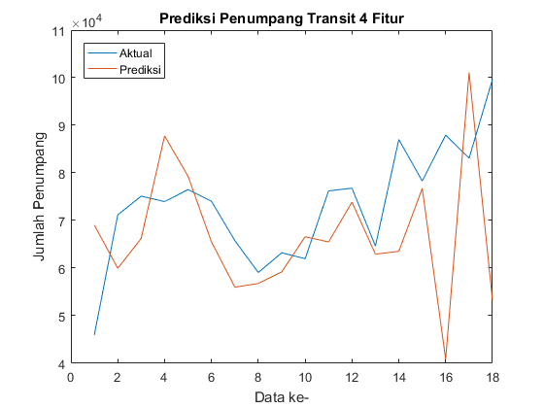Berikut adalah *plot* antara data aktual dan data prediksi.

Gambar 5. Plot Uji Coba Data Transit 4 Fitur Kernel RBF (SVR-PSO)

1. **Skenario Pengujian 4.3.2**

Bagian ini menjelaskan hasil uji coba pada data Transit dengan metode SVR-PSO menggunakan lima fitur.

1. *Kernel* Linear

Berdasarkan hasil uji coba pada skenario ini, hasil terbaik didapatkan saat iterasi ke-24 dengan nilai C sama dengan 7506765,98806252 dan nilai ɛ sama dengan 0,002. Berikut adalah hasil MAPE, RMSE, MAE, dan R2 yang diperoleh.

Tabel 5. Hasil Uji Coba Data Transit 5 Fitur Kernel Linear (SVR-PSO)

|  |  |
| --- | --- |
|  | **Nilai** |
| MAPE | 11,67103 |
| RMSE | 10346,02 |
| MAE | 8298,012 |
| R2 | 0,228484 |

Berikut adalah *plot* antara data aktual dan data prediksi.

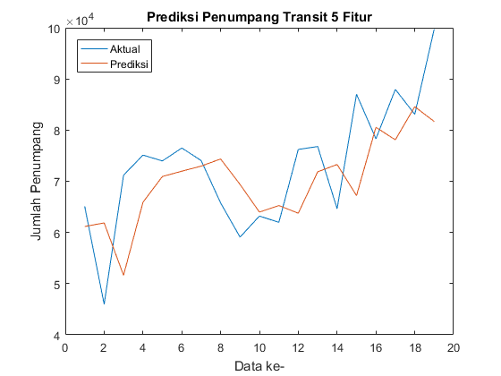

Gambar 5. Plot Uji Coba Data Transit 5 Fitur Kernel Linear (SVR-RBF)

1. *Kernel* Polinomial

Berdasarkan hasil uji coba pada skenario ini, hasil terbaik didapatkan saat iterasi ke-47 dengan nilai C sama dengan 200000 dan nilai ɛ sama dengan 2,39255437419901. Berikut adalah hasil MAPE, RMSE, MAE, dan R2 yang diperoleh.

Tabel 5. Hasil Uji Coba Data Transit 5 Fitur Kernel Polinomial (SVR-PSO)

|  |  |
| --- | --- |
|  | **Nilai** |
| MAPE | 14,69544 |
| RMSE | 16249,95 |
| MAE | 11468,47 |
| R2 | -0,90328 |

Berikut adalah *plot* antara data aktual dan data prediksi.

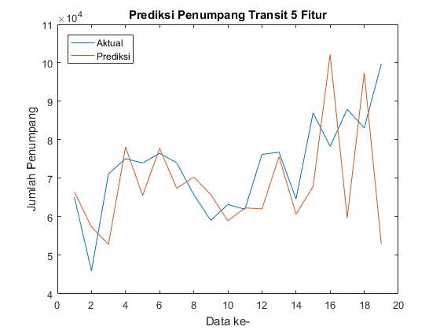

Gambar 5. Plot Uji Coba Data Transit 5 Fitur Kernel Polinomial (SVR-PSO)

1. *Kernel* RBF

Berdasarkan hasil uji coba pada skenario ini, hasil terbaik didapatkan saat iterasi ke-22 dengan nilai C sama dengan 200000 dan nilai ɛ sama dengan 2,28026397599333. Berikut adalah hasil MAPE, RMSE, MAE, dan R2 yang diperoleh.

Tabel 5. Hasil Uji Coba Data Transit 5 Fitur Kernel RBF (SVR-PSO)

|  |  |
| --- | --- |
|  | **Nilai** |
| MAPE | 13,57294 |
| RMSE | 15648,23 |
| MAE | 10222,82 |
| R2 | -0,76493 |

Berikut adalah *plot* antara data aktual dan data prediksi.

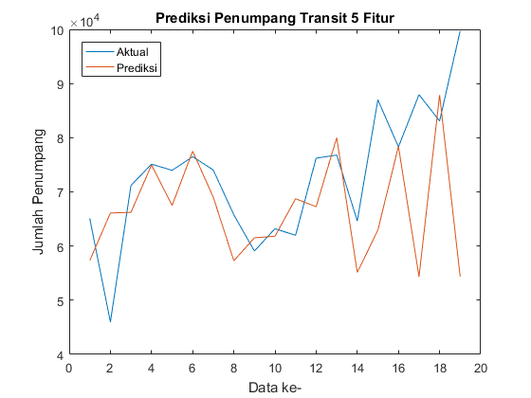

Gambar 5. Plot Uji Coba Data Transit 5 Fitur Kernel RBF (SVR-PSO)

1. **Skenario Pengujian 4.3.3**

Bagian ini menjelaskan hasil uji coba pada data Transit dengan metode SVR-PSO menggunakan enam fitur.

1. *Kernel* Linear

Berdasarkan hasil uji coba pada skenario ini, hasil terbaik didapatkan saat iterasi ke-52 dengan nilai C sama dengan 16184927,0061892 dan nilai ɛ sama dengan 2,66865236867938. Berikut adalah hasil MAPE, RMSE, MAE, dan R2 yang diperoleh.

Tabel 5. Hasil Uji Coba Data Transit 6 Fitur Kernel Linear (SVR-PSO)

|  |  |
| --- | --- |
|  | **Nilai** |
| MAPE | 11,61868 |
| RMSE | 10559,43 |
| MAE | 8331,688 |
| R2 | 0,196328 |

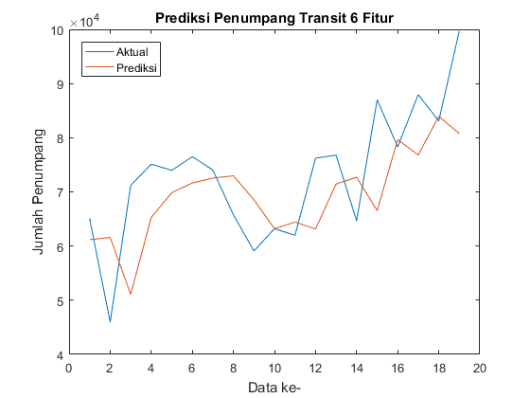Berikut adalah *plot* antara data aktual dan data prediksi.

Gambar 5. Plot Uji Coba Data Transit 6 Fitur Kernel Linear (SVR-PSO)

1. *Kernel* Polinomial

Berdasarkan hasil uji coba pada skenario ini, hasil terbaik didapatkan saat iterasi ke-24 dengan nilai C sama dengan 200000 dan nilai ɛ sama dengan 3,15577497269807. Berikut adalah hasil MAPE, RMSE, MAE, dan R2 yang diperoleh.

Tabel 5. Hasil Uji Coba Data Transit 6 Fitur Kernel Polinomial (SVR-PSO)

|  |  |
| --- | --- |
|  | **Nilai** |
| MAPE | 12,90968 |
| RMSE | 16586,9 |
| MAE | 10276,22 |
| R2 | -0,98303 |

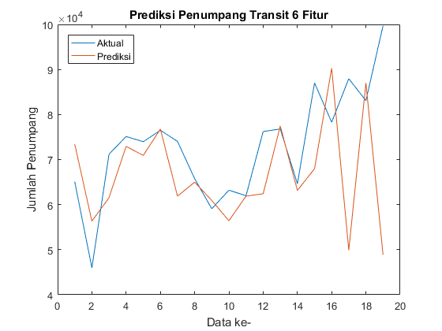Berikut adalah *plot* antara data aktual dan data prediksi.

Gambar 5. Plot Uji Coba Data Transit 6 Fitur Kernel Polinomial (SVR-PSO)

1. *Kernel* RBF

Berdasarkan hasil uji coba pada skenario ini, hasil terbaik didapatkan saat iterasi ke-35 dengan nilai C sama dengan 200000 dan nilai ɛ sama dengan 3,04019911161194. Berikut adalah hasil MAPE, RMSE, MAE, dan R2 yang diperoleh.

Tabel 5. Hasil Uji Coba Data Transit 6 Fitur Kernel RBF (SVR-PSO)

|  |  |
| --- | --- |
|  | **Nilai** |
| MAPE | 14,95623 |
| RMSE | 15733,63 |
| MAE | 10840,46 |
| R2 | -0,78425 |

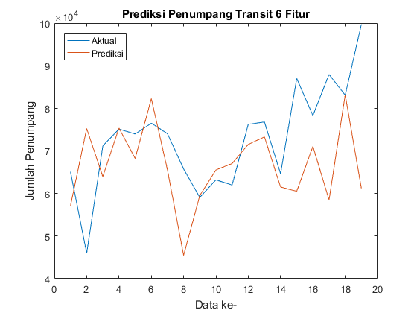Berikut adalah *plot* antara data aktual dan data prediksi.

Gambar 5. Plot Uji Coba Data Transit 6 Fitur Kernel RBF (SVR-PSO)

### Skenario Pengujian 4.4

Setelah melakukan uji coba menggunakan data Transit menggunakan metode SVR-GA dengan seluruh skenarionya, uji coba selanjutnya dilakukan terhadap data Total.

Bagian ini akan menjelaskan hasil dari uji coba menggunakan data Total dengan metode SVR-PSO menerapkan berbagai fungsi *kernel* dan fitur, dengan rentang nilai C dan ɛ tertentu.

1. **Skenario Pengujian 4.4.1**

Bagian ini menjelaskan hasil uji coba pada data Total dengan metode SVR-PSO menggunakan empat fitur.

1. *Kernel* Linear

Berdasarkan hasil uji coba pada skenario ini, hasil terbaik didapatkan saat iterasi ke-33 dengan nilai C sama dengan 2251608,35057236 dan nilai ɛ sama dengan 2,18239866936566. Berikut adalah hasil MAPE, RMSE, MAE, dan R2 yang diperoleh.

Tabel 5. Hasil Uji Coba Data Total 4 Fitur Kernel Linear (SVR-PSO)

|  |  |
| --- | --- |
|  | **Nilai** |
| MAPE | 8,674511 |
| RMSE | 156520,6 |
| MAE | 122037,6 |
| R2 | -0,11233 |

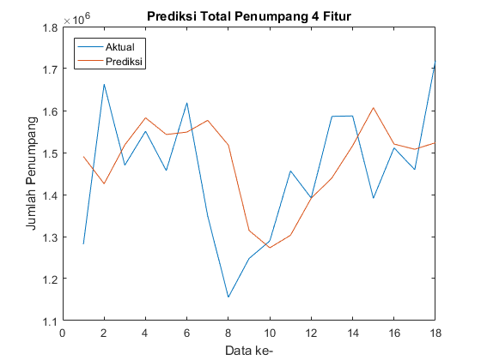Berikut adalah *plot* antara data aktual dan data prediksi.

Gambar 5. Plot Uji Coba Data Total 4 Fitur Kernel Linear (SVR-PSO)

1. *Kernel* Polinomial

Berdasarkan hasil uji coba pada skenario ini, hasil terbaik didapatkan saat iterasi ke-37 dengan nilai C sama dengan 200000 dan nilai ɛ sama dengan 3,18761718654251. Berikut adalah hasil MAPE, RMSE, MAE, dan R2 yang diperoleh.

Tabel 5. Hasil Uji Coba Data Total 4 Fitur Kernel Polinomial (SVR-PSO)

|  |  |
| --- | --- |
|  | **Nilai** |
| MAPE | 9,013667 |
| RMSE | 181584,1 |
| MAE | 122585,8 |
| R2 | -0,49708 |

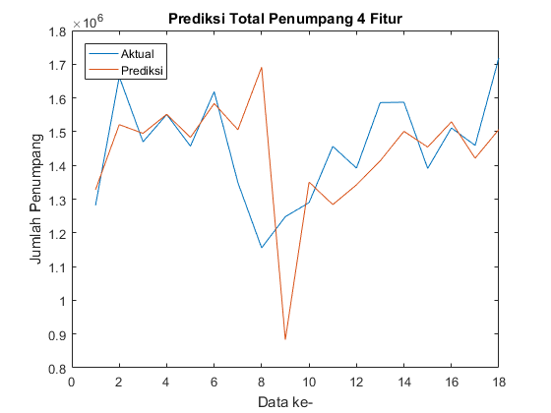Berikut adalah *plot* antara data aktual dan data prediksi.

Gambar 5. Plot Uji Coba Data Total 4 Fitur Kernel Polinomial (SVR-PSO)

1. *Kernel* RBF

Berdasarkan hasil uji coba pada skenario ini, hasil terbaik didapatkan saat iterasi ke-75 dengan nilai C sama dengan 1856625,94274268 dan nilai ɛ sama dengan 1,42156070130262. Berikut adalah hasil MAPE, RMSE, MAE, dan R2 yang diperoleh.

Tabel 5. Hasil Uji Coba Data Total 4 Fitur Kernel RBF (SVR-PSO)

|  |  |
| --- | --- |
|  | **Nilai** |
| MAPE | 7,872391 |
| RMSE | 149863,5 |
| MAE | 110511,8 |
| R2 | -0,01972 |

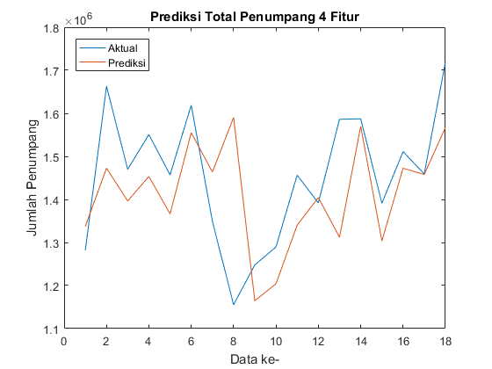Berikut adalah *plot* antara data aktual dan data prediksi.

Gambar 5. Plot Uji Coba Data Total 4 Fitur Kernel RBF (SVR-PSO)

1. **Skenario Pengujian 4.4.2**

Bagian ini menjelaskan hasil uji coba pada data Total dengan metode SVR-PSO menggunakan lima fitur.

1. *Kernel* Linear

Berdasarkan hasil uji coba pada skenario ini, hasil terbaik didapatkan saat iterasi ke-22 dengan nilai C sama dengan 17048009,6590311 dan nilai ɛ sama dengan 1,32517406911053. Berikut adalah hasil MAPE, RMSE, MAE, dan R2 yang diperoleh.

Tabel 5. Hasil uji Coba Data Total 5 Fitur Kernel Linear (SVR-PSO)

|  |  |
| --- | --- |
|  | **Nilai** |
| MAPE | 8,225012 |
| RMSE | 152257,4 |
| MAE | 116725,8 |
| R2 | -0,0972 |

Berikut adalah *plot* antara data aktual dan data prediksi.

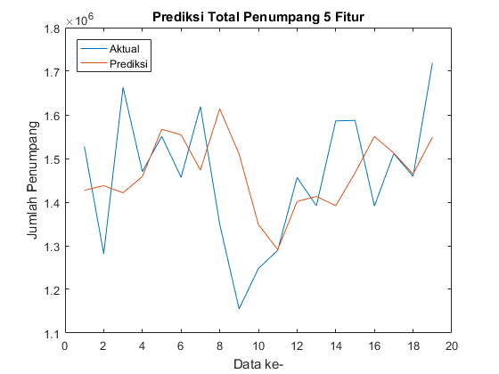

Gambar 5. Plot Uji Coba Data Total 5 Fitur Kernel Linear (SVR-PSO)

1. *Kernel* Polinomial

Berdasarkan hasil uji coba pada skenario ini, hasil terbaik didapatkan saat iterasi ke-21 dengan nilai C sama dengan 200000 dan nilai ɛ sama dengan 4. Berikut adalah hasil MAPE, RMSE, MAE, dan R2 yang diperoleh.

Tabel 5. Hasil Uji Coba Data Total 5 Fitur Kernel Polinomial (SVR-RBF)

|  |  |
| --- | --- |
|  | **Nilai** |
| MAPE | 8,684415 |
| RMSE | 166505,1 |
| MAE | 121700,5 |
| R2 | -0,31215 |

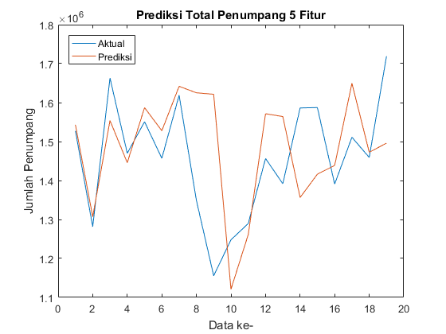Berikut adalah *plot* antara data aktual dan data prediksi.

Gambar 5. Plot Uji Coba Data Total 5 Fitur Kernel Polinomial (SVR-PSO)

1. *Kernel* RBF

Berdasarkan hasil uji coba pada skenario ini, hasil terbaik didapatkan saat iterasi ke-45 dengan nilai C sama dengan 1358258,39603266 dan nilai ɛ sama dengan 3,19589232402208. Berikut adalah hasil MAPE, RMSE, MAE, dan R2 yang diperoleh.

Tabel 5. Hasil Uji Coba Data Total 5 Fitur Kernel RBF (SVR-PSO)

|  |  |
| --- | --- |
|  | **Nilai** |
| MAPE | 7,210021 |
| RMSE | 146599,5 |
| MAE | 103714,1 |
| R2 | -0,01717 |

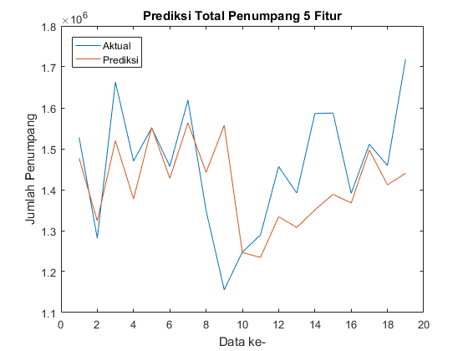Berikut adalah *plot* antara data aktual dan data prediksi.

Gambar 5. Plot Uji Coba Data Total 5 Fitur Kernel RBF (SVR-PSO)

1. **Skenario Pengujian 4.4.3**

Bagian ini menjelaskan hasil uji coba pada data Total dengan metode SVR-PSO menggunakan enam fitur.

1. *Kernel* Linear

Berdasarkan hasil uji coba pada skenario ini, hasil terbaik didapatkan saat iterasi ke-21 dengan nilai C sama dengan 3009349,50481886 dan nilai ɛ sama dengan 3,29418439765252. Berikut adalah hasil MAPE, RMSE, MAE, dan R2 yang diperoleh.

Tabel 5. Hasil Uji Coba Data Total 6 Fitur Kernel Linear (SVR-PSO)

|  |  |
| --- | --- |
|  | **Nilai** |
| MAPE | 8,385195 |
| RMSE | 153599,1 |
| MAE | 119109,7 |
| R2 | -0,11662 |

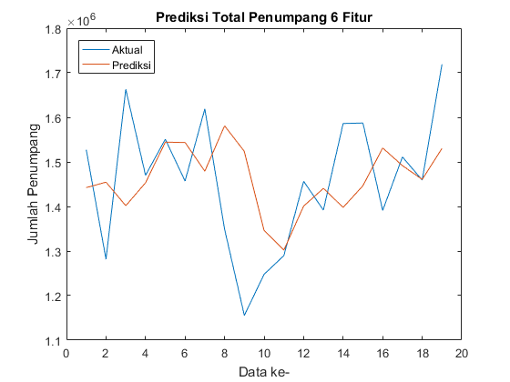Berikut adalah *plot* antara data aktual dan data prediksi.

Gambar 5. Plot Uji Coba Data Total 6 Fitur Kernel Linear (SVR-PSO)

1. *Kernel* Polinomial

Berdasarkan hasil uji coba pada skenario ini, hasil terbaik didapatkan saat iterasi ke-31 dengan nilai C sama dengan 200000 dan nilai ɛ sama dengan 3,98381635150826. Berikut adalah hasil MAPE, RMSE, MAE, dan R2 yang diperoleh.

Tabel 5. Hasil Uji Coba Data Total 6 Fitur Kernel Polinomial (SVR-PSO)

|  |  |
| --- | --- |
|  | **Nilai** |
| MAPE | 13,8719 |
| RMSE | 237329,2 |
| MAE | 197877,5 |
| R2 | -1,66582 |

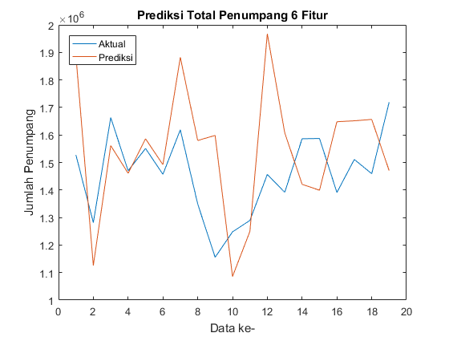Berikut adalah *plot* antara data aktual dan data prediksi.

Gambar 5. Plot Uji Coba Data Total 6 Fitur Kernel Polinomial (SVR-PSO)

1. *Kernel* RBF

Berdasarkan hasil uji coba pada skenario ini, hasil terbaik didapatkan saat iterasi ke-65 dengan nilai C sama dengan 1386963,2508749 dan nilai ɛ sama dengan 3,1126895667879. Berikut adalah hasil MAPE, RMSE, MAE, dan R2 yang diperoleh.

Tabel 5. Hasil Uji Coba Data Total 6 Fitur Kernel RBF (SVR-PSO)

|  |  |
| --- | --- |
|  | **Nilai** |
| MAPE | 6,25586 |
| RMSE | 126156,1 |
| MAE | 95449,68 |
| R2 | 0,246739 |

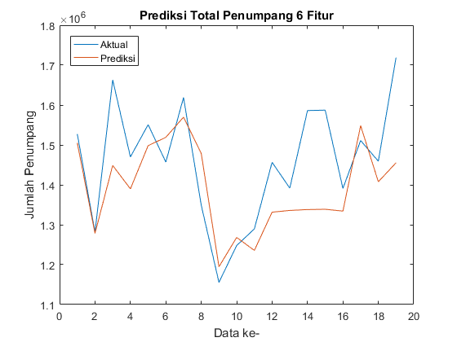Berikut adalah *plot* antara data aktual dan data prediksi.

Gambar 5. Plot Uji Coba Data Total 6 Fitur Kernel RBF (SVR-PSO)

## Analisis Uji Coba

Berdasarkan skenario uji coba 1, 2, 3, dan 4 menunjukkan bahwa metode terbaik yang digunakan untuk masing-masing data dapat berbeda. Untuk lebih jelasnya, subbab ini akan menjelaskan analisis terhadap uji coba untuk masing-masing skenario.

### Analisis Uji Coba Data Keberangkatan

Pada skenario data keberangkatan, dari metode SVR, SVR-GA, dan SVR-PSO, hasil terbaik ditunjukkan saat menggunakan SVR-PSO enam fitur dan kernel RBF. Nilai C yang digunakan sama dengan 1035237,51443656 dan nilai ɛ sama dengan 3,82943088639146. Hasil ini dapat dilihat pada Tabel 5.113, Tabel 5.114, dan Gambar 5.117.

Tabel 5. Perbandingan Hasil Evaluasi Data Keberangkatan Bag. 1

|  |  |  |  |  |  |  |  |
| --- | --- | --- | --- | --- | --- | --- | --- |
| **No** | **Metode** | ***k*** | ***Kernel*** | **MAPE (%)** | **RMSE** | **MAE** | **R2** |
| **1** | **MA** | 4 | - | 8,0525 | 70328,4 | 52148,1 | 0,2853 |
| **4 Fitur** | | | | | | | |
| **2** | **SVR** | - | Linear | 11,2371 | 95670,8 | 72431,3 | -0,2591 |
| **3** | **SVR-PSO** | 11,2265 | 95651,7 | 72392,6 | -0,2586 |
| **4** | **SVR-GA** | 13,6577 | 105663,6 | 87128,5 | -0,5359 |
| **5** | **SVR** | Polinomial | 13,6714 | 105784,1 | 87206,9 | -0,5394 |
| **6** | **SVR-PSO** | 13,6511 | 105571,4 | 87090,2 | -0,5332 |
| **7** | **SVR-GA** | 13,6577 | 105663,6 | 87128,5 | -0,5359 |
| **8** | **SVR** | RBF | 9,3424 | 69997,6 | 59942,1 | 0,3260 |
| **9** | **SVR-PSO** | 7,7559 | 68700,5 | 49028,3 | 0,3507 |
| **10** | **SVR-GA** | 7,9712 | 72053,2 | 50338,5 | 0,2858 |

Tabel 5. Perbandingan Hasil Evaluasi Data Keberangkatan Bag. 2

|  |  |  |  |  |  |  |  |
| --- | --- | --- | --- | --- | --- | --- | --- |
| **No** | **Metode** | ***k*** | ***Kernel*** | **MAPE (%)** | **RMSE** | **MAE** | **R2** |
| **5 Fitur** | | | | | | | |
| **11** | **SVR** | - | Linear | 11,5675 | 96954,6 | 75506,6 | -0,3583 |
| **12** | **SVR-PSO** | 11,5610 | 96931,0 | 75457,1 | -0,3577 |
| **13** | **SVR-GA** | 11,5636 | 96934,6 | 75475,2 | -0,3578 |
| **14** | **SVR** | Polinomial | 13,4237 | 106675,6 | 85809,4 | -0,6444 |
| **15** | **SVR-PSO** | 13,4110 | 106635,2 | 85734,6 | -0,64326 |
| **16** | **SVR-GA** | 13,4098 | 106656,0 | 85725,6 | -0,6438 |
| **17** | **SVR** | RBF | 8,1503 | 63432,9 | 53594,5 | 0,4185 |
| **18** | **SVR-PSO** | 7,5225 | 66622,4 | 49982,8 | 0,3586 |
| **19** | **SVR-GA** | 7,9182 | 65003,0 | 52353,8 | 0,3894 |
| **6 Fitur** | | | | | | | |
| **20** | **SVR** | - | Linear | 12,3142 | 102926,1 | 79544,3 | -0,5309 |
| **21** | **SVR-PSO** | 12,3002 | 102788,0 | 79453,9 | -0,5268 |
| **22** | **SVR-GA** | 12,2734 | 102647,7 | 79281,8 | -0,5226 |
| **23** | **SVR** | Polinomial | 11,8711 | 108170,0 | 81747,2 | -0,6908 |
| **24** | **SVR-PSO** | 16,0964 | 129432,4 | 104814,4 | -1,4209 |
| **25** | **SVR-GA** | 16,5030 | 132433,1 | 108447,2 | -1,5344 |
| **26** | **SVR** | RBF | 7,0243 | 76615,8 | 49849,0 | 0,1518 |
| **27** | **SVR-PSO** | 6,6696 | 69346,1 | 47225,1 | 0,3051 |
| **28** | **SVR-GA** | 6,6775 | 69461,0 | 47272,7 | 0,3028 |

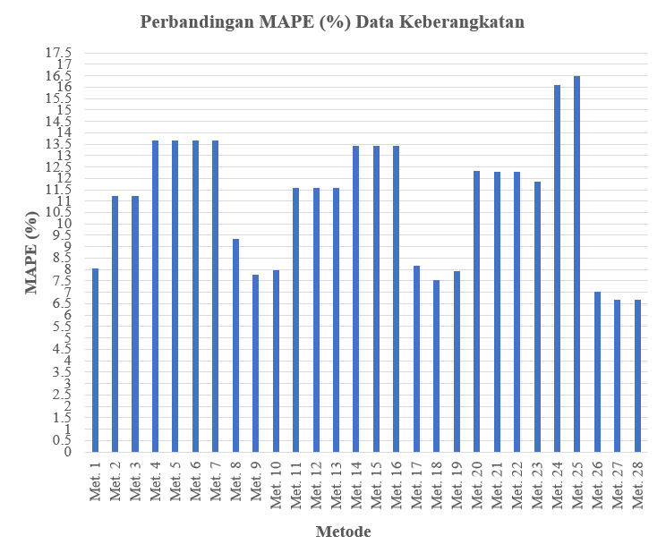

Gambar 5. Grafik Perbandingan MAPE (%) Data Kedatangan

### Analisis Uji Coba Data Kedatangan

Pada skenario data kedatangan, dari metode SVR, SVR-GA, dan SVR-PSO, hasil terbaik ditunjukkan saat menggunakan SVR-PSO enam fitur dan *kernel* linear. Nilai C yang digunakan sama dengan 1379172,86163654 dan nilai ɛ sama dengan 3,36573392951344. Namun saat dibandingkan dengan metode *Moving Average* yang lebih sederhana, *Moving Average* menunjukkan hasil yang lebih baik dengan menggunakan *k* sama dengan 4. Hasil ini dapat dilihat pada Tabel 5.115, Tabel 5.116, dan Gambar 5.118.

Tabel 5. Perbandingan Hasil Evaluasi Data Kedatangan Bag. 1

|  |  |  |  |  |  |  |  |
| --- | --- | --- | --- | --- | --- | --- | --- |
| **No** | **Metode** | ***k*** | ***Kernel*** | **MAPE (%)** | **RMSE** | **MAE** | **R2** |
| **1** | **MA** | 4 | - | 5,7870 | 50316,8 | 42526,2 | 0,5010 |
| **4 Fitur** | | | | | | | |
| **2** | **SVR** | - | Linear | 8,6867 | 77206,0 | 62034,7 | -0,1483 |
| **3** | **SVR-PSO** | 8,6851 | 77208,2 | 62016,7 | -0,1484 |
| **4** | **SVR-GA** | 8,6858 | 77219,4 | 62021,3 | -0,1487 |
| **5** | **SVR** | Polinomial | 9,2572 | 85435,4 | 66169,1 | -0,4062 |
| **6** | **SVR-PSO** | 9,1535 | 84170,3 | 65818,0 | -0,3648 |
| **7** | **SVR-GA** | 9,1940 | 84874,6 | 65859,2 | -0,3878 |
| **8** | **SVR** | RBF | 8,7293 | 81015,1 | 63125,4 | -0,2644 |
| **9** | **SVR-PSO** | 8,7267 | 80986,2 | 63107,9 | -0,2635 |
| **10** | **SVR-GA** | 8,7293 | 81015,1 | 63125,3 | -0,2644 |
| **5 Fitur** | | | | | | | |
| **11** | **SVR** | - | Linear | 7,6780 | 71481,2 | 54598,3 | -0,0080 |
| **12** | **SVR-PSO** | 7,6749 | 71455,3 | 54580,9 | -0,0073 |
| **13** | **SVR-GA** | 7,6754 | 71457,1 | 54580,3 | -0,0074 |
| **14** | **SVR** | Polinomial | 12,0748 | 119074,5 | 88549,8 | -1,7972 |
| **15** | **SVR-PSO** | 10,2626 | 99004,1 | 76519,3 | -0,9337 |
| **16** | **SVR-GA** | 12,0659 | 119008,8 | 88465,8 | -1,7941 |
| **17** | **SVR** | RBF | 11,2318 | 106468,9 | 82690,7 | -1,2363 |
| **18** | **SVR-PSO** | 11,2310 | 106464,4 | 82684,8 | -1,2361 |
| **19** | **SVR-GA** | 10,9867 | 104607,3 | 80692,5 | -1,1588 |

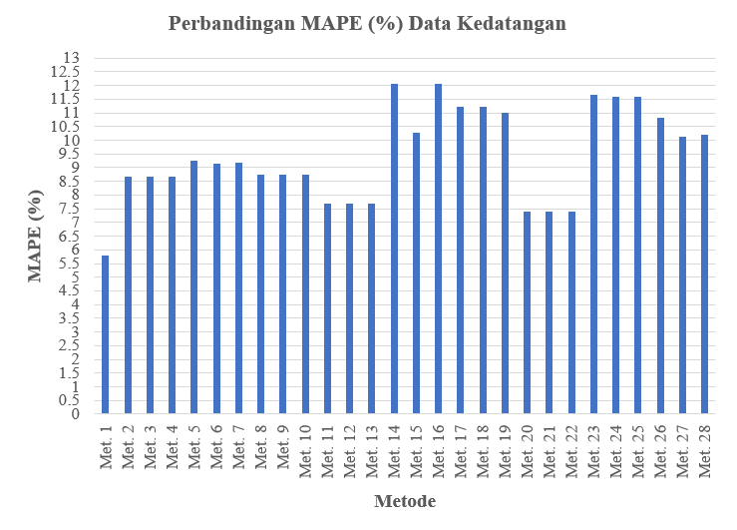Tabel 5. Perbandingan Hasil Evaluasi Data Kedatangan Bag. 2

Gambar 5. Grafik Perbandingan MAPE (%) Data Kedatangan

|  |  |  |  |  |  |  |  |  |
| --- | --- | --- | --- | --- | --- | --- | --- | --- |
| **No** | **Metode** | ***k*** | ***Kernel*** | **MAPE (%)** | **RMSE** | **MAE** | **R2** | |
| **6 Fitur** | | | | | | | |
| **20** | **SVR** | - | Linear | 7,3919 | 69558,0 | 52548,9 | 0,0455 | |
| **21** | **SVR-PSO** | 7,3783 | 69512,9 | 52443,6 | 0,0467 | |
| **22** | **SVR-GA** | 7,3805 | 69529,9 | 52455,6 | 0,0462 | |
| **23** | **SVR** | Polinomial | 11,6573 | 122062,8 | 86830,4 | -1,9394 | |
| **24** | **SVR-PSO** | 11,5744 | 122261,7 | 86331,8 | -1,9490 | |
| **25** | **SVR-GA** | 11,5909 | 122203,8 | 86433,8 | -1,9462 | |
| **26** | **SVR** | RBF | 10,8223 | 104094,8 | 80946,8 | -1,1377 | |
| **27** | **SVR-PSO** | 10,1308 | 98596,6 | 75818,9 | -0,9178 | |
| **28** | **SVR-GA** | 10,19396 | 98283,7 | 76344,8 | -0,9057 | |

### Analisis Uji Coba Data Transit

Pada skenario data transit, dari metode SVR, SVR-GA, dan SVR-PSO, hasil terbaik ditunjukkan saat menggunakan SVR-PSO enam fitur dan *kernel* Linear. Nilai C yang digunakan sama dengan 16184927,0061892 dan nilai ɛ sama dengan 2,66865236867938. Namun saat dibandingkan dengan metode *Moving Average* yang lebih sederhana, *Moving Average* menunjukkan hasil yang lebih baik dengan menggunakan *k* sama dengan 4. Hasil ini dapat dilihat pada Tabel 5.117, Tabel 5.118 dan Gambar 5.119.

Tabel 5. Perbandingan Hasil Evaluasi Data Transit Bag. 1

|  |  |  |  |  |  |  |  |
| --- | --- | --- | --- | --- | --- | --- | --- |
| **No** | **Metode** | ***k*** | ***Kernel*** | **MAPE (%)** | **RMSE** | **MAE** | **R2** |
| **1** | **MA** | 4 | - | 8,5180 | 7074,8 | 5815,2 | 0,6390 |
| **4 Fitur** | | | | | | | |
| **2** | **SVR** | - | Linear | 12,1468 | 10741,0 | 8681,3 | 0,1924 |
| **3** | **SVR-PSO** | 12,1312 | 10755,5 | 8674,8 | 0,1902 |
| **4** | **SVR-GA** | 12,1298 | 10741,4 | 8671,7 | 0,1923 |
| **5** | **SVR** | Polinomial | 12,7785 | 12995,8 | 9645,4 | -0,1823 |
| **6** | **SVR-PSO** | 12,5017 | 13413,7 | 9470,0 | -0,2595 |
| **7** | **SVR-GA** | 12,6029 | 14396,6 | 9667,5 | -0,4509 |
| **8** | **SVR** | RBF | 17,5520 | 19067,2 | 13406,7 | -1,5450 |
| **9** | **SVR-PSO** | 17,5358 | 19053,5 | 13393,6 | -1,5413 |
| **10** | **SVR-GA** | 17,5414 | 19063,1 | 13398,8 | -1,5439 |

Tabel 5. Perbandingan Hasil Evaluasi Data Transit Bag. 2

|  |  |  |  |  |  |  |  |
| --- | --- | --- | --- | --- | --- | --- | --- |
| **No** | **Metode** | ***k*** | ***Kernel*** | **MAPE (%)** | **RMSE** | **MAE** | **R2** |
| **5 Fitur** | | | | | | | |
| **11** | **SVR** | - | Linear | 11,6896 | 10343,7 | 8310,7 | 0,2288 |
| **12** | **SVR-PSO** | 11,6710 | 10346,0 | 8298,0 | 0,2285 |
| **13** | **SVR-GA** | 11,6666 | 10361,4 | 8299,7 | 0,2262 |
| **14** | **SVR** | Polinomial | 14,7060 | 16261,2 | 11477,5 | -0,9059 |
| **15** | **SVR-PSO** | 14,6954 | 15648,2 | 10222,8 | -0,7649 |
| **16** | **SVR-GA** | 14,6992 | 16250,5 | 11471,0 | -0,9034 |
| **17** | **SVR** | RBF | 13,5772 | 15650,8 | 10225,5 | -0,7655 |
| **18** | **SVR-PSO** | 13,5729 | 16250,0 | 11468,5 | -0,9033 |
| **19** | **SVR-GA** | 13,5761 | 15645,5 | 10225,9 | -0,7643 |
| **6 Fitur** | | | | | | | |
| **20** | **SVR** | - | Linear | 11,6297 | 10563,8 | 8341,3 | 0,1957 |
| **21** | **SVR-PSO** | 11,6187 | 10559,4 | 8331,7 | 0,1963 |
| **22** | **SVR-GA** | 11,6195 | 10571,4 | 8336,0 | 0,1945 |
| **23** | **SVR** | Polinomial | 12,9190 | 16598,5 | 10284,2 | -0,9858 |
| **24** | **SVR-PSO** | 12,9097 | 16586,9 | 10276,2 | -0,9830 |
| **25** | **SVR-GA** | 12,9130 | 16590,7 | 10278,9 | -0,9839 |
| **26** | **SVR** | RBF | 14,9632 | 15743,3 | 10845,3 | -0,7864 |
| **27** | **SVR-PSO** | 14,9562 | 15733,6 | 10840,5 | -0,7842 |
| **28** | **SVR-GA** | 14,9594 | 15742,1 | 10842,2 | -0,7862 |

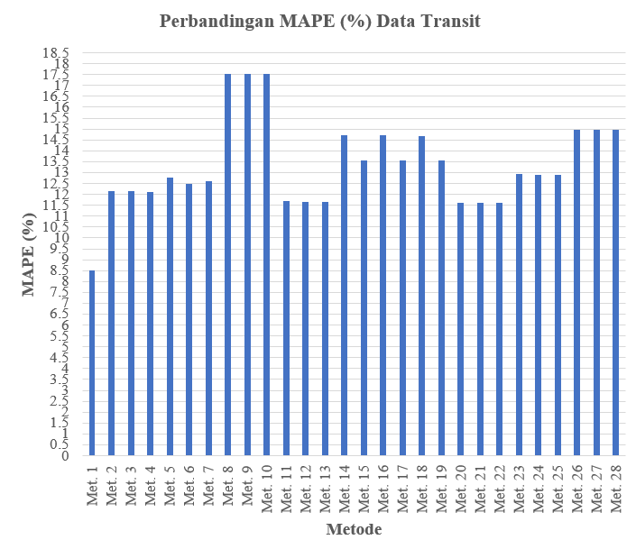

Gambar 5. Grafik Perbandingan MAPE (%) Data Transit

### Analisis Uji Coba Data Total

Pada skenario data total, dari metode SVR, SVR-GA, dan SVR-PSO, hasil terbaik ditunjukkan saat menggunakan SVR-PSO enam fitur dan *kernel* RBF. Nilai C yang digunakan sama dengan 1386963,2508749 dan nilai ɛ sama dengan 3,1126895667879. Namun saat dibandingkan dengan metode *Moving Average* yang lebih sederhana, *Moving Average* menunjukkan hasil yang lebih baik dengan menggunakan *k* sama dengan 4. Hasil ini dapat dilihat pada Tabel 5.119, Tabel 5.120, dan Gambar 5.120.

Tabel 5. Perbandingan Hasil Evaluasi Data Total Bag. 1

|  |  |  |  |  |  |  |  |
| --- | --- | --- | --- | --- | --- | --- | --- |
| **No** | **Metode** | ***k*** | ***Kernel*** | **MAPE (%)** | **RMSE** | **MAE** | **R2** |
| **1** | **MA** | 4 | - | 6,1210 | 108401,8 | 88614,51 | 0,4440 |
| **4 Fitur** | | | | | | | |
| **2** | **SVR** | - | Linear | 8,6764 | 156528,5 | 122061,3 | -0,1124 |
| **3** | **SVR-PSO** | 8,6745 | 156520,6 | 122037,6 | -0,1123 |
| **4** | **SVR-GA** | 8,6754 | 156520,1 | 122047,8 | -0,1123 |
| **5** | **SVR** | Polinomial | 9,0200 | 181572,7 | 122669,1 | -0,4969 |
| **6** | **SVR-PSO** | 9,0137 | 181584,1 | 122585,8 | -0,4971 |
| **7** | **SVR-GA** | 9,0148 | 181574,1 | 122602,1 | -0,4969 |
| **8** | **SVR** | RBF | 7,9211 | 149479,6 | 111066,4 | -0,0145 |
| **9** | **SVR-PSO** | 7,8724 | 149863,5 | 110511,8 | -0,0197 |
| **10** | **SVR-GA** | 7,8853 | 150089,3 | 110771,6 | -0,0228 |
| **5 Fitur** | | | | | | | |
| **11** | **SVR** | - | Linear | 8,2347 | 152320,6 | 116810,5 | -0,0981 |
| **12** | **SVR-PSO** | 8,2250 | 152257,4 | 116725,8 | -0,0972 |
| **13** | **SVR-GA** | 8,2285 | 152298,3 | 116735,0 | -0,0978 |
| **14** | **SVR** | Polinomial | 8,6834 | 166489,7 | 121684,7 | -0,3119 |
| **15** | **SVR-PSO** | 8,6844 | 166505,1 | 121700,5 | -0,3122 |
| **16** | **SVR-GA** | 8,6822 | 166478,2 | 121653,2 | -0,3117 |
| **17** | **SVR** | RBF | 7,4830 | 147922,8 | 107225,5 | -0,0356 |
| **18** | **SVR-PSO** | 7,2100 | 146599,5 | 103714,1 | -0,0172 |
| **19** | **SVR-GA** | 7,2463 | 146810,7 | 104589,8 | -0,0201 |

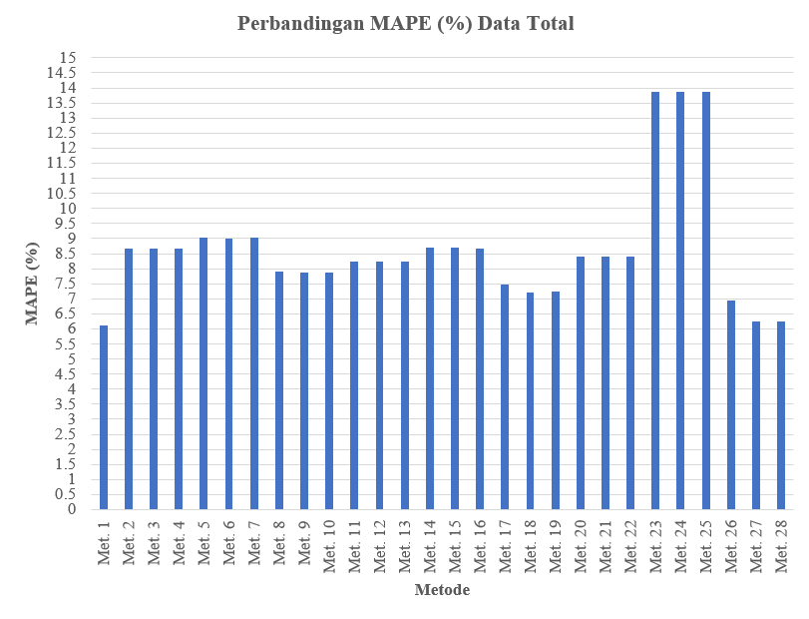Tabel 5. Perbandingan Hasil Evaluasi Data Total Bag. 2

Gambar 5. Grafik Perbandingan MAPE (%) Data Total

|  |  |  |  |  |  |  |  |
| --- | --- | --- | --- | --- | --- | --- | --- |
| **No** | **Metode** | ***k*** | ***Kernel*** | **MAPE (%)** | **RMSE** | **MAE** | **R2** |
| **6 Fitur** | | | | | | | |
| **20** | **SVR** | - | Linear | 8,3915 | 153669,8 | 119155,5 | -0,1176 |
| **21** | **SVR-PSO** | 8,3852 | 153599,1 | 119109,7 | -0,1166 |
| **22** | **SVR-GA** | 8,3868 | 153633,3 | 119108,8 | -0,1171 |
| **23** | **SVR** | Polinomial | 13,8749 | 237376,1 | 197921,0 | -1,6669 |
| **24** | **SVR-PSO** | 13,8719 | 237329,2 | 197877,5 | -1,6658 |
| **25** | **SVR-GA** | 13,8735 | 237363,8 | 197900,0 | -1,6666 |
| **26** | **SVR** | RBF | 6,9362 | 133259,2 | 105115,7 | 0,1595 |
| **27** | **SVR-PSO** | 6,2559 | 126156,1 | 95449,7 | 0,2467 |
| **28** | **SVR-GA** | 6,2603 | 126187,5 | 95515,7 | 0,2464 |

*[Halaman ini sengaja dikosongkan]*

# BAB VI KESIMPULAN DAN SARAN

Pada bab ini akan diberikan kesimpulan yang diperoleh selama pengerjaan tugas akhir dan saran mengenai pengembangan yang dapat dilakukan terhadap tugas akhir ini di masa yang akan datang

## Kesimpulan

Dari hasil pengamatan selama proses perancangan, implementasi, dan pengujian yang dilakukan, dapat diambil kesimpulan sebagai berikut.

* 1. Pada data keberangkatan, MAPE terbaik didapatkan sebesar 6,6696% menggunakan metode SVR-PSO dengan 6 fitur, *kernel* RBF, nilai C sama dengan 1035237,51443656; dan nilai ɛ sama dengan 3,82943088639146.
  2. Pada data kedatangan, MAPE terbaik didapatkan sebesar 5,7870% menggunakan metode *Moving Average* dengan nilai *k* sama dengan 4. Disusul oleh MAPE sebesar 7,3784% menggunakan metode SVR-PSO dengan 6 fitur, *kernel* linear, nilai C sama dengan 1379172,86163654; dan nilai ɛ sama dengan 3,36573392951344.
  3. Pada data transit, MAPE terbaik didapatkan sebesar 8,5180% menggunakan metode *Moving Average* dengan nilai *k* sama denagn 4. Disusul oleh MAPE sebesar 11,6187% menggunakan metode SVR-PSO dengan 6 fitur, *kernel* linear, nilai C sama dengan 16184927,0061892; dan nilai ɛ sama dengan 2,66865236867938.
  4. Pada data total, MAPE terbaik didapatkan sebesar 6,1210% menggunakan metode *Moving Average* dengan nilai *k* sama dengan 4. Disusul oeh MAPE sebesar 6,2559% menggunakan metode SVR-PSO dengan 6 fitur, *kernel* RBF, nilai C sama dengan 1386963,2508749, dan nilai ɛ sama dengan 3,1126895667879.
  5. Metode SVR-PSO terbukti lebih baik dibandingkan dengan metode SVR atau SVR-GA pada kasus prediksi penumpang Bandar Udara Juanda perbulan.
  6. Pada data kedatangan, transit, dan total, penggunaan metode sederhana yaitu *Moving Average* lebih baik dari metode SVR, SVR-GA, dan SVR-PSO.

## Saran

Berikut merupakan beberapa saran untuk pengembangan sistem di masa yang akan dating. Saran-saran ini didasarkan pada hasil perancangan, implementasi, dan pengujian yang telah dilakukan.

1. Selain menggunakan empat, lima, dan enam fitur, lakukan percobaan menggunakan jumlah fitur yang berbeda dengan memperhitungkan korelasi dari bulan-bulan lainnya untuk dijadikan fitur.
2. Tambahkan fitur yang berupa faktor eksternal jika memungkinkan seperti hari libur yang ada di setiap bulan serta kebijakan pemerintah yang ada.
3. Menerapkan algoritma regresi selain SVR atau *Moving Average* untuk meningkatkan akurasi
4. Melakukan *pre-processing* untuk mengolah data supaya dapat menghasilkan prediksi yang lebih akurat.

# DAFTAR PUSTAKA

|  |  |
| --- | --- |
| [1] | X. Zhang, P. Wang, D. Liang, C. Fan and C. Li, "A soft self-repairing for FBG sensor network in SHM system based on PSO-SBR model reconstruction," *Elsevier,* pp. 38-46, 2014. |
| [2] | K. Cheng, Z. Lu, Y. Wei, Y. Shi and Y. Zhou, "Mixed Kernel Function Support Vector Regression for Global Sensitivity Analysis," *Elsevier,* vol. 96, pp. 201-214, 2017. |
| [3] | "Support Vector Machine Regression," [Online]. Available: http://kernelsvm.tripod.com/. [Accessed 18 Mei 2017]. |
| [4] | T. Qin, S. Zeng and J. Guo, "Robust prognostics for state of health estimation of lithium-ion batteries based on an improved PSO-SVR model," *Microelectronics Reliability,* vol. 55, pp. 1280-1284, 2015. |
| [5] | B. Santosa and P. Willy, Metoda Metaheuristik, Konsep dan Implementasi, Surabaya: Guna Widya, 2011. |
| [6] | X. Wang, J. Wen, Y. Zhang and Y. Wang, "Real estate price forecasting based on SVM optimized by PSO," *Optik,* vol. 125, pp. 1439-1443, 2014. |
| [7] | T. Afonja, "Medium," 1 Januari 2017. [Online]. Available: https://towardsdatascience.com/kernel-function-6f1d2be6091. [Accessed 3 Desember 2017]. |

*[Halaman ini sengaja dikosongkan]*

# LAMPIRAN

Data Kedatangan, Keberangkatan, Transit, dan Total.

|  |  |  |  |  |  |
| --- | --- | --- | --- | --- | --- |
| **Tahun** | **Bulan** | **Kedatangan** | **Keberangkatan** | **Transit** | **Total** |
| 2000 | 1 | 108704 | 106832 | 11846 | 227382 |
| 2000 | 2 | 87538 | 107287 | 10632 | 205457 |
| 2000 | 3 | 108387 | 106980 | 12276 | 227643 |
| 2000 | 4 | 111586 | 91193 | 11641 | 214420 |
| 2000 | 5 | 87289 | 83592 | 12138 | 183019 |
| 2000 | 6 | 104359 | 95569 | 12027 | 211955 |
| 2000 | 7 | 128716 | 123838 | 13902 | 266456 |
| 2000 | 8 | 99144 | 94349 | 12412 | 205905 |
| 2000 | 9 | 102667 | 99027 | 15137 | 216831 |
| 2000 | 10 | 113148 | 104864 | 15042 | 233054 |
| 2000 | 11 | 118250 | 106238 | 15225 | 239713 |
| 2000 | 12 | 127413 | 105035 | 15557 | 248005 |
| 2001 | 1 | 112797 | 135546 | 15974 | 264317 |
| 2001 | 2 | 99857 | 141977 | 14265 | 256099 |
| 2001 | 3 | 149872 | 124512 | 17830 | 292214 |
| 2001 | 4 | 128506 | 107016 | 17231 | 252753 |
| 2001 | 5 | 109330 | 106403 | 15859 | 231592 |
| 2001 | 6 | 124547 | 118026 | 16532 | 259105 |
| 2001 | 7 | 143536 | 140468 | 17778 | 301782 |
| 2001 | 8 | 127933 | 124721 | 16894 | 269548 |
| 2001 | 9 | 122413 | 122313 | 15744 | 260470 |
| 2001 | 10 | 146747 | 138773 | 18309 | 303829 |
| 2001 | 11 | 135075 | 121925 | 16157 | 273157 |
| 2001 | 12 | 165399 | 153756 | 17330 | 336485 |
| 2002 | 1 | 139664 | 170751 | 19720 | 330135 |
| **Tahun** | **Bulan** | **Kedatangan** | **Keberangkatan** | **Transit** | **Total** |
| 2002 | 2 | 121042 | 135043 | 17056 | 273141 |
| 2002 | 3 | 195232 | 158479 | 27506 | 381217 |
| 2002 | 4 | 150056 | 144243 | 35261 | 329560 |
| 2002 | 5 | 184724 | 159177 | 39023 | 382924 |
| 2002 | 6 | 191190 | 172882 | 48041 | 412113 |
| 2002 | 7 | 224983 | 204963 | 40238 | 470184 |
| 2002 | 8 | 200939 | 167664 | 47992 | 416595 |
| 2002 | 9 | 180429 | 165986 | 54303 | 400718 |
| 2002 | 10 | 211709 | 190662 | 57492 | 459863 |
| 2002 | 11 | 187634 | 157830 | 42021 | 387485 |
| 2002 | 12 | 229573 | 221479 | 50782 | 501834 |
| 2003 | 1 | 216847 | 250843 | 49869 | 517559 |
| 2003 | 2 | 213253 | 179207 | 43074 | 435534 |
| 2003 | 3 | 227403 | 198954 | 55251 | 481608 |
| 2003 | 4 | 197827 | 183897 | 50641 | 432365 |
| 2003 | 5 | 225393 | 205270 | 57315 | 487978 |
| 2003 | 6 | 248510 | 237086 | 57286 | 542882 |
| 2003 | 7 | 273648 | 261190 | 70759 | 605597 |
| 2003 | 8 | 250874 | 243215 | 66444 | 560533 |
| 2003 | 9 | 260741 | 244258 | 76888 | 581887 |
| 2003 | 10 | 284741 | 251230 | 83515 | 619486 |
| 2003 | 11 | 273297 | 207469 | 54120 | 534886 |
| 2003 | 12 | 304111 | 321627 | 155687 | 781425 |
| 2004 | 1 | 307528 | 315039 | 56870 | 679437 |
| 2004 | 2 | 326790 | 284286 | 50928 | 662004 |
| 2004 | 3 | 302925 | 274042 | 47258 | 624225 |
| 2004 | 4 | 306566 | 273888 | 50818 | 631272 |
| 2004 | 5 | 349080 | 317403 | 43058 | 709541 |
| 2004 | 6 | 361745 | 331999 | 41974 | 735718 |
| **Tahun** | **Bulan** | **Kedatangan** | **Keberangkatan** | **Transit** | **Total** |
| 2004 | 7 | 386717 | 360371 | 38978 | 786066 |
| 2004 | 8 | 384067 | 348439 | 45499 | 778005 |
| 2004 | 9 | 370927 | 334669 | 40354 | 745950 |
| 2004 | 10 | 357183 | 301397 | 37596 | 696176 |
| 2004 | 11 | 398528 | 340415 | 38600 | 777543 |
| 2004 | 12 | 350904 | 343562 | 42344 | 736810 |
| 2005 | 1 | 355844 | 350210 | 46095 | 752149 |
| 2005 | 2 | 335697 | 293192 | 38972 | 667861 |
| 2005 | 3 | 321859 | 292316 | 41002 | 655177 |
| 2005 | 4 | 306123 | 289268 | 39604 | 634995 |
| 2005 | 5 | 321873 | 308686 | 33691 | 664250 |
| 2005 | 6 | 314738 | 292644 | 23751 | 631133 |
| 2005 | 7 | 375291 | 351494 | 29856 | 756641 |
| 2005 | 8 | 353768 | 324413 | 46253 | 724434 |
| 2005 | 9 | 356187 | 328830 | 40615 | 725632 |
| 2005 | 10 | 314059 | 244057 | 29118 | 587234 |
| 2005 | 11 | 343579 | 340895 | 31740 | 716214 |
| 2005 | 12 | 350018 | 365187 | 35445 | 750650 |
| 2006 | 1 | 384260 | 347192 | 30112 | 761564 |
| 2006 | 2 | 319676 | 293704 | 25792 | 639172 |
| 2006 | 3 | 345565 | 317779 | 32185 | 695529 |
| 2006 | 4 | 350576 | 319511 | 31449 | 701536 |
| 2006 | 5 | 360194 | 329829 | 29300 | 719323 |
| 2006 | 6 | 374486 | 346280 | 35098 | 755864 |
| 2006 | 7 | 411197 | 390893 | 48556 | 850646 |
| 2006 | 8 | 393406 | 358129 | 50320 | 801855 |
| 2006 | 9 | 371549 | 335687 | 50144 | 757380 |
| 2006 | 10 | 374503 | 299548 | 35883 | 709934 |
| 2006 | 11 | 359556 | 379872 | 39462 | 778890 |
| **Tahun** | **Bulan** | **Kedatangan** | **Keberangkatan** | **Transit** | **Total** |
| 2006 | 12 | 377166 | 387542 | 50249 | 814957 |
| 2007 | 1 | 370928 | 336048 | 39490 | 746466 |
| 2007 | 2 | 278325 | 263700 | 34833 | 576858 |
| 2007 | 3 | 326696 | 302327 | 40263 | 669286 |
| 2007 | 4 | 327668 | 299900 | 40559 | 668127 |
| 2007 | 5 | 349438 | 318738 | 41630 | 709806 |
| 2007 | 6 | 351666 | 325213 | 41887 | 718766 |
| 2007 | 7 | 408235 | 375627 | 49328 | 833190 |
| 2007 | 8 | 401923 | 355864 | 44321 | 802108 |
| 2007 | 9 | 353847 | 298766 | 44162 | 696775 |
| 2007 | 10 | 402088 | 349227 | 37074 | 788389 |
| 2007 | 11 | 345347 | 361920 | 46574 | 753841 |
| 2007 | 12 | 417886 | 390879 | 50851 | 859616 |
| 2008 | 1 | 404325 | 364415 | 50494 | 819234 |
| 2008 | 2 | 345039 | 312028 | 32798 | 689865 |
| 2008 | 3 | 384474 | 354915 | 44217 | 783606 |
| 2008 | 4 | 349934 | 317167 | 45403 | 712504 |
| 2008 | 5 | 344463 | 319149 | 53564 | 717176 |
| 2008 | 6 | 390253 | 354443 | 61251 | 805947 |
| 2008 | 7 | 389614 | 351374 | 57178 | 798166 |
| 2008 | 8 | 363586 | 332256 | 55524 | 751366 |
| 2008 | 9 | 338751 | 258542 | 34429 | 631722 |
| 2008 | 10 | 374046 | 389660 | 41984 | 805690 |
| 2008 | 11 | 350550 | 373347 | 48637 | 772534 |
| 2008 | 12 | 419077 | 371739 | 43570 | 834386 |
| 2009 | 1 | 408167 | 368817 | 46301 | 823285 |
| 2009 | 2 | 353913 | 324032 | 40417 | 718362 |
| 2009 | 3 | 398550 | 358372 | 55030 | 811952 |
| 2009 | 4 | 372638 | 346921 | 56254 | 775813 |
| **Tahun** | **Bulan** | **Kedatangan** | **Keberangkatan** | **Transit** | **Total** |
| 2009 | 5 | 405933 | 379708 | 55653 | 841294 |
| 2009 | 6 | 443398 | 400027 | 66952 | 910377 |
| 2009 | 7 | 469496 | 431139 | 64862 | 965497 |
| 2009 | 8 | 445015 | 381940 | 61222 | 888177 |
| 2009 | 9 | 462012 | 360146 | 40381 | 862539 |
| 2009 | 10 | 435642 | 504834 | 50909 | 991385 |
| 2009 | 11 | 452190 | 455120 | 51486 | 958796 |
| 2009 | 12 | 501183 | 472578 | 41668 | 1015429 |
| 2010 | 1 | 434273 | 434799 | 44638 | 913710 |
| 2010 | 2 | 416607 | 385242 | 47948 | 849797 |
| 2010 | 3 | 416673 | 382365 | 57711 | 856749 |
| 2010 | 4 | 441949 | 445062 | 35877 | 922888 |
| 2010 | 5 | 487550 | 462173 | 42242 | 991965 |
| 2010 | 6 | 503788 | 489687 | 39253 | 1032728 |
| 2010 | 7 | 549155 | 521390 | 52067 | 1122612 |
| 2010 | 8 | 483088 | 405718 | 37498 | 926304 |
| 2010 | 9 | 533657 | 510548 | 25479 | 1069684 |
| 2010 | 10 | 498405 | 552465 | 60712 | 1111582 |
| 2010 | 11 | 536705 | 519832 | 62291 | 1118828 |
| 2010 | 12 | 548052 | 535999 | 71161 | 1155212 |
| 2011 | 1 | 522281 | 515682 | 54182 | 1092145 |
| 2011 | 2 | 476818 | 457739 | 55118 | 989675 |
| 2011 | 3 | 537040 | 500819 | 55560 | 1093419 |
| 2011 | 4 | 498959 | 474766 | 58543 | 1032268 |
| 2011 | 5 | 529245 | 498259 | 59996 | 1087500 |
| 2011 | 6 | 557883 | 523916 | 60481 | 1142280 |
| 2011 | 7 | 619268 | 561883 | 71050 | 1252201 |
| 2011 | 8 | 543295 | 397653 | 38760 | 979708 |
| 2011 | 9 | 578084 | 610246 | 124642 | 1312972 |
| **Tahun** | **Bulan** | **Kedatangan** | **Keberangkatan** | **Transit** | **Total** |
| 2011 | 10 | 560334 | 603303 | 67051 | 1230688 |
| 2011 | 11 | 627030 | 569815 | 68532 | 1265377 |
| 2011 | 12 | 636694 | 584780 | 72134 | 1293608 |
| 2012 | 1 | 656251 | 613125 | 59577 | 1328953 |
| 2012 | 2 | 573264 | 546230 | 54839 | 1174333 |
| 2012 | 3 | 624397 | 594884 | 59303 | 1278584 |
| 2012 | 4 | 603160 | 578342 | 61696 | 1243198 |
| 2012 | 5 | 645716 | 594905 | 63334 | 1303955 |
| 2012 | 6 | 692473 | 611719 | 78006 | 1382198 |
| 2012 | 7 | 725240 | 599563 | 74460 | 1399263 |
| 2012 | 8 | 753952 | 584090 | 48269 | 1386311 |
| 2012 | 9 | 647908 | 732596 | 71198 | 1451702 |
| 2012 | 10 | 713516 | 675678 | 78502 | 1467696 |
| 2012 | 11 | 746886 | 670960 | 80808 | 1498654 |
| 2012 | 12 | 767251 | 677136 | 88678 | 1533065 |
| 2013 | 1 | 727597 | 684689 | 72037 | 1484323 |
| 2013 | 2 | 639425 | 578097 | 62939 | 1280461 |
| 2013 | 3 | 721778 | 656356 | 69936 | 1448070 |
| 2013 | 4 | 682371 | 620966 | 70297 | 1373634 |
| 2013 | 5 | 746192 | 654916 | 74609 | 1475717 |
| 2013 | 6 | 816634 | 701066 | 75272 | 1592972 |
| 2013 | 7 | 722498 | 567274 | 56494 | 1346266 |
| 2013 | 8 | 801505 | 751406 | 52236 | 1605147 |
| 2013 | 9 | 675544 | 724891 | 66572 | 1467007 |
| 2013 | 10 | 782153 | 711888 | 68806 | 1562847 |
| 2013 | 11 | 733306 | 668666 | 77507 | 1479479 |
| 2013 | 12 | 778264 | 716948 | 72311 | 1567523 |
| 2014 | 1 | 750717 | 693012 | 57888 | 1501617 |
| 2014 | 2 | 590242 | 552074 | 44842 | 1187158 |
| **Tahun** | **Bulan** | **Kedatangan** | **Keberangkatan** | **Transit** | **Total** |
| 2014 | 3 | 671628 | 617490 | 53800 | 1342918 |
| 2014 | 4 | 640629 | 579311 | 52987 | 1272927 |
| 2014 | 5 | 721862 | 625460 | 64573 | 1411895 |
| 2014 | 6 | 781611 | 680664 | 65098 | 1527373 |
| 2014 | 7 | 724498 | 511108 | 45957 | 1281563 |
| 2014 | 8 | 767842 | 823941 | 71186 | 1662969 |
| 2014 | 9 | 692698 | 702141 | 75117 | 1469956 |
| 2014 | 10 | 770043 | 706807 | 73980 | 1550830 |
| 2014 | 11 | 722515 | 658016 | 76505 | 1457036 |
| 2014 | 12 | 817116 | 727690 | 74037 | 1618843 |
| 2015 | 1 | 661875 | 621333 | 65769 | 1348977 |
| 2015 | 2 | 579621 | 516808 | 59084 | 1155513 |
| 2015 | 3 | 623743 | 560909 | 63213 | 1247865 |
| 2015 | 4 | 651219 | 576428 | 61970 | 1289617 |
| 2015 | 5 | 749597 | 630662 | 76223 | 1456482 |
| 2015 | 6 | 735406 | 579568 | 76793 | 1391767 |
| 2015 | 7 | 849308 | 672246 | 64639 | 1586193 |
| 2015 | 8 | 706583 | 793642 | 87004 | 1587229 |
| 2015 | 9 | 685312 | 627371 | 78303 | 1390986 |
| 2015 | 10 | 746425 | 676661 | 87951 | 1511037 |
| 2015 | 11 | 724976 | 651147 | 83084 | 1459207 |
| 2015 | 12 | 868954 | 750387 | 99698 | 1719039 |

*[Halaman ini sengaja dikosongkan]*

# BIODATA PENULIS



Rani Aulia Hidayat, lahir di Bangkalan pada tanggal 18 Juli 1996. Lulus dari SMAN 3 Bogor pada tahun 2014 dan melanjutkan studinya di Departemen Informatika Institut Teknologi Sepuluh Nopember Surabaya. Berpengalaman menjadi asisten dosen mata kuliah struktur data, aljabar linear, dan komputasi numerik.

Pernah mendapat gelar juara 2 pada Mandiri Hackathon 2016. Aktif mengikuti organisasi antara lain staf Departemen Pengembangan Profesi Himpunan Mahasiswa Teknik Computer-Informatik (HMTC) 2015/2016, sekretaris kabinet pada HMTC kepengurusan 2016/2017, dan pemandu Badan Eksekutif Mahasiswa Fakultas Teknologi Informasi (BEM FTIf).

Dalam menyelesaikan Pendidikan sarjana, penulis mengambil bidang minat Dasar dan Terapan Komputasi (DTK) dan juga memiliki ketertarikan di bidang Algoritma dan Pemrograman. Penulis dapat dihubungi melalui alamat *e-mail*: raniaulia72@gmail.com.